**2020年EACTS/ELSO/STS/AATS成人心脏术后体外生命支持专家共识**

翻译：李丹，主任医师，副教授，硕士生导师，吉林大学第二医院心血管外科副主任，从事心血管外科ICU工作

审校：周荣华 四川大学华西医院

成人患者心脏术后体外生命支持（PC-ECLS）很少使用，但最近的数据显示其使用率显著增加，这毫无疑问是由于技术的改进、管理的便利、对其性能的日益熟悉以及成本的降低。然而，世界范围内的住院生存率非但没有改善，反而呈下降趋势，这可能是由于其在更复杂的危重患者中的使用增加，而不是由于管理不善。尽管如此，PC-ECLS仍被证明是对有死亡可能的患者提供临时心脏循环和呼吸支持的宝贵资源。全面回顾PC-ECLS可使从业人员获益，提高患者的管理，故作者尝试对与PC-ECLS有关的全部内容进行简明、全面和相关分析，特别强调适应症、技术、管理和规避并发症，评估新方法以及伦理、教育和培训。

**1****. 前言**

本文献代表了欧洲心胸外科协会（EACTS）、体外生命支持组织（ELSO）、胸外科医师学会（STS）和美国胸外科学会（AATS）的共同努力，提供一份关于成人心脏术后体外生命支持（PC-ECLS）的意见书，其目的是就其应用中最相关的问题提供全面和有用的推荐，并强调几个值得注意的方面，以便优化适应症和应用、推荐配置、避免或管理并发症、改善危重患者和死亡风险极高人群的预后。

|  |  |
| --- | --- |
| **缩写词和缩略词** | |
| ACT  aPTT  ARDS  AT  CABG  CO  CO2  CPB  DTIs  EACTS  ECLS  ECMO  ECPR  ELSO  HIT  HTx  IABP  ICU  LCO  LT-MCS  LV  LVAD  MCS  MI  Oxy-RVAD  PA  PC  PCS  PGD  RCT  RRT  RV  RVAD  SAVE  ST-MCS  STS  V-A  V-V | = 活化凝血时间  = 活化部分凝血活酶时间  = 急性呼吸窘迫综合征  = 抗凝血酶  = 冠状动脉旁路移植术  = 心输出量  = 二氧化碳  = 体外循环  = 直接凝血酶抑制剂  = 欧洲心胸外科学会  = 体外生命支持  = 体外膜氧合  = 体外心肺复苏  = 体外生命支持组织  = 肝素诱发血小板减少症  = 心脏移植  = 主动脉内球囊反搏  = 重症监护病房  = 低心排  = 长期机械循环支持  = 左心室  = 左心室辅助装置  = 机械循环支持  = 心肌梗死  = 带氧合器的右心室辅助装置  = 肺动脉  = 心脏切开术后  = 心脏切开术后休克  = 原发性移植物功能障碍  = 随机对照试验  = 肾脏替代治疗  = 右心室  = 右心室辅助装置  = 静脉-动脉体外膜氧合术后生存率  = 短期机械循环支持  = 胸科医师学会  = 静脉-动脉  = 静脉-静脉 |

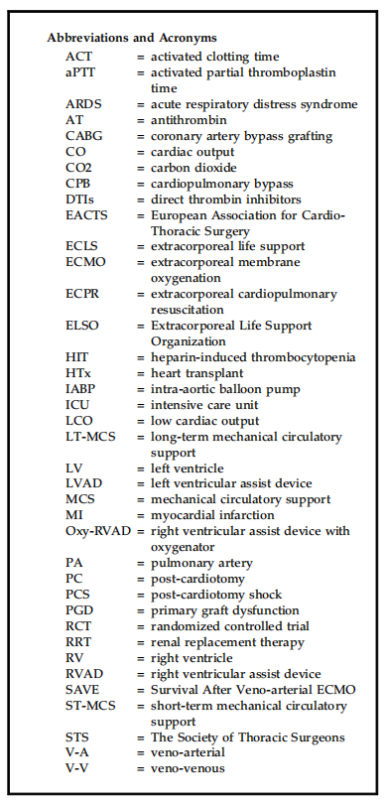

**2. 方法**

在这一领域具有重要经验的4个学会的成员经各自的学会遴选并受邀加入工作组，这些学会正式批准这一科学和教育倡议。在对现有的大量证据进行方法学质量评估之后，根据EACTS临床指南的方法手册，在仔细考虑每篇文章包含的科学和医学知识以及撰写文章时获得的证据之后，制定了具体的推荐1。

工作组成员对指南的范围达成一致后制定了目录，在一次面对面会议期间将专题分配给至少由2名成员组成的写作小组。使用标准化的研究人群、干预、比较、结果和时间（PICOT）框架来推进系统的文献综述，建立可回答的研究问题。系统的文献检索不受年限的限制，但主要集中在成人心脏外科手术，且不包括英语以外的其他语言的研究。

系统的文献检索由章节的作者完成，这也有助于确认最近发表的、得到其他来自全球ECLS学会公认的专家进一步支持的系统综述2。一名撰写总论的博士研究员（G.R.）和工作组成员完成了额外的补充文献检索。临床流行病学家（M.M.）对医学证据的质量进行了严格评估。

所有章节都是通过工作组成员之间的密切合作撰写的。根据关于EACTS临床指南的官方政策1，要求工作组成员填写利益声明，章节的撰写要求无具体利益冲突披露。通过电话会议和面对面会议对最终文献和推荐达成一致，不排除有利益冲突的成员。研究设计所需的证据等级以及基于研究质量的内部等级被用于制定推荐的水平和等级。在缺乏已发布的证据的情况下，专家共识声明是为了涵盖对日常实践至关重要的具体问题。按照预先定义的量表对证据水平和推荐强度进行权衡和分级，概括在表1和表2。

表1. 证据水平

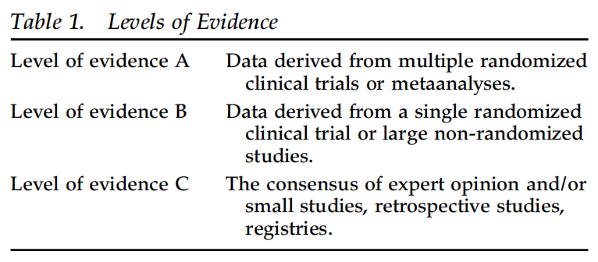

表2. 推荐等级

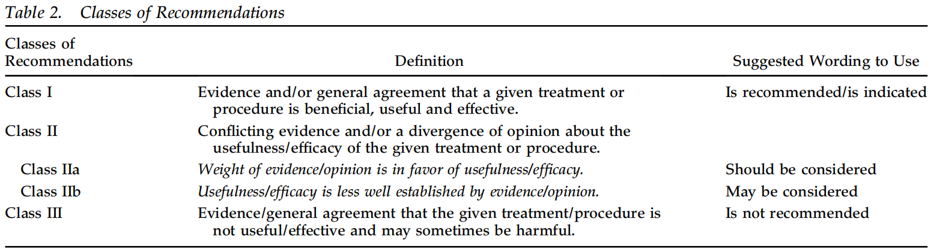

**3. 介绍和术语**

PC-ECLS是一种公认的有价值的工具，可以在不同情况下抢救伴或不伴呼吸功能障碍的难治性心脏循环衰竭患者，否则几乎肯定会导致死亡。虽然PC-ECLS自1970年代初期开始使用，但是在过去的20年里，它在成人中的应用再度兴起，尤其是在心脏外科手术中3,4。技术的进步、专业知识的提高、可获得性、应用和管理的便捷性以及更低廉的成本[置入式机械循环支持系统（MCS）成本的一部分]使其得到了更广泛的应用。

然而，PC-ECLS使用增加的同时，仍然出现令人失望的结果，其特点是高的并发症发病率和死亡率5。PC-ECLS不失为一种积极的、资源密集型、临床要求较高的治疗手段，其中多学科方法和复杂的专业知识至关重要，如果我们要提高目前的结局，就需要普遍存在6。

此外，尽管PC-ECLS的需要可能是意料之外的，用于术中或术后不可预见的不良事件，但在许多情况下，PC-ECLS是一个可预测的事件，在体外循环后及时使用可避免对发生心脏、呼吸或心肺衰竭的患者造成不可逆的损伤。患者的选择、及时使用、受过良好教育和训练的ECLS操作者在场、充分的预防措施和置入原则的应用、围术期ECLS管理、完善的撤机方案以及对治疗无效需要停止治疗或需要更先进的治疗的认识等，这些都是使用PC-ECLS的重要组成部分，理论上可以提高这一高危患者群体的成功率。

本意见书的目的是确认成人PC-ECLS最重要的方面，提供日常患者决策和管理的实用手册（见补充表1-3）。

本文引用的ECLS相关术语包含在最近的一篇文章中（经Broman及其同事们修改7，由ELSO发布（见表3））。此外，本文献将ECLS解释为带氧合器的体外生命支持，也称为体外膜氧合（ECMO）。其他临时心脏循环支持被描述为短期机械循环支持（ST-MCS）或长期机械循环支持（LT-MCS）8。

表3 体外生命支持（ECLS）模式的命名和配置

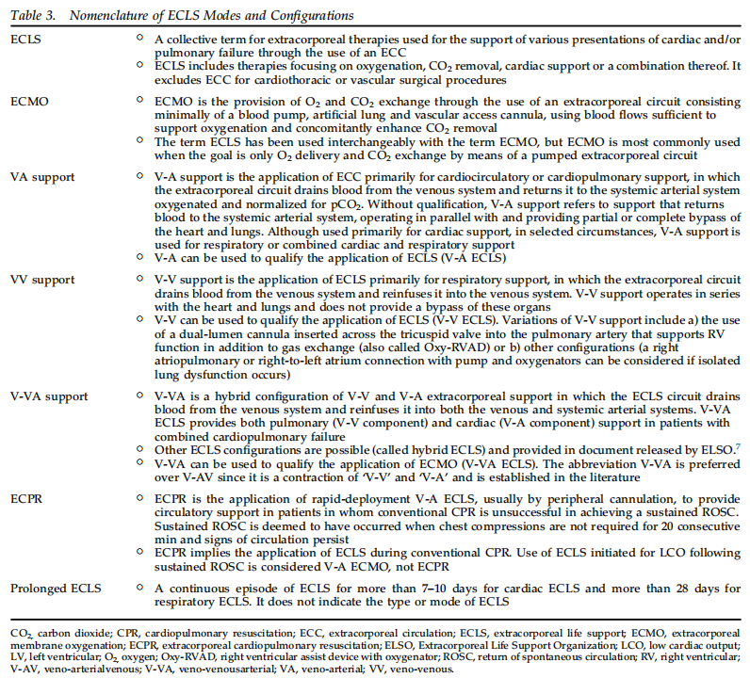

**4. 流行病学和病人资料**

4.1 背景

ECLS在急性心脏循环损伤中的应用明显增加，如难治性心脏骤停、急性肺栓塞、急性心肌梗死（MI）后严重心源性休克，以及对常规积极治疗无反应的其他类别的急性心衰3,4。此外，它正迅速成为支持术中、术前或术后急性心脏循环障碍患者的必要疗法4,5。

如前所述，有数个因素促进了PC-ECLS3,5、以及其他循环辅助装置9,10的应用。

本文试图向读者提供当前对PC-ECLS的评价，作为一种有效的治疗手段，帮助从业者充分了解其当前的优势和局限性，以及作为成功结果的先决条件的人为因素。简要地涉及了护理这一患者群体的替代方法。

4.2 证据回顾

关于心脏手术围术期应用ECLS的资料是有限的，事实上，在过去的25年中只报道了少数强有力的病例系列（> 50个病例）11,12。它的使用率从0.3%到3.6%不等2,11,12，强调了在这种情况下使用的有限性和高度可变性。虽然一些国家和国际调查已证实ECLS在外科领域的应用增加，但ELSO登记处的分析表明，存活者的数量也在稳步下降。

尽管PC-ECLS在所有成人ECLS病例中所占的比例下降，但这种下降是ECLS在非手术性心源性休克和难治性心脏骤停治疗中的应用增加的结果。然而由于PC-ECLS的绝对病例数增加，它仍是ECLS在成人患者中最常见的心脏应用。

4.3 患者术前资料和PC-ECLS的特性

与PC-ECLS的应用潜在相关的患者特征已被研究，但没有明确定义的资料。相对年轻的患者（年龄< 60岁）、术前肾功能不全、既往心肌梗死、合并左主干病变、左心室功能不全、长期冠状动脉疾病史合并既往心肌梗死、既往心脏直视手术和紧急或急诊状态，这些都是PC-ECLS患者的特征14。患者年龄代表了PC-ECLS的一个有争议的方面。一些中心拒绝为超过临界年龄的患者提供ECLS治疗，而大多数中心认为年龄较大只是相对禁忌证15,16。

不出所料，由于手术的数量决定，PC-ECLS患者中最常见的亚组是那些接受冠状动脉旁路移植术（CABG）的患者，然后是瓣膜手术、瓣膜联合冠状动脉手术和其他手术患者2。值得注意的是，急性主动脉夹层修复术后PC-ECLS不再是禁忌证，尽管以前被认为是绝对禁忌证。PC-ECLS可为心脏移植（HTx）或左心室辅助装置（LVAD）置入前后的患者提供有效的帮助2。在HTx或LVAD术后，多达10-15%的患者应用ECLS，因此在这种情况下它是一种极有价值的治疗手段17,18。边缘供心的使用虽然倾向于短期支持，但能改善供体库的规模。ECLS的应用显然不影响移植早期的恢复或患者出院存活率19。LVAD置入后，多达25%的患者出现右心室（RV）衰竭，通常需要机械支持而无论类型20,21，实际上，PC-ECLS在这种情况下越来越多地在RV恢复期间对其提供支持，或桥接到RV辅助装置（RVAD）21,22。

在过去的10年中，ECLS越来越多地用于PC心脏骤停，且随着时间的推移而不断增加23，最新的2017年STS《心脏术后心脏骤停患者复苏专家共识》显示其具有前景24。

在PC-ECLS中，护理人员面临着区分PC-ECLS候选患者的特定合并症和状况，从而影响患者的管理和结局（见图1）。

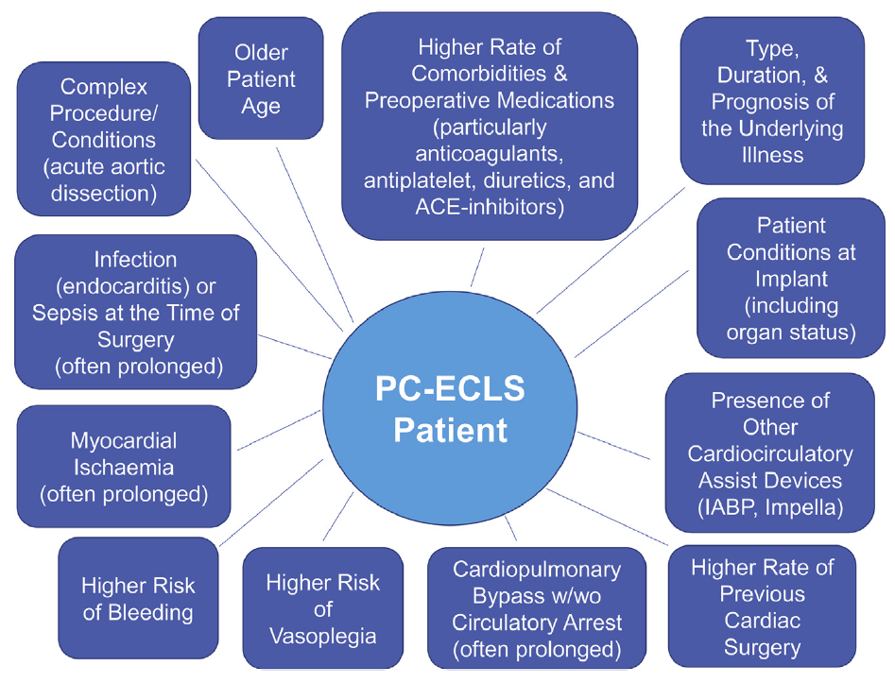

图1. PC-ECLS患者的特征，在许多情况下，不同于其他有潜在的接受者和临床环境，所有这些都影响结局。(ACEI，血管紧张素转化酶抑制剂；IABP，主动脉内球囊反搏；PC-ECLS，心脏术后体外生命支持。)

**5. 适应症、禁忌症及预测**

5.1 临床表现和初始严重程度评估

PC心衰仍是一种少见的并发症，在接受心脏手术的成人患者中发生率< 4%2,25。PC心衰的确切定义为尽管使用了最大剂量的血管活性药物仍无法脱离体外循环（CPB）或持续的心源性休克。临床上经常出现的问题是，许多患者在体外循环停机后的初期会出现短暂的心室功能不良和低心排（LCO），可通过药物优化治疗迅速解决。目前的挑战是确定哪些患者不能迅速恢复，将从立即启动的机械支持中受益，从而防止因延迟提供循环支持而造成的不利影响。在做出这一决定时，必须考虑以下因素：患者的合并症、体外循环术后心肌功能障碍的程度和趋势、手术畸形矫正满意度，包括心肌是否恢复到最佳状态、持续存在的出血问题以及就患者对积极支持治疗的意愿进行的术前讨论。此外，在严重的终末器官低灌注和缺血性损伤发生之前及时置入ECLS是预测其结局的最有效指标之一，后续在本文中加以讨论。因此，如果最大限度的药物支持和主动脉内球囊反搏（IABP）辅助不成功，尽管最近有争议，仍应该在CPB中或CPB后由于单心室或双心室功能衰竭而治疗无反应的LCOS时、终末器官损伤的最早征象出现时、或在药物治疗不大可能有效的无氧代谢开始时，早期建立ECLS。正如第19节中讨论的，在特定情况下可以考虑预防性应用ECLS。

目前有几个评分系统用于预测危重病人的结局。APACHE评分（急诊生理学、年龄、慢性健康评估）包括各种生理参数、实验室指标、慢性疾病、重症监护室（ICU）入院诊断和年龄26。尽管该评分系统已在普通ICU人群中得以验证，但该评分系统明确排除了PC患者。如ELSO登记处所示27，SAVE评分（VA ECMO后生存评分）是专门针对静脉-动脉（VA） ECLS支持的成人患者设计的。由于SAVE评分纳入了ECLS之前的生理和诊断变量，因此它在一个独立的验证队列中的表现优于其他所有评分工具。然而，与APACHE评分一样27，因为没有考虑CPB患者独特的生理学改变，SAVE评分也不是为PC休克（PCS）人群设计的。REMEMBER（冠状动脉旁路移植术后VA ECMO患者的死亡率预测）评分来自PC队列，但仅限于单纯CABG患者28。这一评分在验证队列中的表现优于SAVE评分，但结果来自于单一机构，可能不具有普遍性。显然，将来更多的工作应通过在多中心、混合PC人群中建立可靠的风险预测模型（见补充图1），从而更准确地预测PC-ECLS患者的存活率。

5.2 适应症

如前所述，PC-ECLS的适应症是心脏术后尽管给予最佳的正性肌力药物支持但仍有持续的心源性休克。目前对于在这种情况下何时启动ECLS还没有达成共识。而且，先前描述的评分模型是在那些已经接受ECLS的患者中研发的，并未包括可能考虑ECLS的更大的群体。IABP-SHOCK危险评分来源于IABP救治心源性休克患者的随机对照试验（RCT），用于预测急性心肌梗死患者的死亡29。尽管该模型中纳入的一些因素可适用于PC人群，但对于心脏外科患者而言，仍有一些特定变量需要重点考虑。Samuels及其同事们在一篇经典论文中描述了最简单和最相关的PC死亡预测指标30。它依赖于最初CPB停机时需要的大剂量正性肌力药物的数量作为死亡率的预测指标。这项研究构建了PC早期ECLS适应症的基础。几乎可以肯定的是，由于缺乏强有力的预测证据，将使用“多种正性肌力药”作为PC-ECLS适应症仍存在明显的可变性。不过毫无疑问，建立ECLS的决定是基于大剂量正性肌力药和LCO的风险和益处，与ECLS及其相关并发症和挑战的比较。

第7节和第19节讨论了对不同种类MCS的认识。

5.3 禁忌症

PC-ECLS唯一的绝对禁忌证是无法控制的出血。所有其他禁忌证都是相对的，必须要考虑治疗的目标。对于那些心肌不可能恢复的患者，只有当他们可能成为高级心脏治疗（如LT-MCS或HTx）候选者时才应启动ECLS。这些标准通常会排除术前有慢性器官衰竭或高龄患者。对于PC心衰被认为是可逆的患者，所有禁忌证都是相对的。可能影响当前围术期的合并症的存在，包括已存在的终末期或晚期肺、肝脏和肾脏疾病是相对禁忌证。因为严重的外周血管病和已知的脑血管疾病也对短期和长期康复构成障碍，因为它们增加了围手术期并发症的风险。主动脉瓣关闭不全尽管不是绝对禁忌证，但如果在V-A ECLS支持时出现明显的瓣膜返流流（大于2级，并有左室扩张征象），则需通过外科技术或经导管技术加以解决。应用V-A ECLS时，即使是轻度主动脉瓣关闭不全也能导致一定程度的LV扩张，延迟恢复，并导致呼吸功能损害。这种情况下某些形式的心室减压可能是有益的，在本文的其他地方加以讨论。

5.4 预测

除了前面描述的SAVE评分和REMEMBER评分外，还有大量描述PC-ECLS期间生存率的数据。大型单中心报告显示存活率从25%到42%，采用终末器官损伤和乳酸水平预测死亡率31,32。在最近的一项大型meta分析中，出院存活率为34%，年龄和ECLS前乳酸水平似乎是预后的重要预测因子33。比初始乳酸水平的绝对值更重要的是支持治疗初期的乳酸清除率34。描述PCS患者置入IABP后的预后，这有助于识别随后进一步恶化的高风险患者，例如尽管给予适当的药物治疗，但仍有左房压升高、混合静脉血氧饱和度低以及由难治性LCOS引起的外周低灌注的其他指标35，这类患者就需要更积极的循环支持而及时置入ECLS。尽管结局不佳，但如果没有PC-ECLS，这些患者的生存率可能接近于零。

显然，预测评分不仅对选择合适的ECLS候选者至关重要，而且，可靠预测可能导致ECLS终止的无效患者也同等重要。

|  |  |  |
| --- | --- | --- |
| **PC-ECLS的适应症、禁忌证和预测的推荐** | | |
| 推 荐 内 容 | 推荐等级a | 证据水平b |
| 推荐在心肌有恢复的可能性、没有无法控制的出血而不适合手术修复的患者，在终末器官损伤或无氧代谢（乳酸水平 < 4mmol/L）开始之前启动PC支持14,33。 | I | B |
| 当自体心肌恢复的可能性低时，推荐PC-ECLS 用于符合LT-MCS或HTx条件的患者。 | I | C |
| CPB撤机失败或边缘血流动力学的应用IABP和大剂量血管活性药物治疗的心脏手术患者，推荐早期应用ECLS33。 | I | B |
| 严重合并症、高龄、乳酸水平升高和肾损伤是死亡相关的危险因素，应在ECLS启动前加以考虑25,27,33。 | IIa | B |
| 在病情非常严重（血液动力学或代谢）或结构性心脏异常（急性心肌梗死后室间隔缺损、严重肺水肿或由心脏基础病导致的功能障碍）的患者，可考虑术前置入ECLS以便于围手术期管理（桥接到手术）。 | IIb | C |
| 应考虑基于血流动力学状况和患者特征讨论ECLS的类型和方式（单或双心室功能障碍，右或左心室损害，术前、术中或术后心脏循环衰竭，急性或慢性心功能不全，心源性休克或心脏骤停，包括替代的机械支持装置）。 | IIa | C |
| a推荐等级； b证据水平。 | | |
| CPB，体外循环；ECLS，体外生命支持；HTx，心脏移植；IABP，主动脉内球囊反搏；LT-MCS，长期机械循环支持；MI，心肌梗死；PC，心脏术后；VSD，室间隔缺损。 | | |

5.5不确定领域

年龄的增加无疑与更差的结局相关，然而，老年患者并不是PC-ECLS的绝对禁忌证。虽然80多岁的患者已经获得成功支持，但需仔细考虑这些患者的恰当选择，因为他们不是长期LVAD或HTx的候选人。他们必须是心肌有恢复可能性的患者。术前虚弱对ECLS后生存的影响还没有被正式评估。我们可以合理地假设，从定义上说，虚弱的患者缺乏生理储备，因此在ECLS治疗中特别容易出现并发症以及随后死亡的风险。当遇到意外的术后心肌衰竭时，也应考虑到这种可能性。

**6. 体外生命支持的基本原理和细节**

6.1 背景

ECLS最基本的形式是利用泵从静脉循环中吸引血液，推动血液通过气体交换装置，然后将已被氧合的血液再泵回病人的动脉系统。在过去，滚压泵是ECLS最常用的泵装置。在近十年间，ECLS环路中离心泵的使用持续稳步增加。目前，成人ECLS病例100%使用离心泵。

6.2 离心泵

离心泵是利用一个快速旋转的转子在刚性壳体内产生离心力，从而产生下游(进口)负压力和上游(出口)正压力。流速依赖于外壳内的血容量、泵的转速和上游对流量的阻力（压力）。与滚压泵相反，离心泵可以置于与患者相同或高于患者的水平。离心泵能够产生> 9L/min的流量。现代的ECLS离心泵采用低摩擦力的轴向旋转点或磁悬浮来支持泵头壳体内的转子。旋转力是通过将泵头内转子的磁性元件与外部旋转磁体耦合而产生的。在极低和极高的流速（转速）下，离心泵的动力学效率低，这可能导致剪切力增加和溶血。尽管有这些缺点，但离心泵不会产生危险的流出压力，对血液的破坏也更小。

6.3 氧合器

在ECLS环路气体交换装置（氧合器）内，通过气体交换，给患者输送O2、排除CO2。在过去，通过气体交换装置的血流通过半透膜在空间上与气流隔离。早期的硅胶膜氧合器体积很大，对血流的阻力相对较高。现代的氧合器利用微孔型中空纤维通过血液通路传输气体，显著地提高了气体交换效率，同时降低了对血流的阻力。虽然几种生物材料已被用来制造气体交换纤维，但聚甲基戊烯中空纤维是目前最常用的ECLS气体交换装置材料36。

6.4 环路整合

典型的ECLS环路配置包括引流（入口）管、血泵、氧合器和将血液返回患者的管路（出口）。根据独特的临床需求、患者特征和装置效率，可以组合或替换环路元件。典型的ECLS环路通常包含1个或多个接入点，从而能在血液路径内进行血样采集和压力监测。ECLS环路采用单独的血泵、氧合器和监测装置，增加了环路配置的灵活性，并在发生故障时可以替换环路的单个组件。许多现代的ECLS环路使用集成式泵-氧合器和内部监测环路。这些集成的ECLS系统通常比非集成环路更小巧、更便携，允许“一站式”解决应用问题。尽管它们非常适合在现场实施和随后的病人转运，但若组件发生故障，其代价则是需要更换整个环路。如上所述，集成环路有其优点，但显然价格更高昂，而且从设计上讲比非集成系统的易塑性更低。

6.5 体外生命支持的流量

ECLS的目标是给终末器官提供足够的氧气输送。因此，调整ECLS泵流量以满足患者未满足的灌注和氧输送需求。当用于支持有LCO和呼吸功能不全的PC患者时，根据患者围手术期代谢需求的变化，可以将初始ECLS流量设置为全心输出量（CO）或更多。根据代谢需要，V-A ECLS初始流量可设定为4.5-5 l/min或更高，而后随着氧债的偿还以及因心肌恢复、自体CO增加而下调。增加ECLS流量对于充分支持脓毒性休克或全身炎症反应综合征患者是必要的。V-A ECLS支持下，循环支持的充分性应通过常用的反应终末器官氧供的参数进行监测，即血压、尿量、血清乳酸水平和混合静脉血氧饱和度。ECLS流量的设置应考虑到上述因素，但也有潜在的缺点。实际上，当高流量导致有害的影响，如因血液成分破坏而引起溶血和血小板减少、以及增加LV后负荷，则应考虑降低流量（在第6，8，9和11节讨论）。

6.6 气体管理

现代ECLS系统在气体交换方面非常有效，能够在极高的泵流量下将充分氧合的血液输送给患者。供给ECLS气体交换装置的气体可能是100%的氧气或氧气/空气的混合气。当泵流量逐渐增加时，可能需要增加吸入气氧浓度。通过气体交换装置的气流来清除环路血中的CO2。CO2清除率与通过气体交换装置的气流速度（清除气流）成比例（类似于呼吸机上的“分钟通气量”）。气流量应根据患者的代谢需求和CO2生成量加以调整。因为通常需要频繁调整以满足患者不断变化的需求，故而必须认真、连续地监测ECLS泵流量、气流量和吸入气氧浓度的充足性。

6.7 证据描述

目前还没有进行随机对照试验（RCT）来明确特定环路组件在成人患者PC-ECLS中的优越性。当前系统始终使用离心泵和聚甲基戊烯纤维氧合器。研发人员继续致力于使ECLS系统更加紧凑、小型化和便携化，并能具有血液动力学、泵运行和血液相关数据的显示37。肝素涂层的环路和插管38、聚甲基戊烯氧合器纤维的出现、以及ECLS向离心泵的转变，代表了ECLS主要技术的进步。正在研发更具生物相容性的环路，这对PC患者尤为重要，因为CPB之后的ECLS不可避免地会引起更大程度的全身炎症反应。目前还没有进行RCTs，以确定单一类别的ECLS气体交换装置或集成泵-氧合器环路与非集成ECLS环路相比的优越性，后者允许更换单个组件。

尽管没有具体的文献确定哪种类型的ECLS环路最适合某种特定的临床场景，但为了便于患者转运（例如，转运到另一个中心继续治疗）（见第16节） ，则徐亚一种更紧凑的便携式装置39。

|  |  |  |
| --- | --- | --- |
| **PC-ECLS系统特定环路组件的推荐** | | |
| 推 荐 内 容 | 推荐  等级a | 水平  证据b |
| 推荐成人PC-ECLS患者使用ECLS离心泵。 | I | C |
| 集成的便携式泵-氧合器ECLS环路可考虑用于成人PC-ECLS患者  （尤其是用于转运）。 | IIb | C |
| a推荐等级； b证据水平。  PC-ECLS，心脏术后体外生命支持。 | | |

**7. 体外生命支持模式和配置**

7.1 背景

ECLS的模式和配置最近已发生了显著的变化。传统的V-A ECLS需要静脉插管以引流患者的静脉血液，动脉插管将氧合的血液加压回输至动脉。然而，这一重点可能会改变，因为循环中引流和回输的位置在ECLS运行期间能够而且应该根据患者的血液动力学和代谢状况而改变。这些概念形成了ECLS的新术语，如今被称为“杂交ECLS”，表现为更复杂和动态的方法，包括使用额外的插管或装置，而不是过去使用的“放之四海而皆准”的方法7,40。

在PCS期间V-A ECLS的最佳插管策略和配置模式，在支持心肌恢复、患者管理和避免并发症方面仍有待确定41。尚无设计良好的前瞻性研究或相关RCTs值得依赖。

ECLS启动前，哪个插管置入哪个动脉或静脉血管通常是一个简单的决策过程。然而，低氧血症、终末器官损伤、ECLS流量不足、肺和左心房或LV血液瘀滞、LV 扩张以及心肌或肢体缺血必须要考虑，避免可预防的并发症（见表4）40 。

表4 选择非常规的心脏切开术后ECLS系统的模式和配置时需要考虑的原则

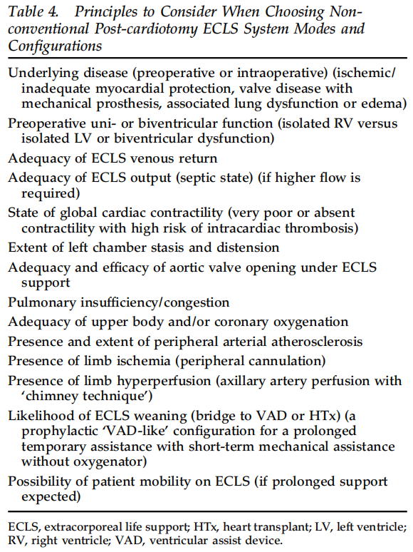

转换到不同ECLS模式的需要通畅并不是计划中的错误，而是对患者和ECLS性能相关的状况的改变所做出的必要反应40,42。

7.2 证据回顾

在PC-ECLS中，可以很容易地利用CPB已有的插管进行中心ECLS。然而，中心插管和外周插管的优点是有争议的41。两种方法各有优缺点31,41-43：中心插管引导前向血流进入主动脉，如果使用更大的右心房插管，则可得到更好的心脏减压。而且，它避免了身体下部和上部之间的差异性氧合（也称为南北综合征或丑角综合征）。外周插管技术允许关闭胸骨，在出血和感染性并发症方面可能是有益的42。也有报道经腋动脉或锁骨下动脉插管做ECLS的回流管42。目前还没有针对PC-ECLS患者的最佳插管策略和配置的RCTs（插管的技术细节见第9节）。据最大的回顾性单中心系列研究报道31，在心脏术后需要V-A ECLS的517例患者中，使用中心插管与外周插管（见图2）相比较，前者并无生存优势。

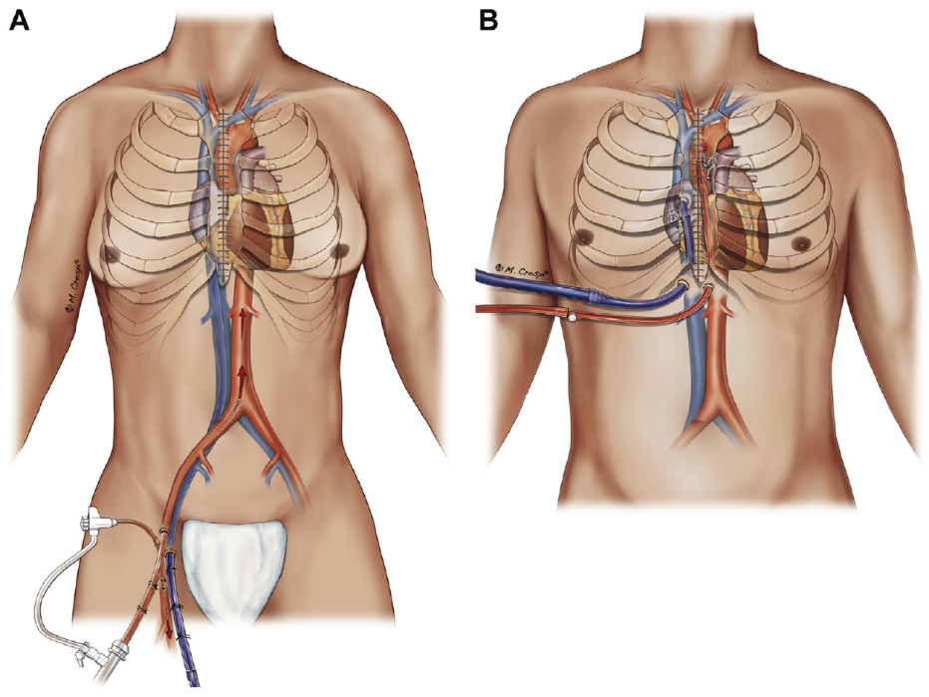

图2. 心脏术后患者V-A ECMO的几种配置。（A）带有远端灌注管的外周插管方法（股动脉）和（B）以隧道方式经剑突下插管的中心插管方法。

Saeed和同事们43比较了在外周ECLS或中心ECLS支持下患者的血流动力学、动脉血气数值和终末器官功能的即时变化，并没有发现一种插管技术较另一种有独特的优势。同样，Kanji和同事们44在外周插管和中心插管中以乳酸平均峰值水平作为终末器官和肢体灌注的指标，两者并无差异。最近的一项meta分析报告了中心插管或外周插管PCS患者的院内结局，该分析涵盖了来自17项回顾性观察研究的1691例患者，两种技术在全因死亡率方面没有差异，在脑血管事件、肢体并发症或脓毒症发生率方面也没有差异。然而，外周插管可显著降低出血风险，减少红细胞、新鲜冰冻血浆和血小板的输注，有趣的是，对CVVH（连续性静脉-静脉血液滤过）的需求也减少。此外，meta分析并没有显示出应用外周入路会增加肢体并发症。不过，最近的一项meta分析报道，在PCS人群中，外周插管较中心插管的结局更好，显示出更低的住院期间/30天死亡率45。

第9节讨论了与插管有关的特征和方面。

|  |  |  |
| --- | --- | --- |
| **ECLS系统RV辅助装置环路中氧合器（Oxy-RVAD）的推荐** | | |
| 推 荐 内 容 | 推荐等级a | 证据  水平b |
| 对于单纯的术前或术后RV功能不全伴呼吸障碍的患者，可以考虑使用Oxy-RVAD。 | IIb | C |
| 对于有术前肺损伤而致术后高风险V-V ECLS或需要其他形式呼吸支持的患者，可以考虑使用Oxy-RVAD。 | IIb | C |
| 术前、术中或术后发生RV衰竭的急性肺动脉栓塞患者推荐使用Oxy-RVAD。 | I | C |
| 术前、术中或术后发生RV衰竭的肺动脉内膜切除术患者可以考虑使用Oxy-RVAD 。 | IIb | C |
| a推荐等级；  b证据水平。 | | |
| Oxy-RVAD，带氧合器的外在右心室-心室支持；RV，右心室；V-V ECLS，静脉-静脉体外生命支持。 | | |

7.3 体外生命支持治疗单纯右心室衰竭

外科患者存在严重的RV功能障碍，无论是术前、术中或是术后，对外科医生来说通常代表潜在的致命困境。PC RV功能障碍，有时与严重的呼吸功能不全有关，占PC-ECLS适应症的大多数。在这些情况下，通常使用V-A模式，如果是单纯RV衰竭，LV可能不会受累。与过去致命的并发症相比，无论有无气体交换以支持肺功能，临时支持现在均能处理单纯RV损伤。在RVAD环路中，与氧合器相关联的单纯右心支持装置称为“oxy-RVAD”，为单纯RV支持与体外气体交换的组合。

PC-ECLS中的这种配置提供了较V-A ECLS更多的优势。事实上，一旦肺功能恢复，氧合器可以被移除，此时需延长RV支持以维持RV辅助。在这种情况下，去除氧合器可降低对治疗性抗凝的依赖性，也能避免氧合器相关的并发症，如溶血和血栓形成。

此外，在RV恢复但伴有持续肺功能障碍的病例，oxy-RVAD装置也可用作单纯V-V ECLS。事实上，这样一种ECLS模式的优点是无需担心在V-V ECLS期间继发于肺动脉（PA）压升高而导致RV衰竭，这在多达20-25%的急性呼吸窘迫综合征（ARDS）患者中可以观察到。这种配置的ECLS从右心房引流血液，输回到肺动脉，实际上避免了任何再循环，提高了V-V ECLS的有效性。

Oxy-RVAD可以通过两个或单个插管完成，取决于所用的插管，也适用于完全经皮入路。

7.4 杂交体外生命支持配置

根据临床病情的变化，可将V-V转换为V-A或V-A转换为V-V或更复杂的模式。在ELSO的国际总结报告中，杂交ECLS占所有记录的ECLS的~2%40。V-V ECLS患者可能出现血流动力学恶化（继发于RV、LV或双心室衰竭），并且需要心脏循环支持7,40。这种支持可通过在环路中加入一个动脉灌注管实现，逆转来自静脉侧灌注管的血流，从而实现来自右心的双引流系统（V-V-A ECLS），通过股动脉或锁骨下动脉提供循环支持40,46-48。在V-A ECLS 不能为患者上半身提供充分氧合血的情况下，可以在颈内静脉额外插入一个流入导管，氧合血可以输送到颈内静脉，氧合血流入右心房，由此进入肺循环，即V-VA ECLS模式7,40。流回右心的氧合血增加，经肺循环至左心，由此至冠状动脉和主动脉弓血管，能有效纠正主动脉差异性低氧血症。Werner及同事们42描述了经V-VA ECLS支持的23名成人患者和8名儿科患者的结果。转为V-VA ECLS配置的原因，成人组包括心力衰竭（46%）、差异性氧合（38%）和缺氧恶化（15%），而儿童组的原因包括心力衰竭（29%）、差异性氧合（42%）和缺氧恶化（29%）42。成人患者生存率是39%，儿童患者是71%；成人病例13%发生神经系统并发症，儿童病例为29%。Biscotti及同事们48报道的杂交ECMO系列（21名成人患者）中，出院存活率为43%。8名患者需要从初始的V-V转为V-VA，而2名患者需要从V-A转为V-VA 。由V-V ECLS转为V-VA ECLS的适应症包括RV衰竭、心源性休克或进行性的非脓毒性休克。由V-A ECLS转为V-VA ECLS的适应症包括上下半身差异性氧合以及冠状动脉和脑血流缺氧。Stohr及同事们49对不同ECLS配置的30例重症ARDS进行比较，显示V-VA组（73%）比V-A组（25%）和V-V组（37%）有更大的生存优势。然而，在ECLS支持期间额外应用的插管，无论是在左侧还是右侧（见补充表4），均应谨慎考虑，因为会增加出血的风险，尤其是动脉插管。此外，除了血管并发症，第三个或第四个插管的存在理论上意味着增加了另一个部位的感染或血栓形成风险。

因此，除了传统的V-V或V-A外，额外的ECLS配置可能在增强ECLS患者管理中是一个有价值的工具，并考虑到引流能力、回输需求、血流动力学状态和所使用的插管类型（单腔、双腔），包括如上所述的改变同一个插管内血流方向的可能性7,40,48。

7.5 装置的组合

在存在若干血流动力学或结构性心脏疾病的情况下，可能需要组合的装置（ECLS +一个额外的临时MCS系统或插管）来加强循环支持或克服一些缺点或并发症，如左心室血流瘀滞、差异性氧合或其他心脏疾病（如人工机械瓣置换术）（见补充表4）。进一步的讨论见第7、8节。除了历史上ECLS和主动脉内球囊反搏（IABP）的组合之外，最近ECLS和Impella（Abiomed Inc.，Danvers，MA）组合的经验有所增加，即所谓的“ECMELLA”，将在第9节“左心减压”中加以讨论。

|  |  |  |
| --- | --- | --- |
| **ECLS模式和配置的推荐** | | |
| 推 荐 内 容 | 推荐等级a | 证据水平b |
| PCS患者在LV或双心室衰竭应用V-A ECLS41,43-45时应考虑外周插管方法。 | IIa | B |
| 在PC难治性单纯RV衰竭存在的情况下可以考虑使用Oxy-RVAD配置。 | IIb | C |
| 在存在肢体缺血时尽管有前向灌注，对侧股动脉、腋动脉或中心插管也应予以考虑。 | IIa | C |
| 腋/锁骨下动脉或主动脉中心插管可被考虑替代股动脉插管作为返回至患者的插管。 | IIb | C |
| 通过心尖的LV直接插管可被用于LV引流，并可转换为LVAD配置（LV心尖-锁骨下 ）。 | IIb | C |
| V-V ECLS或V-A ECLS的患者伴有心脏衰竭、差异性氧合（也称为Harlequin综合征）、呼吸衰竭、难治性低氧血症、静脉引流不足和/或LV淤血时可考虑应用经替代、杂交的ECLS配置（VV-A，V-VA 或其他配置，包括额外装置）。 | IIb | C |
| 在少见的血流动力学或结构性心脏病存在的情况下，应考虑应用相关装置（ECLS + IABP或经房间隔或经主动脉吸引装置）。 | IIa | C |
| a推荐等级； b证据水平。 | | |
| ECLS，体外生命支持；IABP，主动脉内球囊反搏；LV，左心室；LVAD，左心室辅助装置；oxy-RVAD，带氧合器的右心室辅助装置；PC，心脏术后；PCS，心脏手术后休克；RV，右心室；VV，静脉-静脉；VV-A，静脉静脉-动脉；V-VA，静脉-静脉动脉。 | | |

**8. IABP和同时使用的心脏循环辅助替代物**

8.1 介绍

尽管V-A ECLS越来越成为PC支持的主要模式，但还有一些替代方案值得考虑。许多病例在ECLS开始之前使用短期单心室支持装置。虽然缺乏真正的RCTs，但有证据表明，结合临时心脏循环辅助的替代形式的治疗方法是有效的。

8.2 **IABP**和备用的短期机械循环支持装置

IABP仍然是PCS管理的主流和首要方法。在许多患者，尤其是那些潜在的冠脉缺血性疾病，它的安全性、易于置入和有效性，使其使用适当且合理。有关于PCS患者置入IABP的预后的描述，这有助于识别随后进一步恶化的高风险患者、而需要更积极的循环支持35。然而，IABP和ECLS联合使用的益处尚不清楚。在回顾性PC-ECLS系列中，同时应用ECLS和IABP的在12%到100% 之间51。虽然某些可变性可能是由于每个患者疾病过程的异质性造成的，但它无疑强调了在IABP支持下进行ECLS的益处缺乏确定性。当二者同时使用时，IABP增强了搏动性血流，同时降低LV后负荷，从而改善LV射血52、降低LV壁张力53-56。因此，从理论上讲，IABP通过降低心内血栓形成的风险来减少心内淤血。

在原发性心源性休克中，IABP是几十年来应用最广泛的ST-MCS（短期-机械循环支持）装置57,58。在IABP-SHOCK II试验得出中性结论后59,60，欧洲指南将IABP在心源性休克中的常规应用降为III B级推荐61,62。这些数据促使团队应用替代的ST-MCS装置3,58。目前可用的装置包括经皮穿刺装置Tandem HeartTM（Tandem-Heart，Cardiac Assist/LivaNova，Pittsburgh，PA）和Impella®家族的轴流MCS（Impella 2.5 and Impella CP，Abiomed inc.），所有这些都可用于短期支持3,57,63。Centrimag（Abbot，inc.Minneapolis，MN）系统可用于外科直视手术的短期和中期支持。

8.3 证据回顾

8.3.1 **IABP**

目前，还没有针对PC患者应用替代的或同时应用ST-MCS装置的RCTs。而且在外科手术患者中也没有关于这个主题的大型meta分析。然而，一项包含4个随机试验（包括158例患者）的meta分析57比较了Tandem-Heart或Impella与IABP在心源性休克患者中的应用。积极的MCS与IABP相比，30天死亡率没有差异。在心脏指数和肺毛细血管楔压相当的情况下，MCS能显著增加平均动脉压、降低乳酸水平。与IABP相比，MCS的腿部缺血发生率未观察到明显差异，但出血发生率显著增加57。

在PC-ECLS的情况下，IABP的总体获益有限64,65，这是一个合理的结论；因为既有报道说能改善生存31,66，又有报道说生存无差异32,67-69。

最近分析了IABP在心脏手术中的应用，对其在CPB停机困难的患者、术前或围术期心脏失代偿的高危患者中的应用提出了明确的推荐70。而且，对PCS应用ECLS的患者，同时置入IABP与延迟置入IABP相比，优势也已显现。与启动ECLS后延迟置入IABP相比，这种即刻联合治疗可能是一种潜在有利的决策手段71。目前，在存在LV或双心室PCS的情况下可考虑使用IABP。在术中置入ECLS的情况下应考虑同时应用IABP，尽管需要更多的研究来提供这方面的确凿证据。

8.3.2 IMPELLA

IMPELLA，这种基于导管的流量泵提供单心室支持，可通过中心或外周置入，可经皮/外周置入或通过外科手术直接置入。Engstrom及同事们72报告了欧洲3个中心46例PCS患者接收Impella 5.0（Abiomed inc.）治疗。大多数患者接受CABG（冠状动脉旁路移植术）（48%）或联合手术（33%）；半数患者在置入Impella 5.0前接受IABP治疗，估计30天总体生存率为39.5%72。Griffifith和同事们73描述了16例PC患者同样使用Impella 5.073治疗，血流动力学立即改善。16例患者中，有15例自体心脏功能恢复到足以支持循环，1例患者桥接到其他治疗。30天、3个月和1年的生存率分别为94%、81%和75%。使用最大的Impella（Impella 5.0）作为单独的ST-MCS治疗PCS左室功能障碍患者是有限的，但唯一的单中心研究报告了良好的结果74。该设备最近的一个改进已被设计（Impella 5.5装置，Abiomed inc.），但是尚无在PCS情况下应用的结果。

一种右心辅助装置Impella RP（Abiomed inc.）也可用于PCS，不过，尚无大样本病人以确定其在PC RV衰竭的有效性 。

8.3.3 TANDEMHEART

在一项随机试验中，比较了IABP和经皮TandemHeart（TandemHeart，Cardiac Assist/LivaNova）治疗的心源性休克患者，这种ST-MCS比应用IABP的标准治疗更有效地逆转了血流动力学和代谢参数。然而，应用有创的TandemHeart治疗中会带来更多的并发症75。这种治疗装置可用于PCS，但只是单心室支持。它可以重新配置以支持RV，但该装置不是为此目的而设计的。

8.3.4 短期心室辅助装置

多种长期的和中期的心室辅助装置已在PCS中使用。现有的关于短期VADs 的文献仅有少数较早的研究。Hernandez及同事们在2007年76报道了PC患者置入VAD后出院总生存率为54.1%。2009年，Xiao和同事们77的研究结果与之相类似，在PC患者中生存率为41.2%。最近，Centrimag装置已被设定提供中期支持。Ando及同事们78回顾了来自哥伦比亚长老会医院的250多名患者，尽管该报告纳入了许多原发性心源性休克患者，研究表明在过去十年里总出院生存率从43%提高到57%。

在选定的最大流量下启动ECLS时，如果发生主动脉瓣开放不良或不开放的情况，可以考虑ECLS联合应用IABP或跨瓣微轴流泵以利于LV减压，如在第6节和第9节所述。

|  |  |  |
| --- | --- | --- |
| **IABP和备选的ECLS装置的推荐** | | |
| 推 荐 内 容 | 推荐  等级a | 证据水平b |
| 在CPB撤机期间，如果发生中度心室功能障碍，应考虑在启动ECLS之前及时置入IABP。 | IIb | C |
| 从CPB撤机后的短时间内出现急性心力衰竭，应考虑在启动ECLS之前及时置入IABP。 | IIb | C |
| 在选定流量下启动ECLS时，如出现主动脉瓣开放不良或不开放，可考虑联合置入IABP和ECLS。 | IIb | C |
| 如果CPB撤机困难或CPB撤机后很快发生急性心力衰竭，在重度LV或双心室功能障碍的情况下，不推荐置入IABP作为首选治疗。 | III | C |
| PC患者存在单纯重度LV功能障碍时，经皮或腋动脉应用跨瓣微轴装置（Impella 5.0）可考虑作为首选的或ECLS联合治疗的选择。 | IIb | C |
| PCS患者在选定的流量开始ECLS时，如果存在主动脉瓣开放不良或缺乏，可考虑应用经皮或经主动脉或经腋动脉跨瓣微轴流装置。 | IIb | C |
| PC患者（单纯RV功能障碍）应用短期VADs可被认为是一种主要的治疗选择。 | IIb | C |
| a推荐等级； b证据水平。 | | |
| CPB，体外循环；ECLS，体外生命支持；IABP，主动脉内球囊反搏；LV，左心室；PC，心脏术后；PCS，心脏术后休克；RV，右心室；VAD，心室辅助装置。 | | |

**9. 置入**

9.1 背景

PC患者ECLS置入的考虑因素包括：置入的时机和定位、配置策略、LV减负的需求，以及预测可恢复或长时间支持的需要。不幸的是，目前还没有相关的RCTs或大型meta分析来指导关于这一主题的任何决策。

9.2 证据回顾

9.2.1 时机和定位

术后ECLS置入的时机显然取决于患者情况和潜在的心脏状况，例如CPB停机困难、术后早期或术后ICU期间的难治性泵衰竭。在一项最大规模的单中心回顾性临床研究中，纳入了500多名PCS患者，几乎42%的病例在最初的心脏手术术中开始建立ECLS31。在该研究中，患者从原本的心脏手术到启动ECLS的平均间隔时间为62.6小时，尽管术后置入ECLS与术中置入相比并没有更高的住院死亡率，但更短的延迟置入时间与生存率改善相关31。然而，在最近的一项meta分析中，大多数报告显示术中置入的频率明显高于在ICU中置入79， 这在其他系列研究中亦得到证实2,80,81。延迟识别LCO综合征和患者的临床状态也可能对置入时机产生影响16。ECLS置入时，如果存在终末器官灌注不良，会导致不良结局发生率更高34,80，这表明强烈推荐尽可能早期在手术室置入ECLS，例如，尽管给予足够的药物和部分机械辅助（IABP）、而且根据缺血的类型和持续时间有足够的时间（再灌注）使心肌恢复，仍然有难治性急性心力衰竭的进展征象。

延迟放置ECLS，特别是在RV功能障碍的情况下，与不良结局的高发生率有关31,82， 提示在这种情况下应采取积极的治疗方法，因为RV在围手术期更脆弱、且对药物或其他保守治疗反应较差。

9.2.2 插管

最近的meta分析41,45报道了PCS患者中心插管或外周插管的院内结局，并在第7节中进行了讨论。外周插管方法更常用41,45，在一些病例系列中是唯一的入路。在Biancari及同事79的meta分析中（23项研究包括2652例患者），79.0%的患者采用外周动脉插管。只有一个系列研究将中心插管作为唯一的入路52。在外周插管的病例中，大多数病例选择开放式插管而不是经皮插管49,68,83,84，与经皮方法相比并发症更少52,68,83,84。Rastan及同事们31证实股静脉引流与预后较差相关，提示右心减压不理想对ECLS的流量和治疗有负面影响。已有其他策略的报道，例如经锁骨下动脉入路、通过外周84-86或中心86插管进行静脉引流。在大规模病例系列中31,80,87，~12%的病例采用腋动脉插管。与主动脉和股动脉插管相比，腋动脉入路更常用于手术室，血管并发症（尤其是筋膜切开和截肢）和插管部位出血的发生率更高87。右前小切口胸廓切开术在升主动脉、RA和肺静脉（减压）入路中的应用也有报道87,88。

推荐使用尺寸较小的股动脉插管、远端灌注管，并采用与股动脉端-侧吻合的人工血管12,31,44,45,89,90来避免插管侧肢体的缺血相关并发症。在一项包括22个回顾性观察研究的meta分析中，尽管这些研究中插管适应症、插管类型和插管置入技术存在显著差异，但远端灌注与肢体缺血发生率绝对降低至少15.7%相关45。采用外周入路时，直视插管与完全经皮插管相比并发症更少68,83。最后，如第10和12节所讨论的那样，持续监测肢体灌注的充分性与其他外周动脉入路的ECLS中通过利用红外光谱评估HbO2饱和度40,91的监测没有什么不同。

最近已有研究在严重动脉硬化或股动脉细小的情况下，腋动脉或锁骨下动脉插管（见图3）与股动脉或升主动脉插管相比，理论上应该允许有一个“伪中心”血流87,92。然而，与主动脉和股动脉插管相比，最近一项评估该技术的研究报道了更多的血管通路并发症、出血和脑血管意外93。在一系列使用侧路人工血管插管技术的锁骨下V-A ECLS中，最常见的并发症是同侧上肢的过度灌注，发生率为25%94。此外，与股动脉或中心插管相比，锁骨下动脉插管后需要再次手术探查插管部位出血似乎更常见94。

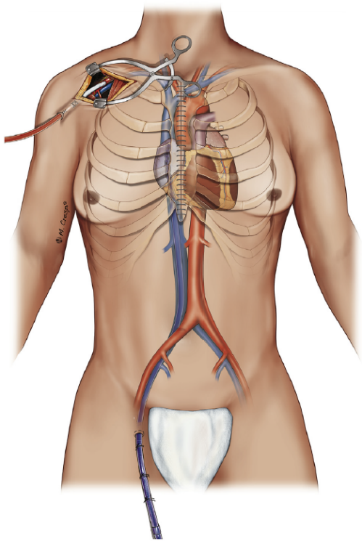

图3. 经腋动脉的外周V-A ECMO（“烟囱技术”插入人工血管）。

外科手术或经皮肺动脉插管（PA）（见图4和图5）可提供额外的ECLS的可能性和配置，特别是对RV、双心室或V-V ECLS支持95。 这种插管技术的主要优点包括：(i)在呼吸衰竭中，与直接的RV支持相关的再循环是有限的或不存在；(ii)在RV衰竭中，将ECLS的流出管路连接到PA，可完全绕过RV而作为RVAD；或(iii)使用PA插管加强右心和左心引流，从而更有效地为LV和RV减压。

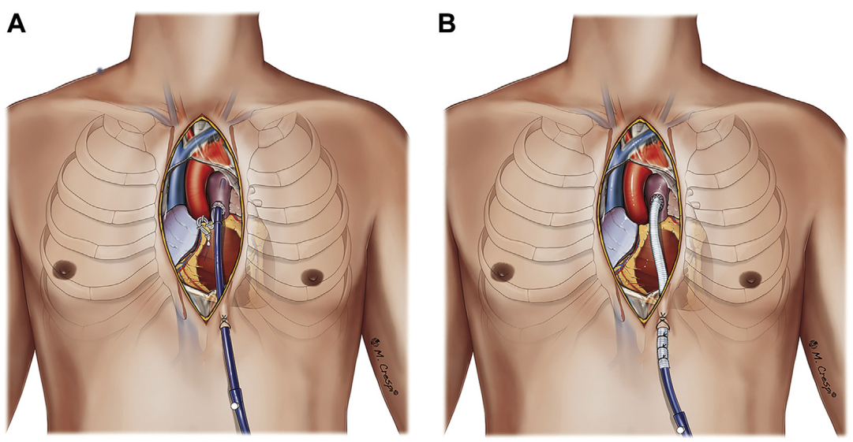

图4（a）直接肺动脉插管。（b）通过人工血管的肺动脉插管。

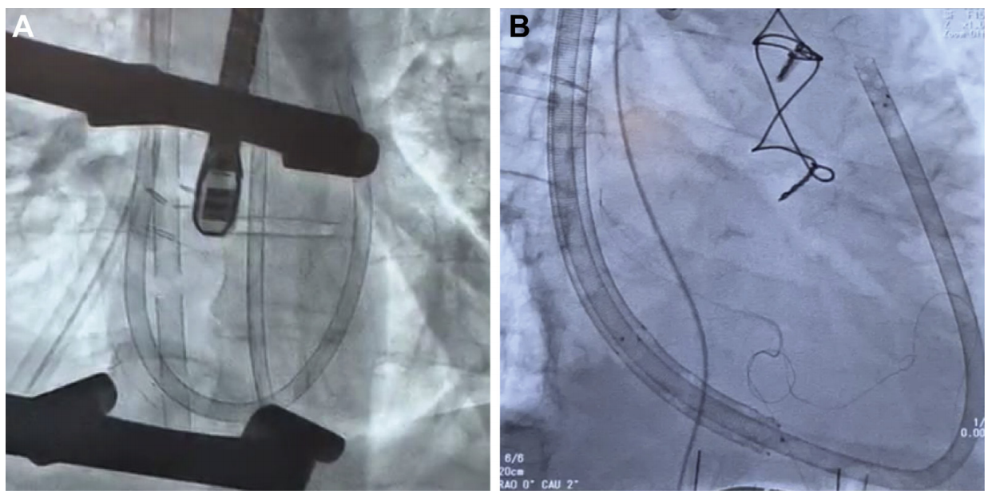

图5. 心脏术后，由右颈内静脉置入经皮肺动脉插管以支持术后衰弱的右心室：单腔插管（A）（Medtronic Biomedicus Cannula, Medtronic Inc., Minneapolis, MN）或双腔插管（B）（ProtekDuo, TandemLife, LivaNova, Pittsburgh, PA）。

最近，Napp及同事们96报道了第一例用于人体的完全经皮心脏辅助装置，采用右心房/PA入路，绕过RV、经主动脉装置用于LV辅助。

如前所述，Avalli及同事们97使用经皮PA导管用于ECLS流入管，从而增加LV减压。尽管可能不如直接的LV减压有效，但PA插管提供了额外的的右心引流，避免了LV减压经左心入路的需求，如右上肺静脉插管、房间隔造口术或间隔内或心尖插管98。而且围手术期在透视引导下经皮PA插管和股静脉引流，可避免ECLS拔管时重新开胸。经皮插管可采用单腔或双腔插管进行（见图5）99。

显然，借助于左侧小切口胸廓切开术、通过LV心尖直接插管，不但提供了最佳的LV引流和减压100，也可用作ST-MCS的流入路径（见图4）46。一个大的心尖插管可以明确地治疗LV扩张，当从ECLS撤离失败时可借助于该插管转换为LVAD46,88。由于患者解剖结构和心脏扩张程度的不同，而导致心尖位置变异，因此推荐应用经胸超声心动图定位LV真正的心尖、确定正确的间隙88。

9.2.3 左心减压

不管患者是中心插管还是外周插管都会增加左室后负荷，在重度心室功能障碍的情况下，这会导致LV扩张，并能影响心室恢复的预后。V-A ECLS通常会导致有效的右心引流，但在左左心减压方面可能没有那么有效。此外，如果主动脉瓣不能自主、有效地打开，则会增加淤血及血栓形成、心内膜下缺血和进行性肺充血的风险55。显著的LV扩张和淤血的实际发生率尚不清楚，2%到3%甚至更高。这方面正受到越来越多的关注，假如这种状态得到及时和恰当地评估，更精确的定义和标准将得到越来越普遍地使用。因此，LV减压的相关方面必须得以持续监测，如第12节（见图6）所讨论。

在这种情况下，当出现LV扩张和淤血的初始征象时，应考虑非侵入性策略，包括减少ECLS流量、扩血管、适中的正性肌力药物和调整通气参数，以增加RV从ECLS插管的引流量（见图6）。在大多数LV射血无效的病例中，IABP的应用已被证明能有效地增加LV减负101。主动脉瓣是否开放及开放程度是与LV减压相关的重要因素（见图6）101。这些方面可清楚地通过超声心动图直接评估，也可通过检查脉压即血压脉动性的程度来间接评估。脉压< 15mmHg被认为是随后发生LV淤血和扩张的危险因素101。当应用ECLS观察到无主动脉瓣开放或缺乏脉动性时，IABP已被证明是有用的，它通过降低后负荷和增强主动脉瓣开放来增强LV射血功能102。如果LV扩张和淤血变得严重，包括IABP在内的保守治疗可能不够，因此需采用更积极的治疗方案，应用基于导管或辅助装置的干预措施。实际上，当LV无收缩或收缩功能较差时，通常以主动脉瓣关闭时间延长为特征，在高ECLS流量的情况下如需保证终末器官灌注时，常需要增加左心插管或装置以通过主动脉瓣（Impella，Abiomed inc.）直接行左心减压，或者通过房间隔（TandemHeart，Cardiac Assist/LivaNova）或备选通路借助于右心引流的增强或IABP来间接减压。如果不考虑IABP或以导管为基础的左心减压，也可使用经静脉房间隔造口术，尽管它不容易操控，且只能在有手术经验的中心开展。它是PC-ECLS中很少使用的选择（见图7和8）。外科手术放置的左房或左室插管或类似放置的吸引装置是LV减压最可靠的方法103,104。在中心插管时，建议考虑通过右上肺静脉、主动脉瓣或LV心尖使用抽吸装置（经股动脉或通过锁骨下动脉/腋动脉，或升主动脉）直接左心减压，或通过额外的PA减压间接使LV减负（见图9）。最近在对全球ECLS经验中的病例系列和回顾性研究的综述中55，最常见的LV减压部位是LA（31%），其后是通过IABP（27%）、通过Impella经主动脉途径（27%）、直接的LV心尖入路（11%）以及PA途径（4%）间接减压。经皮经房间隔方法占总的LV减压手术的22%。外科手术LV减压的占16%，其中大约2/3通过胸骨正中切开术实施，1/3通过微创手术实施。

监测减压管路至关重要，以确保足够的流量，避免淤血和血栓形成。一个不起作用的减压口将成为血栓形成的发源地，建议采用实时流量探头监测来避免这种并发症。

然而，需要多久进行一次LV减压是必要的，仍有争议。因为LV减压是一种额外的侵入性操作（即额外的插管），价格昂贵且不容易做到（经主动脉的抽吸装置），因此可能并未得到充分利用。这一操作的使用差别很大，同时联合使用IABP的患者，LV减压从没有到100%2。关于LV减压对患者预后的影响的证据尚缺乏，尤其是在PC-ECLS中，故而无法得出结论推荐其用作预防性操作。也不可能推荐特殊类型的工具或技术，除非如前所述，出现LV扩张和淤血的征象，如不及时治疗，易导致腔内血栓形成和肺水肿。

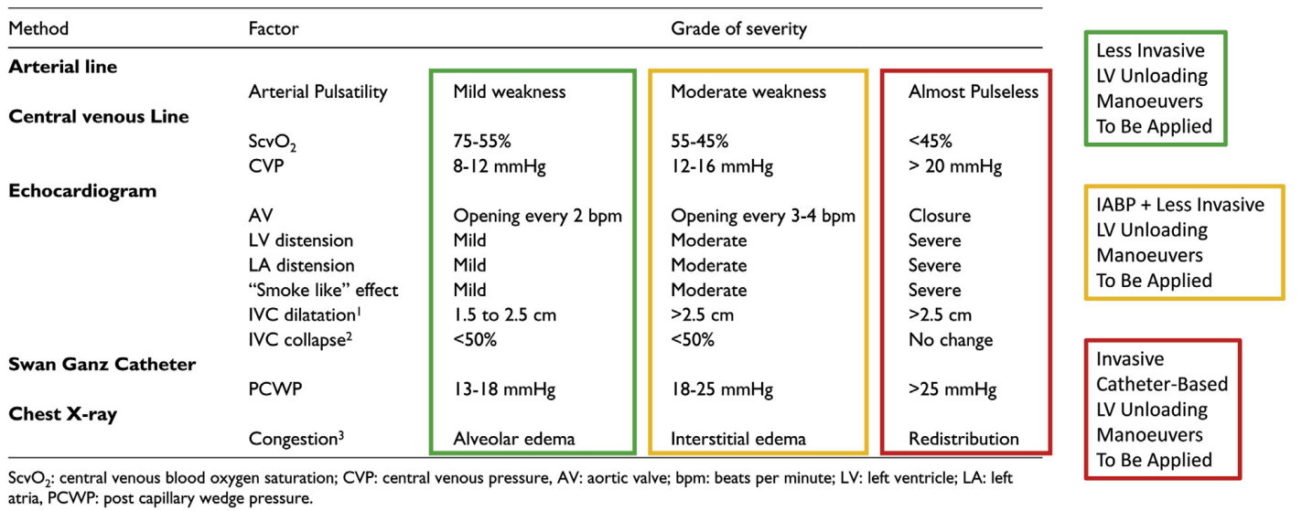

图6. 评估需要左室减压的标准（由Meani及同事们101修改）。(AV，主动脉瓣；CVP，中心静脉压；IABP，主动脉内球囊反搏；IVC，下腔静脉；LA，左房；LV，左室；PCWP，肺毛细血管楔压；ScvO2，中心静脉血氧饱和度。)

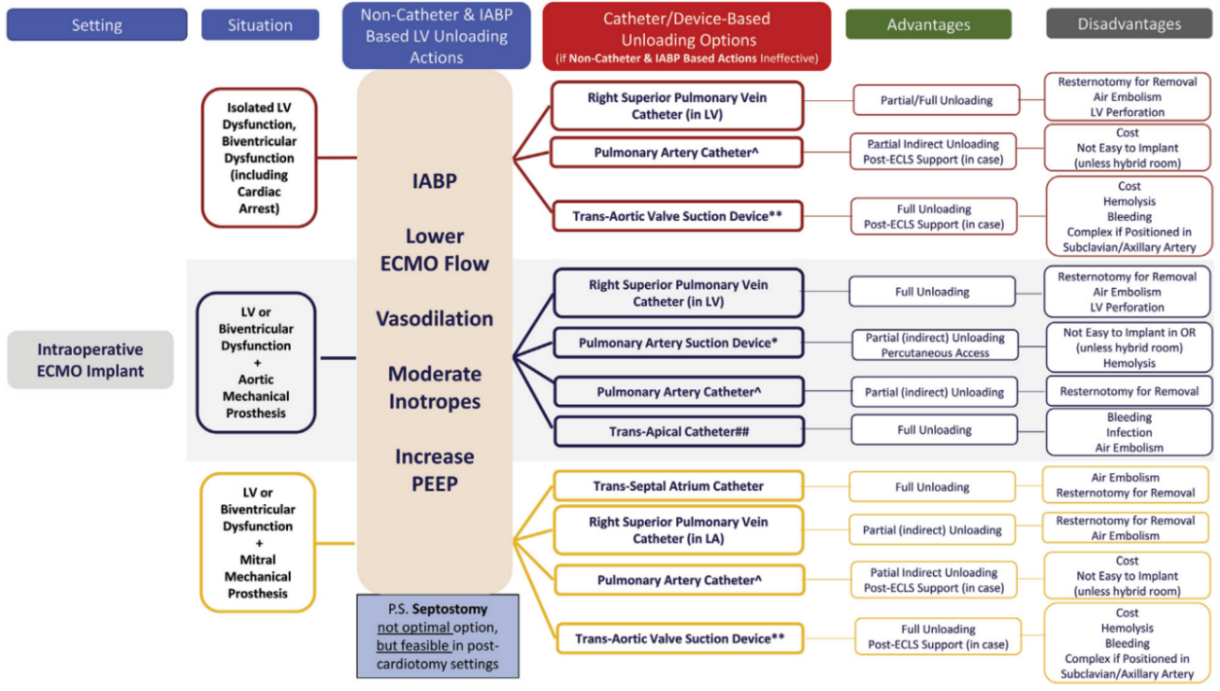

图7. 在术中心脏直视术后休克的VA ECMO期间增强左室减压的流程。**Impella (Abiomed Inc.，Danvers, MA)， *Impella RP (Abiomed Inc.)，single-lumen cannula单腔插管；##single- or double-lumen cannula 单腔或双腔插管。 （ECLS，体外生命支持；ECMO，体外膜氧合；IABP，主动脉内球囊反搏；LV，左室；PEEP，呼气末正压。）

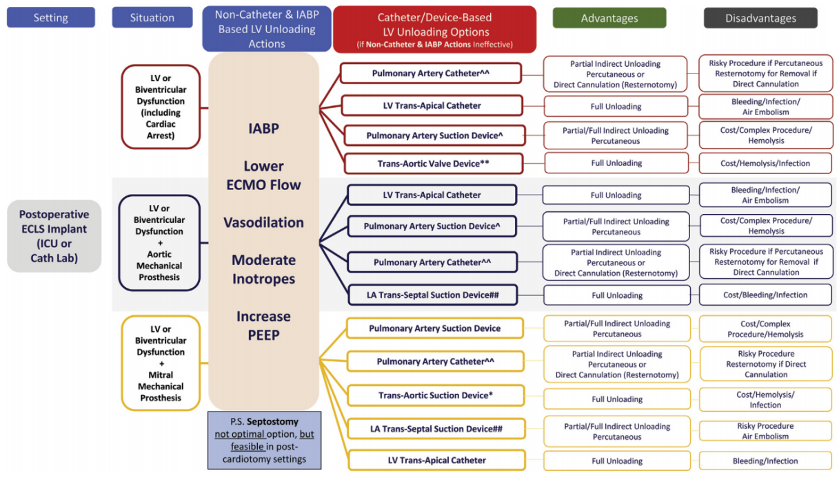

图8.在术后心脏直视术后休克的VA ECMO期间增强左室减压的流程。**Impella (Abiomed Inc., Danvers, MA)；*Impella RP (Abiomed Inc.)；single- or double-lumen cannula，单腔或双腔插管。（ECLS，体外生命支持；ECMO，体外膜氧合；IABP，主动脉内气囊反搏；ICU，重症监护病房；PEEP，呼气末正压。）

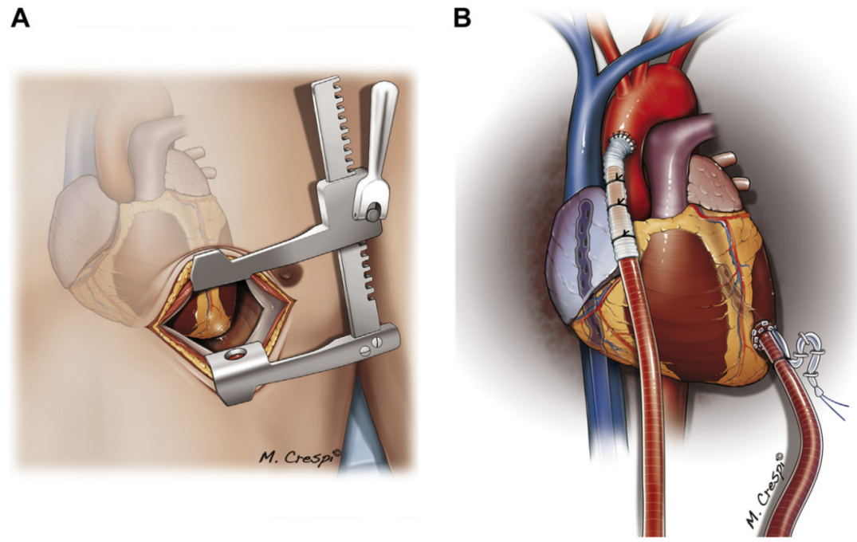

图9. V-A配置（A）左侧胸部小切口方法和（B）经心尖LV减压插管。这种配置允许完全的双心室支持，然后从右房移出静脉插管，切换到单独的左室支持。可以设置单独支持，带或不带氧合器，以便长期支持（例如，桥接到长期左室辅助装置为治疗目标或桥接到心脏移植）。

|  |  |  |
| --- | --- | --- |
| **ECLS系统置入技术的推荐** | | |
| 推 荐 内 容 | 推荐  等级a | 证据  水平b |
| PCS患者应考虑外周插管41,45。 | IIa | B |
| 在股动脉插管的外周ECLS，应考虑留置远端灌注管以降低肢体缺血的风险89。 | IIa | B |
| 存在肢体缺血时，可考虑经胫后动脉逆行灌注下肢。 | IIb | C |
| 为了减少肢体缺血的风险，特定的病人(外周血管疾病，动脉尺寸小)应考虑尺寸小的插管或置入人工血管。 | IIb | C |
| 对于外周PCS患者，与经皮插管相比，直视（半开放）插管更应考虑使用。 | IIb | C |
| 如果进行经皮插管，则应考虑超声引导的血管通路。 | IIa | C |
| 腋动脉/锁骨下动脉插管可作为股动脉插管的另一种选择，尤其是对于延长支持时间和患者活动度。 | IIb | C |
| 在有LV扩张和淤血、主动脉瓣关闭时间延长和肺水肿征象存在的情况下，推荐采取保守措施(不基于导管的)，包括IABP，以增强LV减压55,101。 | I | B |
| 在有LV扩张和淤血、主动脉瓣关闭时间延长和肺水肿的征象存在的情况下，应考虑房间隔造口术。 | IIb | C |
| 在有LV扩张和淤血、主动脉瓣关闭时间延长和肺水肿的征象存在的情况下，对保守治疗包括IABP无反应，推荐积极的基于导管或其他装置以增强LV减压55,101。 | I | B |
| 通过心尖的LV直接插管可考虑用于LV引流，并可转换为LVAD样配置（LV心尖-锁骨下动脉）。 | IIb | C |
| 外科手术或经皮PA插管可考虑用于间接LV减压。 | IIb | C |
| a推荐等级； b证据水平。 | | |
| ECLS，体外生命支持；IABP，主动脉内球囊反搏；LV，左室；LVAD，左室辅助装置；PA，肺动脉；PCS，心脏术后休克。 | | |

**10. 术中启动体外生命支持的管理**

正如第4.2节所述，心脏术后心源性休克患者启动PC-ECLS的< 4% 2。如果没有血管禁忌症，可以通过中心插管或最好是外周插管来完成（见第8和第10节）向ECLS支持的过渡。

10.1 胸骨管理

从CPB转换到ECLS非常简单，只需将ECLS环路连接到现有的插管即可。中心插管通常需要使原本的胸骨切口保持开放，如果预期为短时间的支持，这是可以接受的。考虑到出血风险的增加与开胸有关，重要的是要意识到中心插管方式可以允许关胸。关胸的潜在优点包括减少失血、理论上降低感染并发症的风险以及改善患者围手术期的活动能力。关胸的缺点包括心包填塞的风险增加，以及如果以隧道方式经剑突下插管本身会潜在地压迫心脏（见图2）。

避免心脏受压的技术包括从上方以隧道方式插管，以及通过经胸出口或使用人工血管在颈部水平105穿出胸骨。使用人工血管的优势更多，可以避免在拔管时重新开胸105,106（见图 10）。

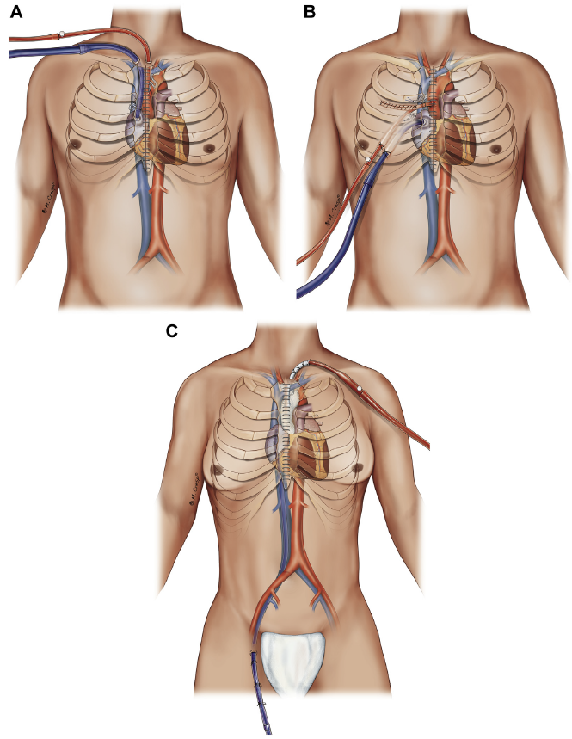

图10. 可选择的体外生命支持(ECLS)外置动脉和静脉插管。(A)以隧道方式的颈部动脉和静脉插管，允许胸骨闭合；(B) 通过肋间隙外置ECLS插管；(C)通过主动脉人工血管吻合的方式外置V-A ECLS的动脉入路，这种方法进行中心ECLS时允许胸骨闭合，且在ECLS撤机时，可以在不重新开胸的情况下拔出插管。

10.2 正性肌力药、血管收缩药和类固醇

在ECLS中使用血管活性药、正性肌力药支持仍是一个有争议的问题，尤其是在PC-ECLS。毫无疑问，辅助心脏收缩和改善射血有助于防止心内淤血107,108，但这是以牺牲心肌做功为代价的，可能会阻碍或延迟心脏恢复。这些患者的血管活性药和正性肌力药支持的程度尚不清楚，取决于辅助心脏射血和预防LV扩张、淤血的必要程度（见第9节左心减压）。

10.3 抗生素

PC-ECLS与院内感染风险的增加有关109。开胸、插管时周围的环境无疑会影响这种风险。此外，环路热交换器维持患者恒定的体温会干扰感染监测。因此，推荐所有PC-ECLS患者从手术室开始预防性使用抗生素，当应用ECLS时只要胸腔保持开放，关胸后要额外追加24小时的抗生素应用。接受ECLS治疗的患者在特殊情况下（急性心内膜炎相关手术或长时间的心脏直视手术后），应考虑延长抗生素治疗。

考虑到实际中的较大差异，尽管预防性使用抗生素与降低感染风险之间没有明确的相关性，但在已关胸的情况下预防性使用抗生素24小时是合理的，与目前的ELSO指南一致110。

10.4 术中体外生命支持置入期间的监测

以下方式通常用于指导ECLS患者的术中管理：

10.4.1 血压脉压

关注动脉压的脉压至关重要，缺乏脉动性可导致左心扩张或淤血，有时候需要干预，要么行左心引流，要么增强LV收缩力和射血71,104。应立即制定帮助射血和主动脉瓣开放的保守治疗措施（见第9节；见图8和图9）。如果这一举措不成功，应考虑积极的减压治疗101（见图6-8）。显然，如果积极地行LV减压，主动脉瓣将不会开放，也没有射血，但LV扩张的问题将得到适当地解决。

10.4.2 外周动脉/脉搏血氧饱和度测定

在外周插管患者中重要的是确保脑氧输送，它是逆向的ECLS血流量和自身的心输出量（CO）的混合物。如果患者自身的肺功能差，从LV射出的缺氧的血液会导致上胸、冠状动脉和脑的缺氧性灌注，被称为南北综合征或Harlequin综合征或差异性氧合。要认识到这种现象的发生，LV功能必须有足够的力量克服由ECLS环路流入的血产生的主动脉压力，因为如果不这样的话就不能克服主动脉压，也不会有缺氧的血液射入升主动脉。应维持右上肢足够的血氧饱和度以确保充足的脑氧供，尽管不能完美地反映充足的冠脉氧供。这个问题在中心插管患者不足为虑。

10.4.3 肺动脉导管

肺动脉压和肺毛细血管楔压可用于评估LV舒张末期压力及需要心室减压的可能性。PA导管的使用在各中心之间有所不同。放置PA导管有难度，但有助于诊断LV过负荷和扩张，以及鉴别心源性和肺源性低氧性呼吸衰竭。

10.4.4 超声心动图

超声心动图常规用于评估PC-ECLS治疗的患者。经食道超声心动图能够确定插管的位置、心腔大小、心室功能和减压的需求，也是评估Impella或其他导管放置情况的主要工具（见第8.3节）111。

10.4.5 近红外光谱分析

近红外光谱分析（NIRS）是一种无创监测方法，能够评估充足的大脑氧供。尽管关于正常和异常的阈值尚未达成共识，但其变化趋势和不对称性可以表明脑灌注的重要变化，当检测到外周ECLS有潜在的差异性氧合或肢端灌注不良时，可及时干预91,112。

10.5 证据描述

10.5.1 外周动脉/脉搏血氧饱和度测定

术中评估左、右手血氧饱和度可直接提供对冲平面（心脏和ECLS）的水平。这种监测将在ICU的管理中发挥更大的作用（见第11节）。

10.5.2 肺动脉导管

肺动脉导管在ECLS患者中的应用尚无前瞻性研究，尤其是在手术室中，但能提供关于LV减压的有用信息，并有助于将来ECLS撤机113。

10.5.3 超声心动图

虽然超声心动图对临床治疗的直接作用尚未得到前瞻性评估，但最近已经强调了其提供给临床医生的信息的广度111。正如在相关章节中所讨论的，心室功能的评估对于决定关于LV减压的充分性、能否撤机或过渡到替代的MCS111的需求至关重要。

10.5.4 脑和下肢近红外光谱分析

尽管在ECLS患者中还没有NIRS的前瞻性试验，但Wong和同事们描述了他们对一小群患者的经验91,112。在20名被NIRS监测的患者中，所有患者的脑氧饱和度都显著下降（较基线下降> 25%），从而启动校正策略。在4例脑氧饱和度持续降低的患者中，经进一步影像学检查后均存在脑内病变的证据。而且，这20例患者中有6例通过NIRS监测发现下肢灌注有异常，通过放置或更换远端灌注插管得以解决。最近，Pozzebon和同事们112报道了他们对56例V-A ECLS患者进行NIRS监测的经验，其中43例（74%）出现明显的脑氧饱和度降低，这些患者急性脑部并发症和死亡率显著增高。虽然NIRS监测并未显示出能够改善临床结局，但它确实有助于识别有并发症的患者，应该从启动ECLS时开始加以监测。

额外的神经监测，持续的或按需的，都发挥着极其重要的作用，尤其是在ECMO运行期间及时发现有潜在危险的并发症，但在ECLS启动时不需要立即进行，如第12节所述。

10.6 抗凝治疗的逆转和大出血的处理

对于PC-ECLS支持的患者，出血通常会使临床治疗复杂化，最常发生在中心插管，常于体外循环停机后立即发生，因为CPB常伴有凝血功能障碍114。在PC-ECLS中，常见的做法包括插管后停用或逆转肝素，并在止血成功后24-48小时重新开始抗凝治疗。ELSO指南推荐通过活化凝血时间（ACT）、活化部分凝血活酶时间（aPTT）、抗Xa因子或血栓弹力图来调整全身肝素化115。

10.6.1证据

正如第11节所讨论的，在ECLS时间延长期间需要抗凝，以预防环路血栓形成而致栓塞和/或环路故障。然而，出血仍然是ECLS最常见的并发症。在PC情况下，出血的发生率明显更高，与开放性伤口大、暴露的手术缝合线以及较长的CPB时间有关31。此外，许多病人是在ACT > 400s的全身肝素化期间直接从CPB过渡到ECLS，排除了任何控制止血的可能性。一旦他们转到ECLS，许多中心采取给予有限的鱼精蛋白、部分中和肝素的策略82。肝素的输注通常延迟直到已经止血，通常是在24-48小时内。报告表明，面对出血时，长时间停用抗凝药物长达3天的安全性116,117是重要的。当然，逆转肝素和停止抗凝的决定是平衡出血和凝血之间的风险。实际上，尽管逆转了肝素，纵隔大量出血仍可持续发生6,116,118。纵隔出血更常发生于有相关的全身炎症成分的病人，正如在人工瓣心内膜炎、心室辅助装置和主动脉夹层中所见。即使在没有全身抗凝的情况下，ECLS支持本身也会加重凝血功能障碍119。确定凝血功能障碍相关的因子缺乏是PC出血治疗的基础。实验室检查包括ACT、aPTT、活化Xa因子、纤维蛋白原水平和血栓弹力图等可指导治疗。血栓弹力图常用于识别凝血机制的缺陷，从而允许针对性地成分输血120。当出现大出血时，应将红悬、新鲜冰冻血浆和血小板以6:6:1的比例进行液体复苏，以避免进一步发生稀释性凝血功能障碍121。在最极端的情况下，可以使用药物，像活化的VII因子和凝血酶原复合物，尽管这些药物的安全性在这种情况下仍然不确定121。各医疗机构应建立ECLS环路管理的流程，以解决快速ECLS环路更换的潜在需求。

|  |  |  |
| --- | --- | --- |
| **术中监测、抗生素和抗凝管理的推荐** | | |
| 推 荐 内 容 | 推荐  等级a | 证据水平b |
| **关胸**  关胸被认为可减少出血和感染并发症。 | IIa | C |
| **正性肌力药，缩血管药，类固醇**  应考虑到，正性肌力药通过促进LV射血而被明智地用于避免左室淤血。 | IIa | C |
| 在氧供充足但全身血管阻力低的情况下，缩血管药被认为能维持血压、抵抗血管麻痹。 | IIb | C |
| **抗生素预防治疗**  推荐PC-ECLS患者围术期短期（24小时）抗生素预防109。 | I | B |
| 在中心PC-ECLS和开胸的情况下应考虑长时间的抗生素覆盖，直到关胸。 | IIb | C |
| 外周PC-ECLS，在特定情况下（急性心内膜炎相关手术后，长时间的心脏直视手术），应考虑延长抗生素覆盖时间。 | IIb | C |
| **监测**  推荐术中应用TOE来评估导管位置和LV减压。 | I | C |
| 术中启动外周ECLS时，可考虑在手术室应用NIRS来评估脑和肢端的氧合，以确保对称性、并预防亚临床缺血。 | IIa | C |
| **ECLS抗凝**  PCS患者停止CPB后应考虑给予鱼精蛋白来逆转术中应用的肝素。 | IIb | C |
| 在术后阶段出血降到最低之前，应考虑启动无肝素ECLS。 | IIb | C |
| 在非外科性大出血的情况下，应考虑根据床旁检测（POC）的促凝干预措施。 | IIa | C |
| 在危及生命的难治性非外科性大量出血的情况下，可考虑适应症外使用rFVIIa。 | IIb | C |
| a推荐等级；  b证据水平。 | | |
| CPB，体外循环；LV，左心室；NIRS，近红外光谱仪；TOE，经食道超声心动图；PC-ECLS，心脏术后体外生命支持；PCS，心脏术后休克；POC，即时的；rFVIIa，重组凝血因子VIIa。 | | |

**11. 术后抗凝**

11.1 背景

11.1.1 肝素

普通肝素是ECLS中最广泛使用的抗凝剂，也是根据ELSO指南选择的抗凝剂115,122。它不是直接的抗凝药，而是依赖与抗凝血酶（AT）III的相互作用，增强其对凝血因子Xa和凝血因子II（凝血酶）的亲和力，最显著的是增加Xa因子的作用3。普通肝素的半衰期为90分钟，由不均匀的糖胺聚糖复合物组成，通过戊多糖序列与AT结合。各种大小的分子增加了AT对Xa的亲和力，但只有较大的分子（约占总量的1/3）才能增强对凝血酶的抑制123。通过抑制凝血酶和Xa因子，肝素也能抑制凝血酶诱导的血小板活化以及随后的因子V和VIII的活化124。肝素的重要性和主要缺点是宿主的免疫反应，它能导致肝素诱发血小板减少症（HIT）。

11.1.2 直接凝血酶抑制剂

直接凝血酶抑制剂（DTIs）是相对短效的抗凝药，它直接与凝血酶结合、不依赖于任何辅助因子，且有可预测的效果。它们能够抑制结合的凝血酶，从而在凝血酶本身水平上阻止血凝块形成，而不像肝素那样仅有抑制游离的凝血酶的能力。最后，DTIs不同于肝素，不会产生免疫介导的反应，如HIT。

比伐卢定的消除半衰期短（25分钟），与凝血酶结合时80%直接代谢，与肾或肝功能无关。20%经肾排泄，肾功能不全患者需要调整剂量。另一方面，阿加曲班由肝脏代谢，其半衰期大约是比伐卢定的2倍。没有一种DTIs有特定的解毒剂，但比伐卢定的半衰期短，而且相对不依赖于器官特异性消除（不像阿加曲班），使之成为首选的DTI。与阿加曲班或肝素不同，当比伐卢定与凝血酶结合时，其直接蛋白水解理论上可以消除其抗凝作用，导致血凝块形成。血管内，如LV腔内淤血，可能危及生命，但血管外，如软组织血肿或血胸，抗凝活性的损耗可能是有利的。

11.2 证据

11.2.1 出血

出血是PC-ECLS患者最常见的并发症31,118。择期心脏手术后因出血而再次手术率通常在2%-5%之间，尽管采用外周插管方法时再次手术率较低，然而需要PC-ECLS的患者再次手术率在11%-62%之间41,79。患者们通常需要大量的血制品。这种使用水平增加了经济负担，不仅因为血制品的费用，还因为输血相关并发症（肺和肾损伤，免疫功能损害伴感染增加），这些并发症都与更多的院内死亡有关125。

11.2.2 术后抗凝的开始

术后应立即停止所有抗凝治疗，直到围手术期出血减少（见第10节）。当CPB停止后24-48小时内胸腔引管引流可以接受，例如< 100 cc/h，则可恢复抗凝治疗。推注给药似乎没有必要。肝素是推荐的首选药物115,122，然而，尽管比伐卢定缺乏拮抗药、其可能是一种更容易管理的抗凝药，并已被有效地用作肝素的替代品126-131。尽管理论上对比伐卢定相关的蛋白水解和在停滞的血液中丧失抗凝能力从而产生多余的血凝块有所担忧，但在实践中这似乎不是问题。在ECLS中使用阿加曲班只有零星的病例报道，均显示出有效性。这些药物最明显的缺点是缺乏大型前瞻性研究以证实其有效性。因此，尽管有成功的报道，但它们在ECLS抗凝中的使用是超适应症的，并不被生产商推荐用于这一治疗目的。

11.3 凝血系统的监测

ELSO指南115,122目前并未明确提出最适抗凝监测方案，但指出“最终，每个ECLS团队都必须提出一种方法来监测普通肝素的抗凝效果，这种方法在其各自的中心对患者最有效。”

1. ACT是通过添加凝血因子XII激活剂来检测全血暴露于内源性凝血途径激活剂凝结所需的秒数。正常的ACT是100-120秒。
2. aPTT是检测血浆（不是全血）通过暴露于钙、磷脂和激活剂（通常是硅藻土或高岭土）时凝固所需的秒数。血凝块是通过光学测量的。
3. 肝素浓度（抗Xa活性测定）检测抗Xa因子的活性，即患者血浆（含肝素-AT III复合物）抑制外源性添加的Xa因子水解合成底物的能力。因此，抗Xa因子试验评估肝素对这一酶促反应的抑制作用，准确测定肝素浓度，但排除其体内效应。
4. 血栓弹力图是一种测定各种凝血成分的方法，特别是R值，它代表从开始检测直到发现第一块血凝块的时间；K值，是从发现第一块血凝块到血凝块宽度为20mm的时间；α角，是在K值下描述血凝块形成的曲线的切线；最大振幅，代表血凝块的厚度或强度；LY30，血凝块溶解的检测方法，是最大振幅后30分钟的振幅衰减率。
5. 蛇静脉酶凝血时间（用于DTI抗凝评估）需要向血浆中加入一定量的蛇静脉酶（一种从蛇毒中分离出来的蛋白水解促凝血酶），并测量血凝块形成的时间。不同于aPTT或ACT，DTIs在药理学浓度中以线性方式延长了蛇静脉酶凝血时间，因此是一种更可靠的DTI抗凝测量方法。
6. 作为肝素至关重要的辅助因子，测定AT III水平可以更好地理解肝素抵抗。
7. 溶血（抗凝不足）的测定：乳酸脱氢酶、血浆游离血红蛋白、纤维蛋白原，凝血因子VIII和d-二聚体。

11.3.1 监测指南的证据

尚无ECLS抗凝治疗的标准。然而，肝素的有效性可通过ACT目标值为180-200s115，132，或aPTT目标值延长至50-80s来监测133。在ECLS中还使用其他实验室检验方法来判定抗凝，然而这些检验方法干预的目标值范围和起因并未统一132。

|  |  |  |
| --- | --- | --- |
| **术后抗凝管理的推荐** | | |
| 推 荐 内 容 | 推荐  等级a | 证据  水平b |
| 肝素被推荐为PC-ECLS抗凝剂的选择。 | I | C |
| 如果怀疑是HIT，推荐将抗凝剂改为DTIs 130,131,134。 | I | B |
| 在术后期间，推荐停止抗凝治疗直到出血减少到可接受水平。 | I | C |
| 抗凝监测推荐使用下列试验：ACT 160-220s aPTT 50-80s | I | C |
| TEG-推算的数据和趋势可考虑用于抗凝管理。 | IIa | C |
| a推荐等级； b证据水平。 | | |
| ACT，活化凝血时间；aPTT，活化部分凝血活酶时间；DTI，直接凝血酶抑制剂；HIT，肝素诱发血小板减少症；PC-ECLS，心脏术后体外生命支持；TEG，血栓弹力图。 | | |

11.3.2 肝素诱发血小板减少症

临床诊断的HIT仅占术后持续使用肝素病例的1-3%，相关死亡率为5%130,134。ECLS患者HIT的发生率与之相似131。当考虑HIT时，DTI，尤其是比伐卢定或阿加曲班，应被用作肝素的替代品，既可阻止免疫刺激导致的血小板减少症，又能避免潜在致命性的血栓性血小板减少症的发展，其相关死亡率为50% 130,131,134。

**12. 体外生命支持期间ICU管理**

本节的目标集中在一些通常仍存有争议的领域，以便在这些领域提供指导，而不提供ICU管理的全面讨论。

12.1 血流动力学

12.1.1 背景。

心脏切开术后应用ECLS而入住ICU的患者经常会出现一段时间的灌注不良135。 V-A ECLS的目标是提供心肺支持，从而逆转任何终末器官缺血。一般来说，PC-ECLS被用作恢复的桥梁，而不是过渡到移植或长期装置；因此，应尽一切努力使心脏尽可能完全休息，以允许再生过程发生。

12.1.2 证据。

ECLS的血流动力学监测有细微差别。血流量不仅是监测ECLS输出的流量，还必须包括LV射血产生的血流量。只有在没有LV射血的情况下，ECLS流量才和全身CO相似。但无论有无LV射血，中心静脉血氧饱和度或混合静脉血氧饱和度都可用于估计心脏指数。如果下腔静脉或股总静脉的回流量较低，患者体内将会出现2条平行环路，依赖于中心静脉血氧饱和度或混合静脉血氧饱和度数值的Fick定律将不可靠。在这种情况下，利用超声心动图估算的RV输出量可用来测量CO，当该CO加上ECLS环路的流量时，可以确定全身动脉总流量。

有时，插管的大小和/或位置，而不是血管内容量，是ECLS全流量的限制因素。因此需要重新放置静脉管路或放置第二条管路以改善引流，从而增加ECLS流量。

对于LV未引流的患者，监测体循环血压的脉动性和肺动脉舒张压或肺动脉楔压有助于确定LV减压是否充分，并在面对P/F比下降时有助于区分原发性肺功能衰竭和心力衰竭（见第10.4节）。而且，PA导管在ECLS撤机期间非常有用，可以反应心脏功能及其管理113,136。在LV减压不充分的情况下，非侵入性的以及侵入性的，即基于导管或辅助装置的干预措施，将是必要的 71,101,137（见第9节“左心引流”）。

关于液体复苏，没有证据表明胶体液复苏优于晶体液，尽管它更昂贵的多138。

对于RV衰竭患者，如果没有专门的RV支持系统，则应尽一切努力降低肺血管阻力。RA静脉引流以及PA减压可以使RV完全休息（见第9节）。但是，当RV出现射血时，可通过肺直接使肺血管舒张，或者最好是通过“清除气流”控制PCO2 < 35mmHg以产生轻度至中度的呼吸性碱中毒，pH目标值7.45-7.5139。吸入一氧化氮或依前列醇可进一步降低肺血管阻力，从而降低RV后负荷、促进RV恢复。

采用股动脉插管的患者，理论上所有的动脉血氧饱和度都应在无名动脉分布范围内检测，以确保及时诊断差异性氧合。就这一点而言，NIRS非常有助于评估不对称的脑灌注91,112,140。如第7节所述，脑动脉血氧饱和度的显著差异的纠正可通过将ECLS模式改为杂交模式，防止LV射血或将氧合血注入右心房或PA40,49,118。

临床检查、生理监测和实验室检查，包括动静脉血氧差< 5-cc（即结合自体心脏射血且流量> 2.5 L/min的心脏指数）、尿量> 0.5cc/kg、连续监测动脉血乳酸浓度、肝功能化验、肌酐和肌酸激酶水平，所有这些都能反映终末器官灌注的充分性。血浆乳酸水平正常提示组织灌注充分，对预后有重要意义34,141。

除了血流，血压必须足够以保证灌注，虽然没有设定一个确切的目标值，但平均动脉压60-70mmHg通常被认为是足够的142,143。理论上，为了保持充分的肾脏灌注，平均动脉压-中心静脉压应尽可能正常。

12.2 左室扩张

如第9节所述，防止左室扩张对于心肌恢复和防止进一步损伤是至关重要。尽管有肺水肿的放射线学证据或泡沫痰是LV舒张末压升高的首要临床表现，但监测体循环血压脉动性的程度和常规超声心动图评估LV扩张是评估LV收缩力差、心腔大小和LV扩张的基石。当出现LV扩张时，应努力使LV减压，如第9节所示（见图 6-8）。

12.3 血管和系统相关并发症

外周ECLS常发生肢体灌注减少和局部血管并发症118。实际上，插管可能并发血管损伤/夹层、血管后壁穿孔、腹膜后血肿/出血、动静脉瘘、假性动脉瘤和需行筋膜切开术的筋膜室综合征，直至需要截肢的难治性肢体缺血118,144。后者对患者来说是灾难性的，据报道其发病率高达17%144,145。通过常规检查，包括临床评估、多普勒扫描和NIRS，可以预防股动脉插管部位同侧的下肢缺血146,147。在插管部位出现严重出血或缺血的情况下，拔出插管并在对侧插管、转为中心或锁骨下动脉或腋动脉插管，联合血管损伤修复或血栓栓子切除术或筋膜切开术，是根据血管损伤的严重程度或并发症的类型而采取的潜在选择118。连续监测（外观检查和性能参数）ECLS系统及环路的完整性和性能（氧合器功能障碍和渗漏、环路和引流管路血栓形成、下肢远端灌注血栓形成）是必须的。

|  |  |  |  |  |
| --- | --- | --- | --- | --- |
| **PC-ECLS术后并发症的预防和处理的推荐** | | | | |
| 推 荐 内 容 | 推荐  等级a | | 证据水平b | |
| 面对LV扩张，推荐采取非侵入性策略（控制ECLS流量、血管扩张药、增加PEEP）来促进LV减压。 | I | | C | |
| 如果LV扩张对非侵入性LV减压策略无反应，推荐基于导管的LV减压或房隔造口术。 | I | | C | |
| 可以考虑在出血时停止抗凝治疗，并适当监测(i)氧合器和泵回路组件可见的血凝块；(ii)脑栓塞；和(iii)LV淤血和血栓。 | IIb | | C | |
| 推荐自体心输出量和泵输出量足以维持所有终末器官灌注，以动静脉血氧差 <5ml O2为目标。 | I | | C | |
| 初始容量复苏时，推荐采用晶体液进行容量复苏，优于胶体液（即白蛋白）。 | I | | C | |
| 推荐将后负荷（反应在MAP和心室扩张）减到最小，以改善心肌恢复。 | I | | C | |
| 右心衰竭患者，通过清除气体使pH维持在7.45-7.5之间，以降低肺血管阻力。 | IIa | | B | |
| 所有病例均可考虑置入肺动脉导管，以确保充分的LV减压、并区分呼衰和心衰。 | IIb | | C | |
| 推荐对ECLS系统及环路的完整性和性能（氧合器功能障碍和渗漏、环路和引流管路血栓形成、下肢远端灌注血栓形成）进行连续监测（外观检查和性能参数）。 | I | | C | |
| a推荐等级； b证据水平。 | | | | |
| ECLS，体外生命支持；LV，左心室；MAP，平均动脉压；PC，心脏术后；PEEP，呼气末正压。 | |  | |  |

12.4 通气

12.4.1 背景

ECLS的通气实践差异很大，但在PCS中，对于那些肺顺应性差而接受“肺休息通气”以避免高驱动压的患者，ELSO红宝书有以下相关推荐110：

1. 限制平台压< 30 cmH2O。

2. 使用10-15 cmH2O的呼气末正压（PEEP）。

3. 压力控制设定在PEEP上10cmH2O。

4. 呼吸频率设定为10次/分。

12.4.2 证据

对于那些有自主通气和射血的患者，重要的是通气设置的管理，以确保升主动脉内有适当的pO2，避免差异性氧合即Harlequins或南北综合征。然而，在那些有急性肺损伤而不能充分通气或氧合的患者，尤其是外周插管的ECLS患者，预防LV射血对于预防差异性氧合和脑缺氧是必要的。在这些情况下，肺保护策略包括：小潮气量（< 6 cc/kg）伴低气道峰压（<30 cm H2O）、以及避免氧中毒的FiO2浓度（低于40%已被证明可降低ARDS的风险）148,149。肺保护性通气策略改善普通ICU人群预后的证据也适用于PC-ECLS人群。

尽管ECLS患者中气管拔管在增加150，但在许多情况下并不适用于PCS，其中一些患者将采用中心插管并在< 6-7天内从ECLS撤机33,151。在外周插管中，早期气管切开似乎不会导致纵隔炎的增加152。然而，考虑到开胸患者行气管切开术相关的风险，如果可能的话，应该尽量避免。推荐常规行支气管镜检查以清除分泌物，并评估是否有感染、肺出血和肺不张153。

|  |  |  |
| --- | --- | --- |
| **通气策略的推荐** | | |
| 推 荐 内 容 | 推荐  等级a | 证据  水平b |
| 推荐肺保护策略，包括低容量、最小的气压伤和低氧浓度148,149。 | I | B |
| 在外周V-A ECLS中，早期气管切开术被认为是安全的。 | IIb | B |
| 常规支气管镜检查可用于诊断肺炎、清除分泌物、以及评估肺不张和出血。 | IIb | C |
| a推荐等级； b证据水平。 | | |
| ECLS，体外生命支持；PCS，心脏术后休克；V-A，静脉-动脉。 | | |

12.5 感染

12.5.1背景

PCS应用V-A ECLS患者，有多个插管部位、应用呼吸机、并常伴开胸，其感染易感性怎么强调都不过分。考虑到心脏手术患者术后感染的发生率达3-4%，ECLS的感染风险要高一个数量级，在9%-65%之间118,154,155。最常见的感染是血流感染（3-16%）、下呼吸道感染（24.4事件/1000天）和手术部位感染（0.6-14.7%）79,156,157。值得注意的是，感染并发症通过激活凝血级联反应、导致环路凝血，也与ECLS环路的机械故障相关156。

12.5.2证据

据估计，PC-ECLS死亡患者中，1/3直接归因于感染154。虽然没有前瞻性研究有效地论证这个问题，但抗生素预防是有益的证据非常有限109。即使在中心插管和开胸的患者中，也没有证据表明预防是有益的。然而必须承认，在开胸患者中，纵隔伤口感染的发生率是增加的158。最后，由于致病微生物的多样化，革兰氏阳性细菌、革兰氏阴性细菌以及真菌，如果要选择使用，只有广谱抗生素是合理的。鉴于缺少医学会指南，而预防感染的方法各种各样，只能基于专家意见推荐159。患者应用ECLS支持期间，感染仍然是一种可能、并应每日评估。重要的事实是ECLS环路通过加热或冷却流回患者的血液来保持体温，从而大大降低了体温反映感染的敏感性。预防感染应集中在VAP护理集束化155、氯己定洗浴160、以及每天评估插管部位和中心管路的敷料以保持无血、封闭的敷料160。根据培养结果缩小抗菌谱是抗生素治疗的原则，降低了产生多重耐药菌的风险161,162。

|  |  |  |  |  |
| --- | --- | --- | --- | --- |
| **预防和治疗ECLS相关感染的推荐** | | | | |
| 推 荐 内 容 | 推荐  等级a | | 证据水平b | |
| 对于外周ECLS，不推荐预防性使用抗生素109,158。 | III | | B | |
| 在胸腔开放的中心ECLS，应延长预防性抗生素覆盖（包括酵母菌）直到关胸后24小时。 | IIa | | C | |
| 推荐每天氯己定海绵浴160。 | I | | A | |
| 推荐根据机构脓毒症指南治疗脓毒症。 | I | | C | |
| 推荐尽早停用经验性抗生素治疗，以降低耐药菌的发生率。 | I | | C | |
| 推荐应用血清抗生素水平来指导给药剂量162。 | I | | B | |
| a推荐等级； b证据水平。 | |  | |  |
| ECLS，体外生命支持。 | |  | |  |

**12.6 肾功能管理**

12.6.1 背景

PC-ECLS患者，需行肾脏替代治疗（RRT）的肾功能衰竭发生率为35-74%，发病率与死亡率的增加有关。

12.6.2 证据

在已报道的研究中，肾功能衰竭的高发生率可能反映了在RRT的时机方面，各医疗机构存在偏见，但毫无疑问，与PCS相关的急性肾损伤的高发生率几乎肯定与CPB时间延长和开始ECLS治疗前的休克相关163。未行RRT的患者，3个月生存率为53%；因急性肾损伤需RRT治疗的患者，生存率为17%。RRT持续时间越长，死亡人数越多164,165。

透析的适应症与其他危重患者没有差异，包括酸中毒、电解质失衡、容量超负荷和尿毒症。然而，无透析的超滤也在PC-ECLS患者中发挥作用，因为这些患者容量复苏需大量液体，依靠自体肾脏功能清除是不够的。

一般而言，应用ECLS的情况下，肾功能衰竭使药物浓度的计算变得复杂，而且分布容积很难预测166,167。在适当的时候，如抗生素剂量，应遵循血清药物浓度，而不是试图根据标准图表预测药物浓度。

透析的操作方法很简单，或者通过经皮、中心静脉入路，或者使用ECLS环路，透析液通过泵后ECLS环路加压流入。无论是通过中心静脉入路还是ECLS环路，注意不要夹带空气，对于避免空气栓塞和紧急更换环路是至关重要的168。

|  |  |  |  |  |  |
| --- | --- | --- | --- | --- | --- |
| **肾功能管理的推荐** | | | | | |
| 推 荐 内 容 | | | 推荐  等级a | | 证据  水平b |
| ECLS患者的透析入路，优选中心静脉入路。 | | | IIa | C | |
| 应考虑超滤来清除容量，而不是利尿剂。 | | | IIa | C | |
| ECLS合并肾功能衰竭患者，推荐进行血清药物浓度监测。 | | | I | B | |
| a推荐等级； b证据水平。 | | | | | |
| ECLS，体外生命支持。 |  |  | | | |

**12.7 中枢神经系统监测**

12.7.1 背景和证据

神经系统并发症在任何情况下都是灾难性的，在V-A ECLS中尤其值得关注。大约15%的患者有中枢神经系统并发症，包括脑死亡、脑梗塞、脑出血和与弥漫性缺血性脑损伤相关的癫痫发作，相关死亡率接近75-90% 169-171。

PC-ECLS患者发生急性脑损伤的原因是多方面的，包括手术相关因素、血栓栓塞事件、全身抗凝以及血流动力学不稳定伴脑灌注不足等169,170。如果临床怀疑出现，早期的导管介入治疗可能为脑缺血事件患者提供一些补救机会。出血事件没有可行的介入治疗。在PC情况下，溶栓是脑缺血事件的禁忌。优化抗凝和被动/主动康复也很重要118。

12.7.2 脑电图和体感诱发电位

脑电图（EEG）在儿科ECLS患者中已被广泛研究，但对其在成人患者中的应用知之甚少。由于许多ECLS患者的神经系统状态有问题，所以EEG能潜在地提供重要的诊断及预后信息，在ECLS患者急性脑损伤的及时检测中发挥重要作用170,172,173。

12.7.3 CT影像

对于临床怀疑有急性脑损伤（伴有肺、肠或其他器官或系统相关的并发症）的病例，只要患者运送到放射科的相关风险不是太高，推荐使用CT进行评估。

12.7.4 近红外光谱技术

很少有研究去研究ECLS启动后降低脑损伤发生率的治疗措施。NIRS技术的应用有助于保证脑灌注，如前所述，对于外周插管的ECLS患者尤为重要，因为他们可能存在与脑灌注相关的差异性氧合91,112,140。

12.7.5 经颅多普勒

在V-A ECLS患者中，经颅多普勒信号能显示栓塞信号；这些信号仅在V-V ECLS中偶尔可见，并常与可见的氧合器血凝块有关173。未对这些患者进行长期随访，这些栓塞信号的临床意义尚不清楚。然而，如果它们被证明具有临床相关性，那么改善抗凝和杜绝可见的氧合器血凝块是可能的治疗方法。

|  |  |  |
| --- | --- | --- |
| **中枢神经系统监测的推荐** | | |
| 推 荐 内 容 | 推荐  等级a | 证据  水平b |
| 如果可运送，推荐用CT影像诊断昏迷患者的急性脑损伤。 | I | C |
| 推荐EEG和SSEP用于诊断昏迷患者的急性脑损伤。 | I | C |
| 应考虑采用脑NIRS监测，以减少被忽视的缺氧性脑灌注。 | IIa | C |
| 经颅多普勒监测栓塞信号可能有助于指导抗凝或环路组件更换。 | IIb | C |
| a推荐等级； b证据水平。 | | |
| CT，X线计算机断层成像；EEG，脑电图；NIRS，近红外光谱技术；SSEP，体感诱发电位。 | | |

**13. 撤机、过渡和结局**

13.1 撤机方式和监测

在已发表的系列研究中，PC-ECLS的撤机成功率为31%-76%，近一半的经验显示撤机率为50%或略高于50%。与ECLS的其他适应症一样，出院存活率不令人鼓舞，从16%到52%不等，大多数中心报告的比率低于40%。这些结果表明，对特定的患者，当持久心脏恢复的可能性微乎其微时，应考虑进行过渡治疗、而不是撤机。PC-ECLS的目标是恢复终末器官灌注、纠正代谢紊乱、避免血管活性药物的毒性，同时让心肌得到休息和恢复。实现这些目标的可能性因患者而异，理想的做法是，在治疗过程的早期就应该对“桥接到恢复”还是“桥接到过渡”策略做出决定。在这两种情况下，充分的心室减压是促进心肌恢复和避免进行性肺充血的重要组成部分。因此，充分的支持和中心减压对于成功恢复或到过渡策略至关重要。

只要心衰的病因是可以恢复的，大多数PC-ECLS患者都采用“桥接到恢复”的策略。一些临床指标对患者的评估有用，恢复的计算方法可考虑用于指导实践。

主要的代谢紊乱，如乳酸酸中毒和肝损伤，应在ECLS患者尝试撤机前得以解决或被证实已明显改善。接受最小正性肌力药支持和低ECLS流量的患者，应该已经恢复了脉动的动脉波形，血流动力学应该是稳定的、基线平均动脉压高于60 mmHg，保持充足的氧供，超声心动图评估表明双心室收缩有力，以上至少持续24小时（见表4）174,175。肺功能不应受到严重损害。当ECLS气流的FiO2设为21%时，如果PaO2/FiO2 < 100mmHg，应考虑将患者从V-A桥接到V-V ECLS174。不满足撤机标准（见表5）的患者应予以充分支持，以允许有更多的时间恢复。如果这种方法看起来不可行，则应考虑过渡到长期支持治疗或临终准备。拔管时应给予全身抗凝以便进行环路夹闭试验，万一需要重建ECLS，推荐在拔管前先进行环路夹闭试验。停止和逆转抗凝后应立即拔出插管，以避免血管内血栓形成。小的插管可能不需要修复血管，可通过长时间按压止血。大多数情况下，需要直接进行动脉修复。所有拔管后的患者都应评估远端灌注，按需适时行血管介入治疗。如果患者有自主呼吸，拔出静脉插管时空气可通过侧孔进入静脉，这种情况可通过呼吸机上的Valsalva操作或短期药物麻痹来预防。

表5. V-A ECLS撤机的标准和线索（修改自ELSO红宝书110。）

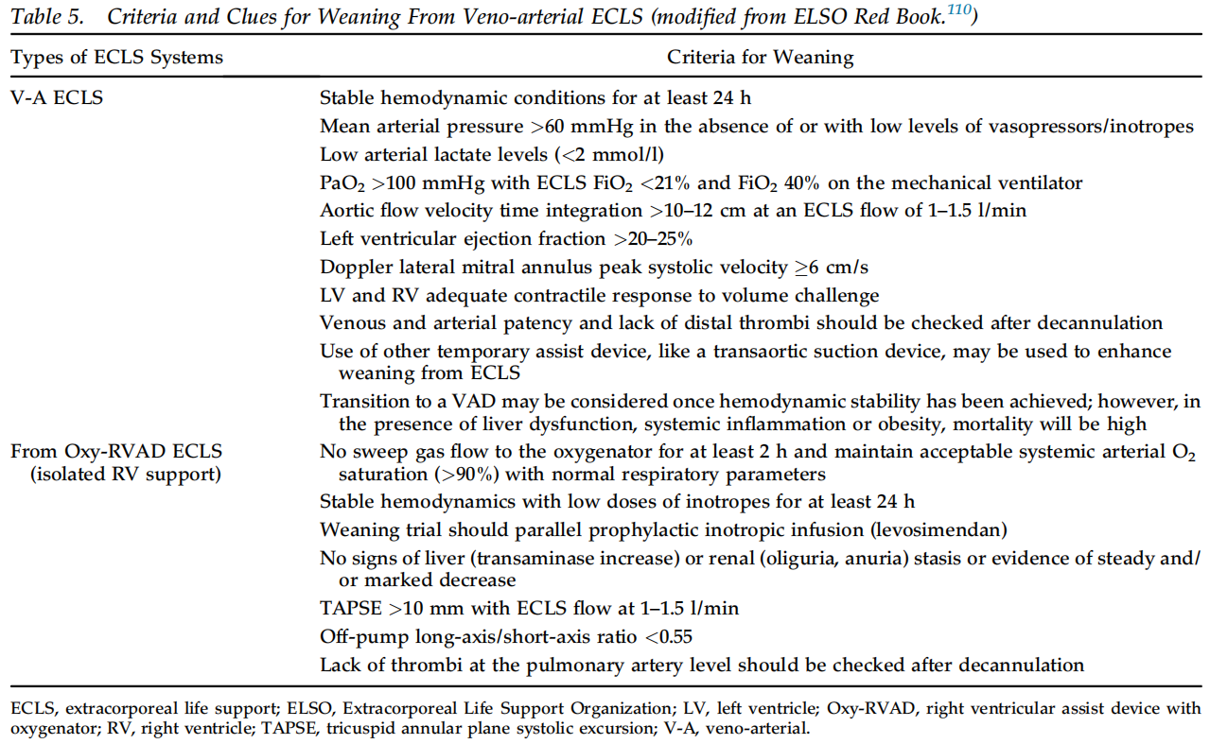

ECLS，体外生命支持；ELSO，体外生命支持组织；LV，左心室；Oxy-RVAD，带氧合器的右室辅助装置；RV，右心室；TAPSE，三尖瓣环收缩期位移；V-A，静脉-动脉。

13.2 撤机失败，过渡到心室辅助装置或心脏移植或终止治疗

在一些无恢复预期的患者中，应考虑过渡到可置入的或LT-MCS，或在极少数情况下过渡到HTx。在这些患者中，过渡的时机最受全身因素和患者感知的对后续手术的承受能力的影响。在可能的情况下，最好尽早进行过渡，以避免ECLS相关的并发症和感染。对于那些没有进一步治疗就不能恢复自身功能的患者，需考虑终止无效的ECLS。

在可接受的候选者中，过渡到中期或LT-MCS最好是在终末器官功能和神经功能恢复后完成，理想的情况是在ECLS启动后1周内，以便最大限度地减少并发症和患者心血管功能失调的风险。然而，在V-A ECLS支持的患者中置入LVAD的效果并不好176。一旦血流动力学稳定，可考虑在V-A ECLS患者使用LVAD。然而，存在肝功能不全、炎症反应状态、肥胖（体重指数> 30kg/m2）和女性，预示着较高的死亡率，因此在决策时必须加以考虑177。

PC-ECLS患者很少有符合HTx（心脏移植）条件的。尽管在当今时代，在美国，< 2%的ECLS支持患者接受了心脏移植178，但在2018年生效的新的心脏分配系统面前，这种做法预计将变得更加普遍。然而到目前为止，这些患者的移植后生存率并不好。对于不适合长期支持或移植的患者，当医疗小组确定医治无效、并与患者家属或医疗保险代理讨论后，应立即停止ECLS。无效的定义可根据机构的专家意见和资源而有所不同。在不同情况下，器官恢复或移植的合理期限应在PC-ECLS应用的早期设定。在大多数中心，对于非VAD或移植的候选患者，心脏功能不足3-5天就被认为是无效的。

13.3 早期和长期结果

与成人PC-ECLS患者预后相关的数据越来越容易获得。与大多数形式的ECLS支持一样，选择合适的患者及ECLS前终末器官功能和损伤是临床预后的重要决定因素。预后的终点指标可大致归类为成功地从ECLS撤机、存活到出院和长期生存。ECLS支持期间发生的一些并发症代表了重要的并发症发生率，在考察短期和长期结果时也应该考虑。还没有进行RCTs来论证使用ECLS支持成人PC心肺衰竭患者的生存获益。PC-ECLS的适应症各种各样，外科医生启动PC-ECLS的阈值也各不相同，所有这些都增加了证明其使用有绝对生存益处的难度。此外，ECLS作为桥接治疗到决策、持久的机械支持装置或移植的生存优势尚未确立。当用作桥接到移植时，等待名单和移植后生存率似乎比在非ECLS心室辅助装置支持下的儿科患者和成人患者观察到的情况更差179,180。然而，已发表的研究几乎没有提供在这些患者中ECLS与VAD相比的临床适应症的信息。

13.3.1 早期结果

由于患者因素或ECLS治疗的直接结果，ECLS支持期间常发生并发症。成人 PC-ECLS患者群体的内在异质性妨碍了对个体患者ECLS并发症发生率和死亡率的精准的和可重复的预测。足够的心肌功能恢复所需的PC-ECLS支持时间通常为5-7天。许多已发表的系列数据表明，~40-60%的PC患者成功撤离ECLS支持2,31,70,82,85,94,95。然而，已报道生存至出院的比例从20%到40%不等2,31,70,82,85,94,95,181。院内死亡率的预测包括：ECLS前心肺复苏、术前肾功能不全、体外循环时间延长、围术期乳酸> 4mmol/l和未完成关胸31,69,85。术前肝功能异常（碱性磷酸酶和总胆红素水平升高）最近已被证实是PC-ECLS患者住院和长期生存率降低的独立预测因素182。与生存率降低相关的ECLS因素包括：需要血液透析的急性肾损伤、ECLS支持期间血乳酸水平升高、出血和ECLS支持的持续时间16,85,98,181。ECLS支持启动后最初24小时尿量，最近已被认定为一种可靠的、易测量的医院生存率和2年生存率的预测指标183。

虽然高龄曾经被认为是ECLS支持的禁忌证，但在过去的十年间，年龄>70岁的患者ECLS的使用显著增加。尽管如此，注册数据和已发表的系列研究表明，在需要V-A ECLS的患者中，高龄与更低的生存率和神经系统并发症的发生率增加有关16,31,156,184。然而，在ECLS支持时，患者的人口统计资料和合并症减轻了对生存的影响184。单个机构的PC-ECLS分析报道，>50%的患者成功撤离ECLS，≥70岁的患者住院存活率为24.4%，尽管这些患者在住院期间的死亡率几乎是50-69岁患者的两倍16。

13.3.2 长期结果

尽管有大量文献与ECLS患者的短期/住院生存相关，但关于长期生存的信息是有限的，尤其是PC-ECLS。来自一项大型国家数据库研究的数据表明，在随访第一年期间，与倾向性评分匹配的未接受ECLS的患者相比，PC-ECLS患者的住院死亡风险增加9倍、全因死亡率和再次入院的风险增加181。然而，从随访第二年开始，生存率、再入院率和医疗支出大致相同。高龄、术前合并症越严重和手术复杂性越高，与长期生存率较差有关。存活到出院的PC-ECLS患者，其可接受的长期生存率得到了单机构研究数据的支持16,31,85,185。例如，一项对存活到出院的亚组患者的单机构研究报告，1年生存率为88%54。另外一项单机构的研究报道，在长期随访期间，大多数生存者心功能是NYHA分级I-II级16,69,186。

|  |  |  |  |  |
| --- | --- | --- | --- | --- |
| **PC-ECLS中撤机和过渡或终止的推荐** | | | | |
| 推 荐 内 容 | 推荐  等级a | | 证据水平b | |
| **撤机方式和监测**  当PC-ECLS患者心衰的病因与恢复一致时，推荐考虑撤机。 | I | | C | |
| 推荐在考虑从ECLS撤机前患者的诊疗得到最优化，以终末器官恢复和代谢紊乱纠正为证据。 | I | | C | |
| 在撤机试验期间，推荐应用TTE或TOE评估瓣膜功能和双心室恢复的程度。 | I | | C | |
| 推荐心肌评估和恢复的算法。 | I | | C | |
| 根据标准化流程，拔管时应考虑使用全身抗凝。 | IIa | | C | |
| 推荐对所有拔管和血管介入治疗后的患者进行肢体灌注评估。 | I | | C | |
| **PC-ECLS的过渡或终止**  推荐早期设立医疗目标，并与患者家人和医疗护理代理人讨论。这个讨论必须包括医疗无效的概念和在这种情况下终止支持治疗的计划。 | I | | C | |
| 当存在歧义或为了更好地定义医疗目标，推荐在咨询医疗团队或患者家人时进行伦理和姑息治疗咨询。 | I | | C | |
| 如果没有禁忌证，推荐撤机失败的患者过渡到中期或长期MCS。 | I | | C | |
| 如果血流动力学稳定，可考虑过渡到VAD；然而，当存在肝功能障碍、炎症状态、女性和肥胖时，死亡率将会很高。 | IIb | | C | |
| 满足资格标准的患者可考虑HTx和VAD。 | IIa | | C | |
| 尽管心功能恢复、但肺功能异常持续存在时，可考虑过渡到V-V ECLS。 | IIa | | C | |
| a推荐等级； b证据水平。 | | | | |
| ECLS，体外生命支持；HTx，心脏移植；MCS，机械循环支持；PC，心脏术后；TOE，经食管超声心动图；TTE，经胸超声心动图；VAD，心室辅助装置；V-V，静脉-静脉。 | |  | |  |

**14. 伦理，家庭和无效**

14.1 背景

需要PC-ECLS的患者，长期生存和生活质量是不可预测的。成人PC-ECLS患者存活至出院的不到50%181，其许多中患者出现严重并发症6。结果的不确定性、对技术的有限理解以及决策和看护责任的增加，导致了成人ECLS患者家属的急性心理应激和焦虑。在许多情况下，家属继续受到该事件的影响，并在多年后经历与创伤后应激障碍一致的持续症状。

14.2 家庭关系

在许多情况下，当决定治疗的升级、降级或停止时，临床医疗团队必须平衡患者的临床状态、预测临床轨迹、记录或声明预先医疗指示和家庭愿望。鲜有例外，PC-ECLS患者自我指导医疗决定通常是不可能的。尽管启动PC-ECLS支持的决定完全由医疗团队在相对紧急的情况下作出，但关于继续和停止支持的决定应包括可能缺乏医疗知识和经验的家属代理人。因此，医疗团队应慎重努力，为家属提供密切的指导，先发制人地帮助确保ECLS治疗的决定与患者的选择权和医疗目标一致189。关于ECLS支持的风险、获益和潜在失败的沟通应尽早讨论。

应向家属提供患者最新的临床状况，并邀请家属参加日常医疗计划的讨论。实际上，对有意义的生存和预期生活质量的循证预测和预期，以及实现它们所需的治疗和技术，应定期进行再评估，并与家庭成员一起审查。应确定再评估潜在利益和负担平衡的大致时间表，包括恢复和无效的客观指标。

14.3 无效

当ECLS作为恢复手段、作为获得移植候选资格的手段或者作为过渡到临时或持久的心室辅助治疗失败时，停止ECLS支持是恰当的。ECLS治疗团队的成员普遍赞同ECLS患者的决策权，这反映了医生将放弃权力交给知识可能较少的家属时的犹豫193。尽管医疗无效的证据看似无可辩驳，但医生可能会面临与反对终止ECLS的家属的冲突。常规地将高级/姑息治疗团队的成员纳入整个患者医疗小组，有助于指导困难的讨论，并改善与家人的交流194。当让家属参与有关治疗无效的讨论时，对话最好集中在家庭内部共同决策的框架内指导代理决策者及医疗团队189-191,193。关于无效性与停止支持有关的决策制定，其未解决的冲突需伦理讨论189,193。

当根据感知或声明的患者意图，确定无法达到可接受的生活质量时，或者当确定治疗无效时，应着手撤掉ECLS支持。如果尚未参与患者的医疗，应咨询高级/姑息治疗团队，为家属提供情感和后勤支持189,194。应给予患者适当镇静、抗焦虑和止痛药物，以预防生理情绪不适。

|  |  |  |
| --- | --- | --- |
| **与家庭成员的关系、医疗无效和重定位的推荐** | | |
| 推 荐 内 容 | 推荐等级a | 证据  水平b |
| 推荐共享决策模型的医疗（包括患者的家人或亲属）。 | I | I |
| 推荐对所有PC-ECLS患者立即进行高级/姑息治疗团队会诊。 | C | C |
| a推荐等级； b证据水平。 | | |
| PC-ECLS，心脏术后体外生命支持。 |  |  |

**15. 体外生命支持的教育和培训**

15.1 背景

ECLS患者的管理需要与体外灌注有关的专业知识，包括常见的模拟训练110,195。ECLS是一种相对少见的事件，其应用需要经验，因为与ECLS相关的并发症是多种多样的，且能危及生命。需要有经验的医疗人员使这个议题变得复杂， 因为他们分布在不同的学科，包括呼吸治疗、护理、外科和重症治疗。

15.2 如何讲授体外生命支持

ELSO推荐的培训模块包括教学法、预充训练、动物实验、临床实践和书面考试196。作为课程的一部分，共推荐了17个专题，从ECLS的历史到环路部件、插管技术、并发症，甚至包括复杂的伦理问题。ELSO红宝书110和ECMO专业培训手册196提供了知识基础，涵盖了ECLS使用中所涉及的认知方面的大部分问题。

低保真和高保真模拟课程似乎在培训卫生保健专业人员方面是有效的194,197,198，这两种设置都被推荐用于ECLS团队的教学。如果费用可控，与基本的教学法和预充训练相比，学员更喜欢高保真模拟199-202。

|  |  |  |
| --- | --- | --- |
| **教育和培训推荐** | | |
| 推 荐 内 容 | 推荐  等级a | 证据  水平 b |
| 教学法和预冲训练被推荐给供应商，作为ECLS培训的常规的和可重复部分197。 | I | B |
| ECLS模拟被推荐给ECLS多学科团队以及单个专家195,202。 | I | B |
| ECLS模拟被推荐用于以团队为基础的专业学习197-201。 | I | B |
| a推荐等级； b证据水平。 | | |
| ECLS，体外生命支持。 | | |

**16. 中心辐射模式：转运**

16.1 中心辐射网络

中心辐射概念的核心是基于这样一种理念，即系统内的机构具有明确定义的职责，并了解其能力和局限性。重要的是，应该明确地建立将患者转移到能够更好地处理特定问题的医疗中心的触发因素。在整个医疗保健界，这个概念因疾病状态（即癌症、心血管护理和创伤）以及国与国之间而大不相同。加拿大和英国推行了既定的心脏手术区域化政策。相比之下，尽管在这个问题上存在着大量争论，但美国没有关于心脏外科手术区域化的联邦法令203。因此，许多美国心脏外科手术机构每年开展的心脏手术不到200例。由于PC心衰的发生率<4%2，故这些手术需要应用ECLS的频率总是很低。更复杂的是，规模较小的机构不太可能进行复杂的外科手术，而这些患者更容易进展为PCS。正如几乎每一种先进的医疗手段所证明的那样，这似乎与医院ECLS总量和结果有很强的相关性204。

此外，许多规模较小的机构没有现成的基础设施，无法在不影响其他基本服务（即体外灌注、血库）的情况下管理这些病人。转运到一个经验丰富、也许资源更丰富的中心既是合适的，也应该被鼓励。根据患者和择期手术的特点，PCS并不总是可以预测的。即使在适当规避风险的情况下，规模较小的机构也不可避免地需要PC-ECLS。此外，PCS的性质要求立即恢复循环支持；因此，在没有ECLS或其他形式的MSC的情况下，转运这些患者是不可取的。三级转诊中心和较小的心脏外科手术机构都有责任预先建立中心辐射联系，从而利用既定的流程，而不是在绝望的情况下试图建立流程。这种方法还允许制定和改进指南，并在转运的双方建立一种责任感。这种转运过程对于理论上有资格过渡到LT-MCS或HTx的患者至关重要。因此，及时会诊、讨论病例，立即治疗（也许还可使用远程成像技术以便更好地评估治疗方案）和进一步的短期处理，对潜在的患者提供全方位的、更先进的治疗至关重要。

16.2 患者转运

无论是因为缺乏经验或资源不足、还是为了提供移植或持久的LVAD功能，而转运ECLS的患者，转运团队之间的直接沟通对于确定转运的合理性和明确预期是必不可少的。应协调转运，以确保患者和转运团队的安全。在启动PC-ECLS支持后的早期阶段，可能有大量出血、心包填塞的风险、ECLS流量变化大、输注大剂量正性肌力药和血管活性药、以及终末器官功能障碍的恶化，转运应推迟，直到达到合理的止血和血流动力学稳定。正如许多规模大的中心所展示的那样，一旦病情稳定，患者可以通过地面或空中安全地进行运送205,206。可在ELSO网站上查阅到一套出色的关于医院间转运流程的详细组织工作的推荐。

成功的院间转运的基本要素包括训练有素的人员、适当大小和经过测试的车辆、可运输的ECLS环路、用于处理插管或环路紧急情况的设备、血液制品和ACT以及床旁电解质检测设备。先进的插管平台知识是重要的，每个插管均应评估其稳定性和固定是否得当。与转运任何危重患者一样，在出发前应立即与接收单位联系，告知预计到达的时间以及有关输液、呼吸机设置、ECLS插管和流量、出血和其他必须资源的详细情况。

|  |  |  |
| --- | --- | --- |
| **PC-ECLS 患者院间转运的推荐** | | |
| 推 荐 内 容 | 推荐等级a | 证据  水平b |
| 如果移植中心没有既定的ECLS方案，则应考虑将患者转移到有经验的ECLS中心。 | IIa | C |
| 在没有既定的ECLS方案的中心，当需要使用ECLS或正在进行ECLS时，应考虑及时与有经验的ECLS中心联系，以讨论关于管理和进一步选择的细节。 | IIa | C |
| a推荐等级； b证据水平。 | | |
| PC-ECLS，心脏术后体外生命支持。 | | |

**17. 多学科团队的重要性**

17.1 团队构成和认证

第一次试图了解ECLS团队的专业水平和经验展示是在1991年208。多学科团队，包括灌注人员、 注册护士和呼吸治疗师以及危重病学专家208,209。在最近的回顾性研究中，ECLS团队能够提高患者生存率，这已得到确认210-216。尤其是负责ECLS治疗的全职危重病学专家团队似乎大大改善了结果217。这一结果与ICU人员配备有持续在场的经过重症监护培训的医生、ICU组织和查房模式改善结局的认知是一致的217,218。尽管不在ECLS群体中，但药剂师日常查房的益处已被证实，在团队构成中应强烈予以考虑212。

对于这种很少进行的治疗，考虑到涉及各种专业的各类医疗人员很难保持工作技能，医院采用“每年ECLS治疗小时数”作为充足经验的替代指标208。显然，每个领域内的团队成员数量越多，每个团队成员每年经历的治疗时间就越少。在许多开展ECLS的医院，每个团队成员每年总计工作75小时被用于认证。

17.2 质量和绩效改进的仪表板

质量与临床的仪表板能够提供持续绩效指标的汇总数据，有改善医疗的潜能。虽然文献中已经很好地描述了这种技术，但在行为和医疗质量方面有意义的改变尚未得到很好的证明214。

尽管如此，每个ECLS方案都应具有其方案的质量保证方面，以确定合适的、可被多学科团队所接受的指标。包括所有涉及在内的质量保证/绩效改进团队应至少每月开会一次，以展示结果、讨论达成一致的仪表板，着眼于解决程序和结构的议题，从而实现标准化医疗215。

|  |  |  |
| --- | --- | --- |
| **多学科团队管理的推荐** | | |
| 推 荐 内 容 | 推荐  等级a | 证据水平b |
| 推荐ECLS团队应得到由ECLS治疗小时/年确定的、有重要经验的灌注师、RNs或RTs支持。 | I | C |
| 应该考虑ECLS医疗团队是多学科的，并包括药剂师210,211,215。 | IIa | B |
| 推荐全职危重病学专家成为ECLS医疗团队成员216,217。 | I | B |
| 推荐ECLS患者每年的治疗小时数作为维持能力的替代指标。 | I | B |
| 推荐所有ECLS方案都应有一个质量和绩效改进委员会，至少每月开会一次。 | I | C |
| a推荐等级；  b证据水平。 | | |
| ECLS，体外生命支持；RN，注册护士；RT，呼吸治疗师。 | | |

**18. 体外生命支持用于心脏术后心肺复苏**

18.1 背景

约5%的成人心脏外科手术患者发生院内心脏骤停。这些患者中有许多人对常规的复苏措施没有反应，而可从ECLS受益219。越来越多的心脏外科中心拥有专门的ECLS团队，能够快速决策和部署。随着微型化和可移动环路的应用，ECLS已成为选择接受CPR的患者重要的辅助手段，被称为体外心肺复苏（ECPR）。ECLS在PC手术患者中的应用尚未被广泛报道。美国心脏协会2015 年更新的高级心血管生命支持指南承认这种治疗的效用，但没有推荐常规使用220。

18.2 发病率

尽管ECPR的应用越来越广泛，但随着时间的推移，其结果仍然停滞不前，在ELSO登记的11年内，出院存活率为29%221。在最近的一项单中心回顾性调查中，有目击者的院内心脏骤停后ECLS插管与最差的存活率相关。这些患者占其人口的近10%，出院存活率< 14%，反映了这种治疗的使用可能过于激进222。一项法国的单中心研究发现，纳入超过10年的接受ECPR患者，只有45名是院内心脏骤停患者。在这组患者中，出院总生存率只有令人失望的11.6%。其中9例心脏术后心脏骤停的患者无一例存活至出院223。在另一家美国大型中心超过6年的经验中，23例患者在心脏术后发生院内心脏骤停，并插管进行ECPR。这些患者中7例存活至出院，6例神经功能恢复良好（26%）81。重要的是，年龄对死亡率有显著影响：50岁以下患者有71.4%存活出院，而老年患者有12.5%存活出院，70岁以上无一例存活。

18.3 设置和组织

ECLS在心脏骤停患者复苏中的应用越来越受到关注。心脏术后患者是可能受益于及时干预的独特亚组的一部分。这些患者是外科团队所熟知的，并通常住在被密切监测的环境中。在 Mazzeffi及同事们65的报告中，这些患者中大多数在ICU发生心脏骤停，其余的在手术室或遥测楼层。机构特定的指南和方案似乎是谨慎的，以尽量减少延误和最大限度地提高治疗效益。

目前的ELSO指南224支持美国心脏协会的推荐，即“对于那些有易于逆转的事件、并且已给予出色的CPR的患者，考虑应用ECLS来辅助CPR”。他们进一步指出，“ECLS使用的所有禁忌证…应适用于ECPR患者”。几个德国医学协会认可的ECPR共识声明提出了一些热点问题225。

这些作者推荐考虑立即成立全职ECPR团队，并建议在有利的临床情况下进行ECPR抢救是合理的225。他们提供了协助决策的标准（见表6）。

表 6. 与ECPR结果相关的标准（经作者许可改编自Michels及同事们225）

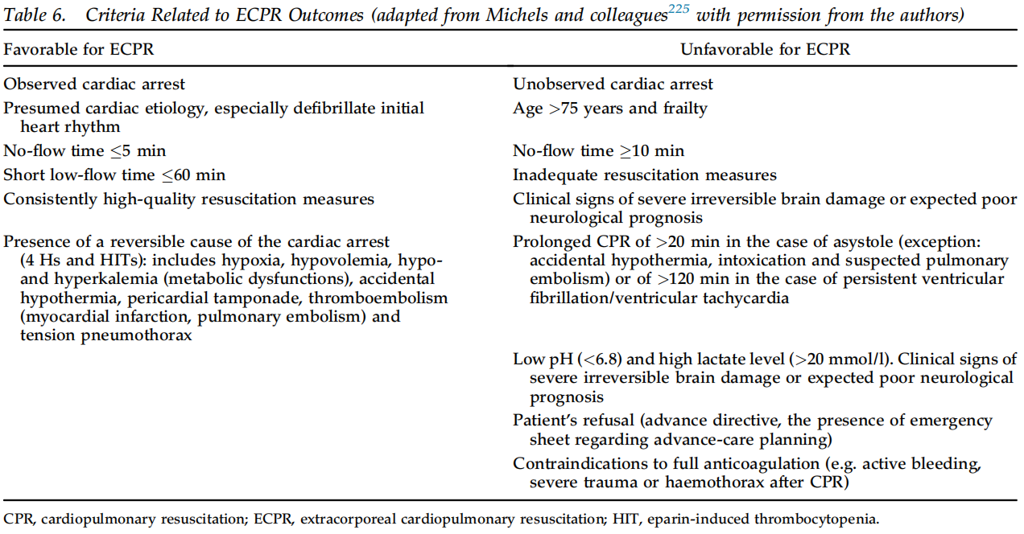

CPR，心肺复苏；ECPR，体外心肺复苏；HIT，肝素诱发血小板减少症

尽管心脏术后患者的ECPR的结果令人失望，但在某些患者中使用ECLS可以挽救生命。心脏外科医生可能会继续积极提供任何必要的医疗，以确保患者的存活。在这种情况下，中心拥有预先指定的团队、算法和纳入标准来管理心脏术后患者的ECPR似乎是合理的。

根据最新的STS指南，心脏骤停后紧急插管上ECLS的患者应静脉注射肝素30000U，在环路中额外加入10000U肝素24。

|  |  |  |
| --- | --- | --- |
| **PC-ECLS 程序的推荐** | | |
| 推 荐 内 容 | 推荐  等级a | 证据水平b |
| 从心脏骤停到ECLS的时间<60 min时，在充分的CPR的情况下应考虑PC-ECPR。 | IIa | C |
| 应考虑在开展心脏手术的中心有随时可用的ECPR团队。 | IIa | C |
| a推荐级别； b证据水平。 | | |
| CPR，心肺复苏；ECLS，体外生命支持；PC-ECPR，心脏术后体外心肺复苏。 | | |

**19. 特殊条件**

19.1 背景

在某些情况下，应选择性地考虑围手术期ECLS。这种情况下，目标不仅是消除预期的术后心肺功能损害，还要解决严重的、难治的术前恶化，这些恶化预期可以通过手术矫正和足够的时间来使患者完全康复。

19.2 术前体外生命支持

在手术前应用ECLS被认为可以稳定高危和不利的患者状况，以提供术前循环支持、逆转休克，从而为患者提供一个有益的选择，使他或她成为状况极大改善的外科手术候选人。

在急性心肌梗死后室间隔穿孔的情况下，主治医生通常会延迟手术，以允许部分心肌愈合、纤维组织形成，这些条件有助于取得成功的结果。然而在这种情况下，血管活性药和正性肌力药支持循环，甚至使用机械循环辅助装置，如当前指南推荐的IABP78，仍不足以防止循环进一步的恶化，迫使手术早于最佳时间进行。在此期间，ECLS提供全面的心肺支持，能保护患者的循环，同时赢得从心肌梗死到手术治疗的时间，以改善手术结果226,227。这方面的经验仍是传闻，但ECLS在这些情况下是有效的，即提供临时的术前和术后支持，以解决药物和IABP 治疗无效的RV/LV功能障碍，有很大的吸引力。尽管以这种方式应用ECLS具有吸引力，但在没有进一步证据的情况下，其在这种情况下的有效性和价值仍有待研究。

另一种情况，术前，患者由于可手术治疗的诊断而发生急性循环衰竭时，可期望通过ECLS提供生命支持。在这种情况下，尽管有手术指征，但术前心肺功能严重受损，并有外周灌注严重受损伴重度酸中毒和严重休克，几乎肯定会危及即使是最常规的心脏直视手术的结果228,229。在这些病例中，临时心肺支持（特别是通过优化终末器官灌注和气体交换来偿还氧债）可显著改善患者的病情，显著降低接下来的手术风险。

术前ECLS已经成为等待心脏移植的急性失代偿性心衰和心源性休克患者的公认策略，或者桥接到心脏移植，或者作为桥接到心脏移植的机械支持的桥梁230。在这两种情况下，这些患者都有可接受的结局，并代表了ECLS桥接到最终治疗的范例。很容易就能看出，虽然这不是本文的主题，但ECLS为急性、可逆性、医源性的心源性休克患者仅仅提供一个平行的路径，这是患者治疗技术进步的结果。

|  |  |  |
| --- | --- | --- |
| **术前ECLS的推荐** | | |
| 推 荐 内 容 | 推荐等级a | 证据  水平b |
| 对于室间隔缺损伴右心室或双心室功能不全、且距离AMI时间较短的患者，尤其是后室间隔缺损、IABP和药物治疗无效的患者，可考虑术前置入ECLS系统。 | IIb | C |
| 对于器官灌注极差、酸中毒或心脏骤停的患者，可考虑术前置入ECLS，以改善手术条件（桥接到手术），加强CPB管理和撤机。 | IIb | C |
| 在有慢性和不可逆心肌病的难治性LCO患者、并且是潜在的心脏移植或VAD置入的候选者，可考虑术前置入ECLS（桥接作用）。 | IIb | C |
| a推荐等级； b证据水平。 | | |
| AMI，急性心肌梗死；CPB，体外循环；ECLS，体外生命支持；IABP，主动脉内球囊反搏；LCO，低心排；VAD，心室辅助装置；VSD，室间隔缺损。 | | |

19.3 预防性体外生命支持

心脏术后预防性使用ECLS在外科或介入治疗的一些方面越来越受到重视。事实上，正如本文献所述，预防性临时支持的应用在术前或术中都会有一席之地。这些情况可能涉及高危患者的治疗过程，无论是一般情况差、或者是心脏收缩力严重受损、或预期围手术期高风险的围术期过程。

众所周知，术前存在严重、慢性术前心脏或呼吸功能损害是导致复杂或不利结局的危险因素。在心脏手术高危患者中，预防性使用IABP已被证明可以改善术后病程231。然而，在已知的高度受损的情况下，由于进一步的心脏或全身危险，使患者容易陷入复杂的围手术期，一个完整、临时的心肺支持系统可能有助于克服和“保护”术后关键的第一小时，从而限制代谢失衡和血流动力学障碍的进一步恶化，最终促进患者恢复，避免或限制并发症。

严重RV或双心室功能不全患者行急诊手术时，及时应用临时PC-ECLS，避免在紧急或不利情况下（严重酸中毒、难治性心源性休克、肾-肝功能异常等）置入，这可能是一种有用和有效的规划策略。事实上，在舒适和后勤上有利的条件下启动循环支持，即术中CPB撤机时，可使手术顺利过渡到ICU管理，可能需要短期的辅助以促使器官和患者迅速恢复，而不需要实施积极的正性肌力药或其他治疗从而导致进一步的不良事件232。

|  |  |  |
| --- | --- | --- |
| **预防性ECLS的推荐** | | |
| 推 荐 内 容 | 推荐  等级a | 证据水平b |
| 对于术前有严重单心室或双心室功能障碍的患者，可考虑计划置入ECLS，以帮助复苏和/或心肌恢复。 |  |  |
| a推荐等级； b 证据水平。 | | |
| ECLS，体外生命支持。 | | |

19.4 静脉-静脉体外生命支持

心脏术后的呼吸并发症是术后发病率和死亡率的主要原因233。在一般人群中，急性肺损伤与死亡率接近40%相关。在心脏手术人群中，据报道，在最严重的病例中，死亡率高达80%234,235。急性肺损伤的治疗集中于肺保护性通气，这在急性呼吸窘迫综合征网络试验中显示出更好的结局160。然而，在肺功能障碍的严重阶段，这些保护性肺通气设置可能无法维持足够的氧合。这就促进了去探索替代性补救治疗，如V-V ECLS。常规机械通气与ECLS治疗成人重症呼吸衰竭的临床对照研究（CESAR），证实了V-V ECLS在治疗严重难治性ARDS中的作用，与常规治疗组相比，V-V ECLS治疗组6个月生存率更高236。然而，关于PC患者的文献仍然很少。据报道，严重PC急性肺损伤的V-V ECLS使用率为0.5%~1.5%之间，出院存活率为12%~64%237,238。

如表3所示，PC患者存在单纯呼吸功能障碍是，可考虑采用几种配置建立V-V ECLS：术中可采用右心房-PA或右心房-左心房连接，而在这种情况下可实施更常规的双部位静脉插管或单部位静脉插管置入双腔静脉导管。

19.5 心脏移植后体外生命支持（移植物失功）

原发性移植物功能障碍（PGD）是HTx后危及生命的并发症。其发生率在3% ~ 30%之间，PGD导致HTx后早期死亡达40% ~ 50%239。重度PGD被归类为需要MCS（IABP除外）来维持移植后充足的终末器官灌注240。MCS可通过V-A ECLS或置入临时VAD来提供。由于ECLS易于置入并能提供氧合，历来一直受到青睐。然而，ECLS与已在本文中描述的各种严重并发症有关，但在这种情况下，最值得注意的是不可靠的心室减压和心内淤血伴血栓形成的问题241,242。最近的替代方案，包括临时LVAD支持，理论上讲，通过直接心室插管可以提供更好的LV减压，从而提供更长时间的支持、以允许心脏恢复。

据报道，在HTx后需ECLS支持的患者中，出院存活率为50%~81%之间，其长期预后可接受243,244。与HTx后接受VAD支持的患者相比，HTx后接受ECLS支持的患者有更好的短期和长期预后、且并发症更少244。而且在那些存活到出院的患者中，接受ECLS治疗的患者与无PGD患者的1年生存率相同。此外，HTx后ECLS的患者与因其他病因需ECLS支持的患者相比，死亡率更低245。尽管ECLS确实提供了足够的循环支持，但在LV减压、耐久性以及相关的血栓栓塞和血管并发症方面存在局限性。在缺乏心肌恢复的情况下，可能需更更积极的策略来挽救这些患者，如双心室支持，包括持久的VAD或全人工心脏178。

19.6 左室辅助装置置入后体外生命支持

虽然罕见，但急性RV衰竭是择期心脏手术后公认为会导致并发症和死亡（0.04-0.1%）。它是LVAD置入后常见的并发症，发生率为9-25%，死亡率波动于19%到83%246。常规治疗包括积极利尿、正性肌力药支持、肺血管扩张剂和磷酸二酯酶抑制剂。然而，严重RV衰竭患者中有10-15%对常规治疗无效，需某种形式的MCS247。如19.4节所述，ECLS可被定制为提供单纯RV支持、带（Oxy-RVAD）或不带氧合器，例如通过股静脉插管和PA插管（带涤纶人工血管穿隧道置于右肋下缘），从而允许关胸248,249。令人欣慰的是，LVAD置入后使用ECLS作为Oxy-RVAD或单纯RVAD模式，其30天和6个月生存率分别为86%和60%，与放置LVAD但未发展至RV衰竭的患者的生存率相当248。

|  |  |  |
| --- | --- | --- |
| **对于置入VV ECLS、Post-HTx或VAD的PC患者使用ECLS的推荐** | | |
| 推 荐 内 容 | 推荐等级a | 证据  水平b |
| VV ECLS可考虑用于支持重度难治性PC ALI患者。 | IIb | C |
| 对于HTx术后严重PGD患者，ECLS应被视为首选治疗方案。 | IIa | B |
| 采用带氧合器的RVAD，这一ECLS模式，可用于挽救LVAD置入后出现重度难治性RV衰竭的患者。 | IIb | C |
| a推荐等级； b证据水平。 | | |
| ALI，急性肺损伤；HTx，心脏移植；LVAD，左心室辅助装置；PC，心脏术后；PGD，原发性移植物功能障碍；RV，右心室；RVAD，右心室辅助装置；VAD，心室辅助装置； VV ECLS，静脉-静脉体外生命支持。 | | |

**20. 局限性**

这份手稿是根据广泛的文献检索结果构思出来的。然而，由于该主题本身的证据有限，为了提供更广泛的概述和相关信息，本文还收录了逾10年前发表的数个小病例系列研究、病例报道或论文。特别是几个重要议题，如新方法和趋势、或关于几个特殊方面的信息（见LV减压），由于现有文献的一致性有限，我们无法找到合适的解释和讨论（例如，性别差异），因此必须囊括部分相关内容。

**21. 结论**

PC-ECLS代表了心脏手术配置中一种重要的、毫无争议的宝贵工具。尽管ECLS相关系统的技术得到了提高，经验也有所增加，但仍有几个方面值得进一步研究和改进。近年来，ECLS配置模式和置入时机是受到关注和改变的特殊方面。由于其积极应用和其他与ECLS相关的特定因素，并发症频出，有时危及生命。在ECLS的设置中，PC患者复杂的特征导致治疗结果尚不令人满意；不幸的是，有效地避免患者死亡的潜在替代方案目前还不存在。关于机体/器官与ECLS相互作用的有限知识和更广泛的临床/临床前研究，是进一步研究的高度优先目标。为患者量身定制的方法，如减少抗凝治疗方案或更安全的肝素替代品，都是目前正在评估的因素，并有望为PCS治疗提供一个尽管有效但目前尚不完善的辅助进展。

**免责声明2020：**EACTS/ELSO/STS/AATS专家共识代表了EACTS、ELSO、STS和AATS的意见，是在仔细考虑了科学和医学知识以及在确定日期得到的证据之后编制的。如果本文件与相关公共卫生部门发布的任何其他官方建议或指南之间存在任何矛盾、差异和/或歧义，特别是在良好使用医疗保健或治疗策略方面，EACTS、ELSO、STS和AATS不负责任。

EACTS、ELSO、STS和AATS专家共识绝不以任何方式凌驾于卫生专业人员的个人责任之上，即考虑到每个患者的健康状况，并在适当和/或必要时与患者和患者的护理提供者协商，作出适当和准确的决定。

EACTS、ELSO、STS和AATS专家共识也不免除卫生专业人员充分和认真地考虑主管公共卫生当局发布的相关官方、更新的推荐或指南，以便根据各自的道德和专业义务，根据科学上接受的数据来管理每个患者的病例。在处方时核实与药品和医疗器械有关的适用规则和条例也是卫生专业人员的责任。

作者感谢Massi-miliano Crespi的贡献，他绘制了整个手稿的解剖插图。此外，他们真正重视同行评审的贡献，他们的宝贵意见帮助他们实现了这一目标。这篇文章是由EACTS、ELSO、STS和AATS全权负责。

**参考文献**

1. Sousa-Uva M, Head SJ, Thielmann M, Cardillo G, Benedetto U, Czerny M, et al. Methodology manual for European Association for Cardio-Thoracic Surgery (EACTS) clinical guidelines. Eur J Cardiothorac Surg. 2015; 48: 809-816.

2. Lorusso R, Raffa GM, Alenizy K, Sluijpers N, Makhoul M, Brodie D, et al. Structured review of post-cardiotomy extracorporeal membrane oxygenation: part 1—adult patients. J Heart Lung Transpl. 2019; 38:1125-1143.

3. Stretch R, Sauer CM, Yuh DD, Bonde P. National trends in the utilization of short-term mechanical circulatory support: incidence, outcomes, and cost analysis. J Am Coll Cardiol. 2014; 64:1407-1415.

4. Maxwell BG, Powers AJ, Sheikh AY, Lee PH, Lobato RL, Wong JK. Resource use trends in extracorporeal membrane oxygenation in adults: an analysis of the Nationwide Inpatient Sample 1998-2009. J Thorac Cardiovasc Surg. 2014; 148: 416-421.e1.

5. Whitman GJ. Extracorporeal membrane oxygenation for the treatment of postcardiotomy shock. J Thorac Cardiovasc Surg. 2017; 153:95-101.

6. Cheng R, Hachamovitch R, Kittleson M, Patel J, Arabia F, Moriguchi J, et al. Complications of extracorporeal membrane oxygenation for treatment of cardiogenic shock and cardiac arrest: a meta-analysis of 1,866 adult patients. Ann Thorac Surg. 2014; 97:610-616.

7. Broman LM, Taccone FS, Lorusso R, Malfertheiner MV, Pappalardo F, Di Nardo M, et al. The Extracorporeal Life Support Organization Maastricht treaty for nomenclature: abbreviations for cannulation confifiguration in extracorporeal life support. A position paper of the Extracorporeal Life Support Organization. Crit Care. 2019; 23:36.

8. Potapov EV, Crespo-Leiro MG, Combes A, Farber G, Hannan MM, Kukucka M, et al. Expert consensus on long term mechanical circulatory support. Eur J Cardiothorac Surg. 2019; 56:230-270.

9. Keebler ME, Haddad EV, Choi CW, McGrane S, Zalawadiya S, Schlendorf KH, et al. Venoarterial extracorporeal membrane oxygenation in cardiogenic shock. JACC Heart Fail. 2018; 6:503-516.

10. Pitsis AA, Visouli AN, Burkhoff D, Dardas P, Mezilis N, Bougioukas G, et al. Feasibility study of a temporary percutaneous left ventricular assist device in cardiac surgery. Ann Thorac Surg. 2007; 84:1993-1999.

11. Chamogeorgakis T, Rafael A, Shafifii AE, Nagpal D, Pokersnik JA, Gonzalez-Stawinski GV. Which is better: a miniaturized percutaneous ventricular assist device or extracorporeal membrane oxygenation for patients with cardiogenic shock? ASAIO J. 2013; 59:607-611.

12. Raffa GM, Gelsomino S, Sluijpers N, Meani P, Alenizy K, Natour E, et al. In-hospital outcome of post-cardiotomy extracorporeal life support in adult patients: the 2007-2017 Maastricht experience. Crit Care Resusc. 2017; 19:53-61.

13. McCarthy FH, McDermott KM, Kini V, Gutsche JT, Wald JW, Xie D, et al. Trends in U.S. extracorporeal membrane oxygenation use and outcomes: 2002-2012. Semin Thorac Cardiovasc Surg. 2015; 27:81-88.

14. Fux T, Holm M, Corbascio M, Lund LH, van der Linden J.Venoarterial extracorporeal membrane oxygenation for postcardiotomy shock: risk factors for mortality. J Thorac Cardiovasc Surg. 2018; 156:1894-1902.  
15. Lorusso R, Cariou A, Flaatten H. The dilemma of patient age in decision-making for extracorporeal life support in cardiopulmonary resuscitation. Intensive Care Med. 2019; 45:542-544.  
16. Saxena P, Neal J, Joyce LD, Greason KL, Schaff HV, Guru P, et al. Extracorporeal membrane oxygenation support in postcardiotomy elderly patients: the mayo clinic experience. Ann Thorac Surg. 2015; 99:2053-2060.  
17. Lima EB, Cunha CR, Barzilai VS, Ulhoa MB, Barros MR, Moraes CS, et al. Experience of ECMO in primary graft dysfunction after orthotopic heart transplantation. Arq Bras Cardiol. 2015; 105:285-291.  
18. Kittleson MM, Patel JK, Moriguchi JD, Kawano M, Davis S, Hage A, et al. Heart transplant recipients supported with extracorporeal membrane oxygenation: outcomes from a single-center experience. J Heart Lung Transplant. 2011; 30: 1250-1256.  
19. Listijono DR, Watson A, Pye R, Keogh AM, Kotlyar E, Spratt P, et al. Usefulness of extracorporeal membrane oxygenation for early cardiac allograft dysfunction. J Heart Lung Transplant. 2011; 30:783-789.  
20. Dandel M, Krabatsch T, Falk V. Left ventricular vs. biventricular mechanical support: decision-making and strategies for avoidance of right heart failure after left ventricular assist device implantation. Int J Cardiol. 2015; 198:241-250.  
21. Haneya A, Philipp A, Puehler T, Rupprecht L, Kobuch R, Hilker M, et al. Temporary percutaneous right ventricular support using a centrifugal pump in patients with postoperative acute refractory right ventricular failure after left ventricular assist device implantation. Eur J Cardiothorac Surg. 2012; 41:219-223.  
22. Argiriou M, Kolokotron SM, Sakellaridis T, Argiriou O, Charitos C, Zarogoulidis P, et al. Right heart failure post left ventricular assist device implantation. J Thorac Dis. 2014; 6: S52-S59.  
23. Zhao Y, Xing J, Du Z, Liu F, Jia M, Hou X. Extracorporeal cardiopulmonary resuscitation for adult patients who underwent post-cardiac surgery. Eur J Med Res. 2015; 20:83.  
24. Society of Thoracic Surgeons Task Force on Resuscitation After Cardiac Surgery. The Society of Thoracic Surgeons expert consensus for the resuscitation of patients who arrest after cardiac surgery. Ann Thorac Surg. 2017; 103:1005-1020.  
25. Fukuhara S, Takeda K, Garan AR, Kurlansky P, Hastie J, Naka Y, et al. Contemporary mechanical circulatory support therapy for postcardiotomy shock. Gen Thorac Cardiovasc Surg. 2016; 64:183-191.  
26. Zimmerman JE, Kramer AA, McNair DS, Malila FM. Acute Physiology and Chronic Health Evaluation (APACHE) IV: hospital mortality assessment for today’s critically ill patients. Crit Care Med. 2006; 34:1297-1310.  
27. Schmidt M, Burrell A, Roberts L, Bailey M, Sheldrake J, Rycus PT, et al. Predicting survival after ECMO for refractory cardiogenic shock: the survival after veno-arterialECMO (SAVE)-score. Eur Heart J. 2015; 36:2246-2256.  
28. Wang L, Yang F, Wang X, Xie H, Fan E, Ogino M, et al. Predicting mortality in patients undergoing VA-ECMO after coronary artery bypass grafting: the REMEMBER score. Crit Care. 2019; 23:11.  
29. Poss J, Koster J, Fuernau G, Eitel I, de Waha S, Ouarrak T, et al. Risk stratification for patients in cardiogenic shock after acute myocardial infarction. J Am Coll Cardiol. 2017; 69: 1913-1920.  
30. Samuels LE, Kaufman MS, Thomas MP, Holmes EC, Brockman SK, Wechsler AS. Pharmacological criteria for ventricular assist device insertion following postcardiotomy shock: experience with the Abiomed BVS system. J Card Surg. 1999; 14:288-1293.  
31. Rastan AJ, Dege A, Mohr M, Doll N, Falk V, Walther T, et al. Early and late outcomes of 517 consecutive adult patients treated with extracorporeal membrane oxygenation for refractory postcardiotomy cardiogenic shock. J Thorac Cardiovasc Surg. 2010; 139:302-311.  
32. Elsharkawy HA, Li L, Esa WA, Sessler DI, Bashour CA. Outcome in patients who require venoarterial extracorporeal membrane oxygenation support after cardiac surgery. J Cardiothorac Vasc Anesth. 2010; 24:946-951.  
33. Wang L, Wang H, Hou X. Clinical outcomes of adult patients who receive extracorporeal membrane oxygenation for postcardiotomy cardiogenic shock: a systematic review and meta-analysis. J Cardiothorac Vasc Anesth. 2018; 32:2087- 2093.  
34. Li CL, Wang H, Jia M, Ma N, Meng X, Hou XT. The early dynamic behavior of lactate is linked to mortality in postcardiotomy patients with extracorporeal membrane oxygenation support: a retrospective observational study. J Thorac Cardiovasc Surg. 2015; 149:1445-1450.  
35. Hausmann H, Potapov EV, Koster A, Krabatsch T, Stein J, Yeter R, et al. Prognosis after the implantation of IntraAortic Balloon Pump in cardiac surgery calculated with a new score. Circulation. 2002; 106:203-206.  
36. Toomasian JM, Schreiner RJ, Meyer DE, Schmidt ME, Hagan SE, Griffith GW, Barteltt RH, et al. A polymethylpentene fiber gas exchanger for long-term extracorporeal life support. ASAIO J. 2005; 51:390-397.  
37. Philipp A, Arlt M, Amann M, Lunz D, Muller T, Hilker M, et al. First experience with the ultra-compact mobile extracorporeal membrane oxygenation system in interhospital transport. Interact CardioVasc Thorac Surg. 2011; 12: 978-981.  
38. Muehrcke DD, McCarthy PM, Stewart RW, Foster RC, Ogella DA, Borsh JA, et al. Extracorporeal membrane oxygenation for postcardiotomy cardiogenic shock. Ann Thorac Surg. 1996; 61:684-691.  
39. Abrams D, Garan AR, Abdelbary A, Bacchetta M, Bartlett RH, Beck J, et al. for The International ECMO Network (ECMONet) and The Extracorporeal Life Support Organization (ELSO). Position paper for the organization of ECMO program in adults patients. Intensive Care Med. 2018; 44:717-729.  
40. Brasseur A, Scolletta S, Lorusso R, Taccone FS. Hybrid extracorporeal membrane oxygenation. J Thorac Dis. 2018; 10:S707-S715.  
41. Raffa GM, Kowalewski M, Brodie D, Ogino M, Whitman G, Meani P, et al. Meta-analysis of peripheral or central extracorporeal membrane oxygenation in postcardiotomy and non-postcardiotomy shock. Ann Thorac Surg. 2019; 107: 311-321.  
42. Werner NL, Coughlin M, Cooley E, Haft JW, Hirschl RB, Bartlett RH, et al. The University of Michigan Experience with veno-venoarterial hybrid mode of extracorporeal membrane oxygenation. ASAIO J. 2016; 62:578-583.  
43. Saeed D, Stosik H, Islamovic M, Albert A, Kamiya H, Maxhera B, et al. Femoro-femoral versus atrio-aortic extracorporeal membrane oxygenation: selecting the ideal cannulation technique. Artif Organs. 2014; 38:549-555.  
44. Kanji HD, Schulze CJ, Oreopoulos A, Lehr EJ, Wang W, MacArthur RM. Peripheral versus central cannulation for extracorporeal membrane oxygenation: a comparison of limb ischemia and transfusion requirements. Thorac Cardiovasc Surg. 2010; 58:459-462.  
45. Mariscalco G, Salsano A, Fiore A, Dalen M, Ruggieri VG, Saeed D, et al. Peripheral versus central extracorporeal membrane oxygenation for postcardiotomy shock: a multicenter registry, systematic review and meta-analysis. J Thorac Cardiovasc Surg. 2019; https://doi.org/10.1016/j.jtcvs.  
2019.10.078.  
46. Massetti M, Gaudino M, Saplacan V, Farina P. From extracorporeal membrane oxygenation to ventricular assist device oxygenation without sternotomy. J Heart Lung Transplant. 2013; 32:138-139.  
47. Ius F, Sommer W, Tudorache I, Avsar M, Siemeni T Salman J, et al. Veno-veno-arterial extracorporeal membrane oxygenation for respiratory failure with severe haemodynamic impairment: technique and early outcomes. Interact CardioVasc Thorac Surg. 2015; 20:761-767.  
48. Biscotti M, Lee A, Basner RC, Agerstrand C, Abrams D, Brodie D, et al. Hybrid configurations via percutaneous access for extracorporeal membrane oxygenation: a singlecenter experience. ASAIO J. 2014; 60:635-642.  
49. Stohr F, Emmert MY, Lachat ML, Stocker R, Maggiorini M, Falk V, et al. Extracorporeal membrane oxygenation for acute respiratory distress syndrome: is the configuration mode an important predictor for the outcome? Interact CardioVasc Thorac Surg. 2011; 12:676-680.  
50. Sorokin V, MacLaren G, Vidanapathirana PC, Delnoij T, Lorusso R. Choosing the appropriate configuration and cannulation strategies for extracorporeal membrane oxygenation: the potential dynamic process of organ support and importance of hybrid modes. Eur J Heart Fail. 2017; 19:75-83.  
51. Cheng R, Hachamovitch R, Makkar R, Ramzy D, Moriguchi JD, Arabia FA, et al. Lack of survival benefit found with use of intraaortic balloon pump in extracorporeal membrane oxygenation: a pooled experience of 1517 patients. J Invasive Cardiol. 2015; 27:453-458.  
52. Ariyaratnam P, McLean LA, Cale AR, Loubani M. Extracorporeal membrane oxygenation for the post-cardiotomy patient. Heart Fail Rev. 2014; 19:717-725.  
53. Bakhtiary F, Keller H, Dogan S, Dzemali O, Oezaslan F, Meininger D, et al. Venoarterial extracorporeal membrane oxygenation for treatment of cardiogenic shock: clinical experiences in 45 adult patients. J Thorac Cardiovasc Surg. 2008; 135:382-388.  
54. Hsu PS, Chen JL, Hong GJ, Tsai YT, Lin CY, Lee CY, et al. Extracorporeal membrane oxygenation for refractory cardiogenic shock after cardiac surgery: predictors of early mortality and outcome from 51 adult patients. Eur J Cardiothorac Surg. 2010; 37:328-333.  
55. Meani P, Gelsomino S, Natour E, Johnson DM, Rocca HB, Pappalardo F, et al. Modalities and effects of left ventricle unloading on extracorporeal life support: a review of the current literature. Eur J Heart Fail. 2017; 19:84-91.  
56. Nuding S, Werdan K. IABP plus ECMO—is one and one more than two? J Thorac Dis. 2017; 9:961-964.  
57. Thiele H, Jobs A, Ouweneel DM, Henriques JPS, Seyfarth M, Desch S, et al. Percutaneous short-term active mechanical support devices in cardiogenic shock: a systematic review and collaborative meta-analysis of randomized trials. Eur Heart J. 2017; 38:3523-3531.  
58. Sandhu A, McCoy LA, Negi SI, Hameed I, Atri P, Al’Aref SJ, et al. Use of mechanical circulatory support in patients undergoing percutaneous coronary intervention: insights from the National Cardiovascular Data Registry. Circulation. 2015; 132:1243-1251.  
59. Thiele H, Zeymer U, Neumann FJ, Ferenc M, Olbrich HG, Hausleiter J, et al. Intraaortic balloon support for myocardial infarction with cardiogenic shock. N Engl J Med. 2012; 367:1287-1296.  
60. Thiele H, Zeymer U, Neumann FJ, Ferenc M, Olbrich HG, Hausleiter J, et al. Intra-aortic balloon counterpulsation in acute myocardial infarction complicated by cardiogenic shock (IABP-SHOCK II): final 12 month results of a randomised, open-label trial. Lancet. 2013; 382:1638-1645.  
61. Roffi M, Patrono C, Collet JP, Mueller C, Valgimigli M, Andreotti F, et al. 2015 ESC Guidelines for the management of acute coronary syndromes in patients presenting without persistent ST-segment elevation: task Force for the Management of Acute Coronary Syndromes in Patients Presenting without Persistent ST-Segment Elevation of the European Society of Cardiology (ESC). Eur Heart J. 2016; 37: 267-315.  
62. Sousa-Uva M, Neumann FJ, Ahlsson A, Alfonso F, Banning AP, Benedetto U, et al. ESC Scientific Document Group. 2018 ESC/EACTS Guidelines on myocardial revascularization. Eur J Cardiothorac Surg. 2019; 55:4-90.

63. Thiele H, Ohman EM, Desch S, Eitel I, de Waha S. Management of cardiogenic shock. Eur Heart J. 2015; 36:1223-1230.  
64. Distelmaier K, Schrutka L, Binder C, Steinlechner B, Heinz G, Lang IM, et al. Cardiac arrest does not affect survival in post-operative cardiovascular surgery patients undergoing extracorporeal membrane oxygenation. Resuscitation. 2016; 104:24-27.  
65. Mazzeffi MA, Sanchez PG, Herr D, Krause E, Evans CF, Rector R, et al. Outcomes of extracorporeal cardiopulmonary resuscitation for refractory cardiac arrest in adult cardiac surgery patients. J Thorac Cardiovasc Surg. 2016; 152: 1133-1139.  
66. Smedira NG, Blackstone EH. Postcardiotomy mechanical support: risk factors and outcomes. Ann Thorac Surg. 2001; 71:S60-S66.  
67. Pokersnik JA, Buda T, Bashour CA, Gonzalez-Stawinski GV. Have changes in ECMO technology impacted outcomes in adult patients developing postcardiotomy cardiogenic shock? J Card Surg. 2012; 27:246-252.  
68. Slottosch I, Liakopoulos O, Kuhn E, Deppe A-C, Scherner M, Madershahian N, et al. Outcomes after peripheral extracorporeal membrane oxygenation therapy for postcardiotomy cardiogenic shock: a single-center experience. J Surg Res. 2013; 181:e47-e55.  
69. Unosawa S, Sezai A, Hata M, Nakata K, Yoshitake I, Wakui S, et al. Long-term outcomes of patients undergoing extracorporeal membrane oxygenation for refractory postcardiotomy cardiogenic shock. Surg Today. 2013; 43:264-270.  
70. Pilarczyk K, Bauer A, Boening A, von der Brelie M, Eichler I, Gohrbandt B, et al. S3-Guideline: recommendations for intra-aortic balloon pumping in cardiac surgery. Thorac Cardiovasc Surg. 2015; 63:S131-S196.  
71. Chen K, Hou J, Tang H, Hu S. Concurrent implantation of intra-aortic balloon pump and extracorporeal membrane oxygenation improved survival of patients with postcardiotomy shock. Artif Organs. 2019; 43:142-149.  
72. Engstrom AE, Granfeldt H, Seybold-Epting W, Dahm M, Cocchieri R, Driessen AH, et al. Mechanical circulatory support with the Impella 5.0 device for postcardiotomy cardiogenic shock: a three-center experience. Minerva Cardioangiol. 2013; 61:539-546.  
73. Griffith BP, Anderson MB, Samuels LE, Pae WE Jr, Naka Y, Frazier OH. The RECOVER I: a multicenter prospective study of Impella 5.0/LD for postcardiotomy circulatory support. J Thorac Cardiovasc Surg. 2013; 145:548-554.  
74. David CH, Quessard A, Mastroianni C, Hekimian G, Amour J, Leprince P, et al. Mechanical circulatory support with the Impella 5.0 and the Impella left direct pump for postcardiotomy cardiogenic shock at La Pitie-Salpetriere Hospital. Eur J Cardiothorac Surg. 2020; 57:183-188.  
75. Thiele H, Sick P, Boudriot E, Diederich KW, Hambrecht R, Niebauer J, et al. Randomized comparison of intra-aortic balloon support with a percutaneous left ventricular assist device in patients with revascularized acute myocardial infarction complicated by cardiogenic shock. Eur Heart J. 2005; 26:1276-1283.  
76. Hernandez AF, Grab JD, Gammie JS, O’Brien SM, Hammill BG, Rogers JG, et al. A decade of short-term outcomes in post cardiac surgery ventricular assist device implantation: data from the Society of Thoracic Surgeons’ National Cardiac Database. Circulation. 2007; 116:606-612.  
77. Xiao XJ, Luo ZX, Ye CX, Fan RX, Yi DH, Ji SY, et al. The short-term pulsatile ventricular assist device for postcardiotomy cardiogenic shock: a clinical trial in China. Artif Organs. 2009; 33:373-377.  
78. Ando M, Garan AR, Takayama H, Topkara VK, Han J, Kurlansky P, et al. A continuous-flow external ventricular assist device for cardiogenic shock: evolution over 10 years. J Thorac Cardiovasc Surg. 2018; 156:157-165.e1.

79. Biancari F, Perrotti A, Dalen M, Guerrieri M, Fiore A, Reichart D, et al. Meta-analysis of the outcome after postcardiotomy venoarterial extracorporeal membrane oxygenation in adult patients. J Cardiothorac Vasc Anesth. 2018; 32:1175-1182.  
80. Biancari F, Dalen M, Perrotti A, Fiore A, Reichart D, Khodabandeh S, et al. Venoarterial extracorporeal membrane oxygenation after coronary artery bypass grafting: results of a multicenter study. Int J Cardiol. 2017; 241:109-114.  
81. Loforte A, Marinelli G, Musumeci F, Folesani G, Pilato E, Martin Suarez S, et al. Extracorporeal membrane oxygenation support in refractory cardiogenic shock: treatment strategies and analysis of risk factors. Artif Organs. 2014; 38: E129-E141.  
82. Beckmann E, Ismail I, Cebotari S, Busse A, Martens A, Shrestha M, et al. Right-sided heart failure and extracorporeal life support in patients undergoing pericardiectomy for constrictive pericarditis: a risk factor analysis for adverse outcome. Thorac Cardiovasc Surg. 2017; 65:662-670.  
83.Ko WJ, Lin CY, Chen RJ, Wang SS, Lin FY, Chen YS. Extracorporeal membrane oxygenation support for adult postcardiotomy cardiogenic shock. Ann Thorac Surg. 2002; 73: 538-545.  
84. Zhang R, Kofidis T, Kamiya H, Shrestha M, Tessmann R, Haverich A, et al. Creatine kinase isoenzyme MB relative index as predictor of mortality on extracorporeal membrane oxygenation support for postcardiotomy cardiogenic shock in adult patients. Eur J Cardiothorac Surg. 2006; 30:617-620.  
85. Navia JL, Atik FA, Beyer EA, Ruda Vega P. Extracorporeal membrane oxygenation with right axillary artery perfusion. Ann Thorac Surg. 2005; 79:2163-2165.  
86. Biscotti M, Bacchetta M. The “sport model”: extracorporeal membrane oxygenation using the subclavian artery. Ann Thorac Surg. 2014; 98:1487-1489.  
87. Ranney DN, Benrashid E, Meza JM, Keenan JE, Bonadonna DK, Bartz R, et al. Central cannulation as a viable alternative to peripheral cannulation in extracorporeal membrane oxygenation. Semin Thorac Cardiovasc Surg. 2017; 29:188-195.  
88. Babu A. Techniques for venoarterial extracorporeal membrane oxygenation support and conversion to temporary left ventricular assist device. Oper Tech Thorac Cardiovasc Surg. 2014; 19:365-379.  
89. Juo YY, Skancke M, Sanaiha Y, Mantha A, Jimenez JC, Benharash P. Efficacy of distal perfusion cannulae in preventing limb ischemia during extracorporeal membrane oxygenation: a systematic review and meta-analysis. Artif Organs. 2017; 41:E263-E273.  
90. Calderon D, El-Banayosy A, Koerner MM, Reed AB, Aziz F. Modified T-graft for extracorporeal membrane oxygenation in a patient with small-caliber femoral arteries. Tex Heart Inst J. 2015; 42:537-539.  
91. Wong JK, Smith TN, Pitcher HT, Hirose H, Cavarocchi NC. Cerebral and lower limb near-infrared spectroscopy in adults on extracorporeal membrane oxygenation. Artif Organs. 2012; 36:659-667.  
92. Chicotka S, Rosenzweig EB, Brodie D, Bacchetta M. The “Central sport model”: extracorporeal membrane oxygenation using the innominate artery for smaller patients as bridge to lung transplantation. ASAIO J. 2017; 63:e39-e44.  
93. Biscotti M, Gannon WD, Agerstrand C, Abrams D, Sonett J, Brodie D, et al. Awake extracorporeal membrane oxygenation as bridge to lung transplantation: a 9-year experience. Ann Thorac Surg. 2017; 104:412-419.  
94. Chamogeorgakis T, Lima B, Shafii AE, Nagpal D, Pokersnik JA, Navia JL, et al. Outcomes of axillary artery side graft cannulation for extracorporeal membrane oxygenation. J Thorac Cardiovasc Surg. 2013; 145:1088-1092.  
95. Lorusso R, Raffa MG, Heuts S, Lo Coco V, Meani P, Natour E, et al. Pulmonary artery cannulation to enhance extracorporeal membrane oxygenation management in acute cardiac failure. Interact CardioVasc Thorac Surg. 2019; 30: 215-222.  
96. Napp LC, Vogel-Claussen J, Schafer A, Haverich A, Bauersachs J, Kuhn C, et al. First-in-man fully percutaneous complete bypass of heart and lung. JACC Cardiovasc Interv. 2017; 10:e231-e233.  
97. Avalli L, Maggioni E, Sangalli F, Favini G, Formica F, Fumagalli R. Percutaneous left-heart decompression during extracorporeal membrane oxygenation: an alternative to surgical and transeptal venting in adult patients. ASAIO J. 2011; 57:38-40.  
98. Mitchell IM, Prabhakar G, Maughan J, Taylor DN. Pulmonary artery versus left ventricular venting: a radioisotope study of left ventricular function. Ann Thorac Surg. 1989; 48: 699-703.  
99. Ravichandran AK, Baran DA, Stelling K, Cowger JA, Salerno CT. Outcomes with the Tandem Protek Duo duallumen percutaneous right ventricular assist device. ASAIO J. 2018; 64:570-572.  
100. Avery R, Yu S, Rao P, Wong R, Khalpey Z. Minimally invasive insertion of off-pump central extracorporeal membrane oxygenation. J Card Surg. 2017; 32:738-740.  
101. Meani P, Delnoij T, Raffa GM, Morici N, Viola G, Sacco A, et al. Protracted aortic valve closure during peripheral extracorporeal life support: is the intra-aortic balloon pump an effective solution? Perfusion. 2019; 34:35-41.  
102. Guihaire J, Dang Van S, Rouze S, Rosier S, Roisne A, Langanay T, et al. Clinical outcomes in patients after extracorporeal membrane oxygenation support for postcardiotomy cardiogenic shock: a single-centre experience of 92 cases. Interact CardioVasc Thorac Surg. 2017; 25:363-369.  
103. Pappalardo F, Schulte C, Pieri M, Schrage B, Contri R, Soeffker G, et al. Concomitant implantation of Impella((R)) on top of veno-arterial extracorporeal membrane oxygenation may improve survival of patients with cardiogenic shock. Eur J Heart Fail. 2017; 19:404-412.  
104. Tepper S, Masood MF, Baltazar Garcia M, Pisani M, Ewald GA, Lasala JM, et al. Left ventricular unloading by Impella device versus surgical vent during extracorporeal life support. Ann Thorac Surg. 2017; 104:861-867.  
105. Lorusso R, Bidar E, Natour E, Heuts S. Minimally invasive management of central extracorporeal membrane oxygenation. J Card Surg. 2019; 34:131-133.  
106. Saeed D, Maxhera B, Kamiya H, Lichtenberg A, Albert A. Alternative right ventricular assist device implantation technique for patients with perioperative right ventricular failure. J Thorac Cardiovasc Surg. 2015; 149:927-932.  
107. Distelmaier K, Roth C, Schrutka L, Binder C, Steinlechner B, Heinz G, et al. Beneficial effects of Levosimendan on survival in patients undergoing extracorporeal membrane oxygenation after cardiovascular surgery. Br J Anaesth. 2016; 117:52-58.  
108. Affronti A, di Bella I, Carino D, Ragni T. Levosimendan may improve weaning outcomes in venoarterial ECMO patients. ASAIO J. 2013; 59:554-557.

109. O’Horo JC, Cawcutt KA, De Moraes AG, Sampathkumar P, Schears GJ. The evidence base for prophylactic antibiotics in patients receiving extracorporeal membrane oxygenation. ASAIO J. 2016; 62:6-10.

110. Brogan TLL, Lorusso R, MacLaren G, Peek G. Extracorporeal Life Support: The ELSO Red Book. 1st edn. Ann Arbor, MI: Extracorporeal Life Support Organization; 2017:832.  
111. Doufle G, Roscoe A, Billia F, Fan E. Echocardiography for adult patients supported with extracorporeal membrane oxygenation. Crit Care. 2015; 19:326.  
112. Pozzebon S, Blandino Ortiz A, Franchi F, Cristallini S, Belliato M, Lheureux O, et al. Cerebral near-infrared spectroscopy in adult patients undergoing veno-arterial extracorporeal membrane oxygenation. Neurocrit Care. 2018; 29: 94-104.  
113. Rossello X, Vila M, Rivas-Lasarte M, Ferrero-Gregori A, Sans-Rosello J, Duran-Cambra A, et al. Impact of pulmonary artery catheter use on short- and long-term mortality in patients with cardiogenic shock. Cardiology. 2017; 136:61-69.  
114. Sy E, Sklar MC, Lequier L, Fan E, Kanji HD. Anticoagulation practices and the prevalence of major bleeding, thromboembolic events, and mortality in venoarterial extracorporeal membrane oxygenation: a systematic review and meta-analysis. J Crit Care. 2017; 39:87-96.  
115. Extracorporeal Life Support Organization: Anticoagulation Guideline. Available at: <https://www.elso.org/portals/0/> files/elsoanticoagulationguideline8-2014-table-contents.pdf. Accessed September 10, 2019.  
116. Guglin M, Zucker MJ, Bazan VM, Bozkurt B, El Banayosy A, Estep JD, et al. Venoarterial ECMO for adults: JACC scientific expert panel. J Am Coll Cardiol. 2019; 73:698-716.  
117. Chung YS, Cho DY, Sohn DS, Lee WS, Won H, Lee DH, et al. Is stopping heparin safe in patients on extracorporeal membrane oxygenation treatment? ASAIO J. 2017; 63:32-36.  
118. Lo Coco V, Lorusso R, Raffa GM, Malvindi PG, Pilato M, Martucci G, et al. Clinical complications during venoarterial extracorporeal membrane oxigenation in postcardiotomy and non post-cardiotomy shock: still the Achille’s heel. J Thorac Dis. 2018; 10:6993-7004.  
119. Tauber H, Ott H, Streif W, Weigel G, Loacker L, Fritz J, et al. Extracorporeal membrane oxygenation induces short-term loss of high-molecular-weight von Willebrand factor multimers. Anesth Analg. 2015; 120:730-736.  
120. Nair P, Hoechter DJ, Buscher H, Venkatesh K, Whittam S, Joseph J, et al. Prospective observational study of hemostatic alterations during adult extracorporeal membrane oxygenation (ECMO) using point-of-care thromboelastometry and platelet aggregometry. J Cardiothorac Vasc Anesth. 2015; 29: 288-296.  
121. Repesse X, Au SM, Brechot N, Trouillet JL, Leprince P, Chastre J, et al. Recombinant factor VIIa for uncontrollable bleeding in patients with extracorporeal membrane oxygenation: report on 15 cases and literature review. Crit Care. 2013; 17:R55.  
122. Extracorporeal Life Support Organization. Guidelines for Adult Cardiac Failure. Available at: <https://www.elso.org/> Portals/0/IGD/Archive/FileManager/e76ef78eabcusersshyer documentselsoguidelinesforadultcardiacfailure1.3.pdf. Accessed September 10, 2019.  
123. Pratt CW, Church FC. Antithrombin: structure and function. Semin Hematol. 1991; 28:3-9.

124. Hirsh J, Anand SS, Halperin JL, Fuster V. Mechanism of action and pharmacology of unfractionated heparin. Arterioscler Thromb Vasc Biol. 2001; 21:1094-1096.  
125. Smith A, Hardison D, Bridges B, Pietsch J. Red blood cell transfusion volume and mortality among patients receiving extracorporeal membrane oxygenation. Perfusion. 2013; 28: 54-60.  
126. Koster A, Spiess B, Chew DP, Krabatsch T, Tambeur L, DeAnda A, et al. Effectiveness of bivalirudin as a replacement for heparin during cardiopulmonary bypass in patients undergoing coronary artery bypass grafting. Am J Cardiol. 2004; 93:356-359.  
127. Ranucci M, Ballotta A, Kandil H, Isgro G, Carlucci C, Baryshnikova E, et al. the Surgical and Clinical Outcome Research Group. Bivalirudin-based versus conventional heparin anticoagulation for postcardiotomy extracorporeal membrane oxygenation. Crit Care. 2011; 15:R275.  
128. Pieri M, Agracheva N, Bonaveglio E, Greco T, De Bonis M, Covello RD, et al. Bivalirudin versus heparin as an anticoagulant during extracorporeal membrane oxygenation: a case-control study. J Cardiothorac Vasc Anesth. 2013; 27: 30-34.  
129. Berei TJ, Lillyblad MP, Wilson KJ, Garberich RF, Hryniewicz KM. Evaluation of systemic heparin versus bivalirudin in adult patients supported by extracorporeal membrane oxygenation. ASAIO J. 2018; 64:623-629.  
130. Warkentin TE, Greinacher A. Heparin-induced thrombocytopaenia and cardiac surgery. Ann Thorac Surg. 2003; 76: 2121-2131.  
131. Glick D, Dzierba AL, Abrams D, Muir J, Eisenberger A, Diuguid D, et al. Clinically suspected heparin-induced thrombocytopaenia during extracorporeal membrane oxygenation. J Crit Care. 2015; 30:1190-1194

132. Bembea MM, Annich G, Rycus P, Oldenburg G, Berkowitz I, Pronovost P. Variability in anticoagulation management of patients on extracorporeal membrane oxygenation: an international survey. Pediatr Crit Care Med. 2013; 14:e77-e84.  
133. Atallah S, Liebl M, Fitousis K, Bostan F, Masud F. Evaluation of the activated clotting time and activated partial thromboplastin time for the monitoring of heparin in adult extracorporeal membrane oxygenation patients. Perfusion. 2014; 29:456-461.  
134. Warkentin TE, Heddle NM. Laboratory diagnosis of immune heparin-induced thrombocytopaenia. Curr Hematol Rep. 2003; 2:148-157.  
135. Haft JW. Temporary mechanical circulatory support for postcardiotomy shock: don’t come late to the party. J Thorac Cardiovasc Surg. 2015; 149:1451-1452.  
136. van Diepen S, Katz JN, Albert NM, Henry TD, Jacobs AK, Kapur NK, et al. Contemporary management of cardiogenic shock: a scientific statement From the American Heart Association. Circulation. 2017; 136:e232-e268.  
137. Koeckert MS, Jorde UP, Naka Y, Moses JW, Takayama H, Impella LP2. 5 for left ventricular unloading during venoarterial extracorporeal membrane oxygenation support. J Card Surg. 2011; 26:666-668.  
138. Myburgh JA, Mythen MG. Resuscitation fluids. N Engl J Med. 2013; 369:1243-1251.  
139. Fullerton DA, McIntyre RC Jr, Kirson LE, St Cyr JA, Whitman GJ, Grover FL. Impact of respiratory acid-base status in patients with pulmonary hypertension. Ann Thorac Surg. 1996; 61:696-701.  
140. Maldonado Y, Singh S, Taylor MA. Cerebral near-infrared spectroscopy in perioperative management of left ventricular assist device and extracorporeal membrane oxygenation patients. Curr Opin Anaesthesiol. 2014; 27:81-88.  
141. Jansen TC, van Bommel J, Schoonderbeek FJ, Sleeswijk Visser SJ, van der Klooster JM, Lima AP, et al. Early lactateguided therapy in intensive care unit patients: a multicenter, open-label, randomized controlled trial. Am J Respir Crit Care Med. 2010; 182:752-761.  
142. Vincent J-L, De Backer D. Circulatory Shock. N Engl J Med. 2013; 369:1726-1734.  
143. Petersen JW, Felker GM. Inotropes in the management of acute heart failure. Crit Care Med. 2008; 36:S106-S111.  
144. Roussel A, Al-Attar N, Alkhoder S, Radu C, Raffoul R, Alshammari M, et al. Outcomes of percutaneous femoral cannulation for venoarterial extracorporeal membrane oxygenation support. Eur Heart J Acute Cardiovasc Care. 2012; 1:111-114.  
145. Vallabhajosyula P, Kramer M, Lazar S, McCarthy F, Rame E, Wald J, et al. Lower-extremity complications with femoral extracorporeal life support. J Thorac Cardiovasc Surg. 2016; 151:1738-1744.  
146. Lamb KM, DiMuzio PJ, Johnson A, Batista P, Moudgill N, McCullough M, et al. Arterial protocol including prophylactic distal perfusion catheter decreases limb ischemia complications in patients undergoing extracorporeal membrane oxygenation. J Vasc Surg. 2017; 65:1074-1079.  
147. Patton-Rivera K, Beck J, Fung K, Chan C, Beck M, Takayama H, et al. Using near-infrared reflectance spectroscopy (NIRS) to assess distal-limb perfusion on venoarterial (V-A) extracorporeal membrane oxygenation (ECMO) patients with femoral cannulation. Perfusion. 2018; 33:618-623.  
148. Stephens RS, Shah AS, Whitman GJ. Lung injury and acute respiratory distress syndrome after cardiac surgery. Ann Thorac Surg. 2013; 95:1122-1129.  
149. Ahmed AH, Litell JM, Malinchoc M, Kashyap R, Schiller HJ, Pannu SR, et al. The role of potentially preventable hospital exposures in the development of acute respiratory distress syndrome: a population-based study. Crit Care Med. 2014; 42:31-39.  
150. Jenks CL, Tweed J, Gigli KH, Venkataraman R, Raman L. An international survey on ventilator practices among extracorporeal membrane oxygenation centers. ASAIO J. 2017; 63:787-792.  
151. Rubino A, Costanzo D, Stanszus D, Valchanov K, Jenkins D, Sertic F, et al. Central veno-arterial extracorporeal membrane oxygenation (C-VA-ECMO) after cardiothoracic surgery: a single-center experience. J Cardiothorac Vasc Anesth. 2018; 32:1169-1174.  
152. Toeg H, French D, Gilbert S, Rubens F. Incidence of sternal wound infection after tracheostomy in patients undergoing cardiac surgery: a systematic review and meta-analysis. J Thorac Cardiovasc Surg. 2017; 153:1394-1400.e7.  
153. Fagon JY. Diagnosis and treatment of ventilator-associated pneumonia: fiberoptic bronchoscopy with bronchoalveolar lavage is essential. Semin Respir Crit Care Med. 2006; 27:34-44.  
154. Schmidt M, Brechot N, Hariri S, Guiguet M, Luyt CE, Makri R, et al. Nosocomial infections in adult cardiogenic shock patients supported by venoarterial extracorporeal membrane oxygenation. Clin Infect Dis. 2012; 55:1633-1641.  
155. Bouadma L, Mourvillier B, Deiler V, Le Corre B, Lolom I, Regnier B, et al. A multifaceted program to prevent ventilator-associated pneumonia: impact on compliance with preventive measures. Crit Care Med. 2010; 38:789-796.  
156. Biffi S, Di Bella S, Scaravilli V, Peri AM, Grasselli G, Alagna L, et al. Infections during extracorporeal membrane oxygenation: epidemiology, risk factors, pathogenesis and prevention. Int J Antimicrob Agents. 2017; 50:9-16.  
157. Rupprecht L, Lunz D, Philipp A, Lubnow M, Schmid C. Pitfalls in percutaneous ECMO cannulation. Heart Lung Vessel. 2015; 7:320-326.  
158. Brown KL, Ridout DA, Shaw M, Dodkins I, Smith LC, O’Callaghan MA, et al. Healthcare-associated infection in pediatric patients on extracorporeal life support: the role of multidisciplinary surveillance. Pediatr Crit Care Med. 2006; 7: 546-550.  
159. Glater-Welt LB, Schneider JB, Zinger MM, Rosen L, Sweberg TM. Nosocomial bloodstream infections in patients receiving extracorporeal life support: variability in prevention, practices: a survey of the Extracorporeal Life Support Organization. J Intensive Care Med. 2016; 31:654-659.  
160. O’Horo JC, Silva GL, Munoz-Price LS, Safdar N. The efficacy of daily bathing with chlorhexidine for reducing healthcare-associated bloodstream infections: a meta-analysis. Infect Control Hosp Epidemiol. 2012; 33:257-267.  
161. Gaynes R. The impact of antimicrobial use on the emergence of antimicrobial-resistant bacteria in hospitals. Infect Dis Clin North Am. 1997; 11:757-765.  
162. Rhodes A, Evans LE, Alhazzani W, Levy MM, Antonelli M, Ferrer R, et al. Surviving sepsis campaign: international guidelines for management of sepsis and septic shock: 2016. Intensive Care Med. 2017; 43:304-377.  
163. Wang Y, Bellomo R. Cardiac surgery-associated acute kidney injury: risk factors, pathophysiology and treatment. Nat Rev Nephrol. 2017; 13:697-711.  
164. Lin CY, Chen YC, Tsai FC, Tian YC, Jenq CC, Fang JT, et al. RIFLE classification is predictive of short-term prognosis in critically ill patients with acute renal failure supported by extracorporeal membrane oxygenation. Nephrol Dial Transplant. 2006; 21:2867-2873.  
165. Chen H, Yu RG, Yin NN, Zhou JX. Combination of extracorporeal membrane oxygenation and continuous renal replacement therapy in critically ill patients: a systematic review. Crit Care. 2014; 18:675.  
166. Ha MA, Sieg AC. Evaluation of altered drug pharmacokinetics in critically ill adults receiving extracorporeal membrane oxygenation. Pharmacotherapy. 2017; 37:221-235.  
167. Schetz M. Drug dosing in continuous renal replacement therapy: general rules. Curr Opin Crit Care. 2007; 13:645-651.  
168. Suga N, Matsumura Y, Abe R, Hattori N, Nakada TA, Oda S. A safe procedure for connecting a continuous renal replacement therapy device into an extracorporeal membrane oxygenation circuit. J Artif Organs. 2017; 20:125-131.  
169. Lorusso R, Barili F, Mauro MD, Gelsomino S, Parise O, Rycus PT, et al. In-hospital neurologic complications in adult patients undergoing venoarterial extracorporeal membrane oxygenation: results from the Extracorporeal Life Support Organization registry. Crit Care Med. 2016; 44: e964e972.  
170. Cho S-M, Farrokh S, Whitman G, Bleck TP, Geocadin RG. Neurocritical care for ECMO patients. Crit Care Med. 2019; 47:1773-1781.  
171. Cho SM, Choi CW, Whitman G, Suarez JI, Martinez NC, Geocadin RG, et al. Neuropsychological findings and brain injury pattern in patients on ECMO. Clin EEG Neurosci. 2019; https://doi.org/10.1177/1550059419892757.  
172. Sinnah F, Dalloz M-A, Magalhaes E, Wanono R, Neuville M, Smonig R, et al. Early electroencephalography findings in cardiogenic shock patients treated by venoarterial extracorporeal membrane oxygenation. Crit Care Med. 2018; 46: e389-e394.  
173. Cho SM, Ziai W, Mayasi Y, Gusdon AM, Creed J, Sharrock M, et al. Noninvasive neurological monitoring in extracorporeal membrane oxygenation. ASAIO J. 2020; 66: 388-393.  
174. Aissaoui N, El-Banayosy A, Combes A. How to wean a patient from veno-arterial extracorporeal membrane oxygenation. Intensive Care Med. 2015; 41:902-905.  
175. Cavarocchi NC, Pitcher HT, Yang Q, Karbowski P, Miessau J, Hastings HM, et al. Weaning of extracorporeal membrane oxygenation using continuous hemodynamic transesophageal echocardiography. J Thorac Cardiovasc Surg. 2013; 146:1474-1479.  
176. Kurihara C, Kawabori M, Sugiura T, Critsinelis AC, Wang S, Cohn WE, et al. Bridging to a long-term ventricular assist device with short-term mechanical circulatory support. Artif Organs. 2018; 42:589-596.  
177. Tsyganenko D, Gromann TW, Schoenrath F, Mueller M, Mulzer J, Starck C, et al. Predictors of mid-term outcomes in patients undergoing implantation of a ventricular assist device directly after extracorporeal life support. Eur J Cardiothorac Surg. 2019; 55:773-779.  
178. Bermudez CA, McMullan DM. Extracorporeal life support in preoperative and postoperative heart transplant management. Ann Transl Med. 2017; 5:398.

179. Davies RR, Russo MJ, Hong KN, O’Byrne ML, Cork DP, Moskowitz AJ, et al. The use of mechanical circulatory support as a bridge to transplantation in pediatric patients: an analysis of the United Network for Organ Sharing database. J Thorac Cardiovasc Surg. 2008; 135:421-427.e1.  
180. Fukuhara S, Takeda K, Kurlansky PA, Naka Y, Takayama H. Extracorporeal membrane oxygenation as a direct bridge to heart transplantation in adults. J Thorac Cardiovasc Surg. 2018; 155:1607-1618.e6.  
181. Chen SW, Tsai FC, Lin YS, Chang CH, Chen DY, Chou AH, et al. Long-term outcomes of extracorporeal membrane oxygenation support for postcardiotomy shock. J Thorac Cardiovasc Surg. 2017; 154:469-477.e2.  
182. Roth C, Schrutka L, Binder C, Kriechbaumer L, Heinz G, Lang IM, et al. Liver function predicts survival in patients undergoing extracorporeal membrane oxygenation following cardiovascular surgery. Crit Care. 2016; 20:57.  
183. Distelmaier K, Roth C, Binder C, Schrutka L, Schreiber C, Hoffelner F, et al. Urinary output predicts survival in patients undergoing extracorporeal membrane oxygenation following cardiovascular surgery. Crit Care Med. 2016; 44:531-538.  
184. Narotsky DL, Mosca MS, Mochari-Greenberger H, Beck J, Liao M, Mongero L, et al. Short-term and longer-term survival after veno-arterial extracorporeal membrane oxygenation in an adult patient population: does older age matter? Perfusion. 2016; 31:366-375.  
185. Meani P, Matteucci M, Jiritano F, Fina D, Panzeri F, Raffa GM, et al. Long-term survival and major outcomes in post-cardiotomy extracorporeal membrane oxygenation for adult patients in cardiogenic shock. Ann Cardiothorac Surg. 2019; 8:116-122.  
186. Khorsandi M, Shaikhrezai K, Prasad S, Pessotto R, Walker W, Berg G, et al. Advanced mechanical circulator support for post-cardiotomy cardiogenic shock: a 20-year outcome analysis in a non-transplant unit. J Cardiothorac Surg. 2016; 11:29.  
187. Lewis AR, Wray J, O’Callaghan M, Wroe AL. Parental symptoms of posttraumatic stress after pediatric extracorporeal membrane oxygenation. Pediatr Crit Care Med. 2014; 15:e80-e88.  
188. Harris-Fox S. The experience of being an ‘extracorporeal membrane oxygenation’ relative within the CESAR trial. Nurs Crit Care. 2012; 17:9-18.  
189. Bein T, Brodie D. Understanding ethical decisions for patients on extracorporeal life support. Intensive Care Med. 2017; 43:1510-1511.  
190. Mavroudis C, Mavroudis CD, Green J, Sade RM, Jacobs JP, Kodish E. Ethical considerations for post-cardiotomy extracorporeal membrane oxygenation. Cardiol Young. 2012; 22:780-786.  
191. Stephens AL, Bruce CR. Setting expectations for ECMO: improving communication between clinical teams and decision makers. Methodist Debakey Cardiovasc J. 2018; 14:120-125.  
192. Abrams DC, Prager K, Blinderman CD, Burkart KM, Brodie D. Ethical dilemmas encountered with the use of extracorporeal membrane oxygenation in adults. Chest. 2014; 145:876-882.  
193. Meltzer EC, Ivascu NS, Stark M, Orfanos AV, Acres CA, Christos PJ, et al. A survey of physicians’ attitudes toward decision-making authority for initiating and withdrawing VA-ECMO: results and ethical implications for shared decision making. J Clin Ethics. 2016; 27:281-289.  
194. Doorenbos AZ, Starks H, Bourget E, McMullan DM, LewisNewby M, Rue TC, et al. Examining palliative care team involvement in automatic consultations for children on extracorporeal life support in the pediatric intensive care unit. J Palliat Med. 2013; 16:492-495.  
195. Fann JI, Calhoon JH, Carpenter AJ, Merrill WH, Brown JW, Poston RS, et al. Simulation in coronary artery anastomosis early in cardiothoracic surgical residency training: the Boot Camp experience. J Thorac Cardiovasc Surg. 2010; 139:1275-1281.  
196. Brogan T. ECMO Specialist Training Manual. 4th edn. Ann Arbor, MI: Extracorporeal Life Support Organization. 2018.  
197. Lorello GR, Cook DA, Johnson RL, Brydges R. Simulationbased training in anaesthesiology: a systematic review and meta-analysis. Br J Anaesth. 2014; 112:231-245.  
198. Chan SY, Figueroa M, Spentzas T, Powell A, Holloway R, Shah S. Prospective assessment of novice learners in a simulation-based extracorporeal membrane oxygenation (ECMO) education program. Pediatr Cardiol. 2013; 34:543-552.  
199. Zakhary BM, Kam LM, Kaufman BS, Felner KJ. The utility of high-fidelity simulation for training critical care fellows in the management of extracorporeal membrane oxygenation emergencies: a randomized controlled trial. Crit Care Med. 2017; 45:1367-1373.  
200. Anderson JM, Murphy AA, Boyle KB, Yaeger KA, Halamek LP. Simulating extracorporeal membrane oxygenation emergencies to improve human performance. Part II: assessment of technical and behavioral skills. Simul Healthc. 2006; 1:228-232.  
201. Anderson JM, Boyle KB, Murphy AA, Yaeger KA, LeFlore J, Halamek LP. Simulating extracorporeal membrane oxygenation emergencies to improve human performance. Part I: methodologic and technologic innovations. Simul Healthc. 2006; 1:220-227.  
202. Burkhart HM, Riley JB, Lynch JJ, Suri RM, Greason KL, Joyce LD, et al. Simulation-based postcardiotomy extracorporeal membrane oxygenation crisis training for thoracic surgery residents. Ann Thorac Surg. 2013; 95: 901-906.  
203. Nallamothu BK, Eagle KA, Ferraris VA, Sade RM. Should coronary artery bypass grafting be regionalized? Ann Thorac Surg. 2005; 80:1572-1581.

204. Barbaro RP, Odetola FO, Kidwell KM, Paden ML, Bartlett RH, Davis MM, et al. Association of hospital-level volume of extracorporeal membrane oxygenation cases and mortality. Analysis of the Extracorporeal Life Support Organization registry. Am J Respir Crit Care Med. 2015; 191: 894-901.  
205. Ranney DN, Bonadonna D, Yerokun BA, Mulvihill MS, AlRawas N, Weykamp M, et al. Extracorporeal membrane oxygenation and interfacility transfer: a regional referral experience. Ann Thorac Surg. 2017; 104:1471-1478.  
206. Salna M, Chicotka S, Biscotti M, Agerstrand C, Liou P, Ginsburg M, et al. Management of surge in extracorporeal membrane oxygenation transport. Ann Thorac Surg. 2018; 105:528-534.  
207. Extracorporeal Life Support Organization. Guidelines for ECMO Transport. Available at: <https://www.elso.org/Portals/0/Files/ELSO%20GUIDELINES%20FOR%20ECMO> %20TRANSPORT_May2015.pdf. Accessed September 10, 2019.  
208. Odell RM, Erickson R, McEwan RM. Identification and certification of extracorporeal membrane oxygenation specialists in the United States. ASAIO J. 1992; 38:858-861.  
209. Searles B, Gunst G, Terry B, Melchior R, Darling E. 2004 survey of ECMO in the neonate after open heart surgery: circuitry and team roles. J Extra Corpor Technol. 2005; 37:351-354.  
210. Guillo Moreno V, Gutierrez Martinez A, Romero Berrocal A, Sanchez Castilla M, Garcia-Fernandez J. Experience in the management of ECMO therapy as a mortality risk factor Experiencia en el manejo de terapia ECMO como factor de riesgo de mortalidad. Rev Esp Anestesiol Reanim. 2018; 65:90-95.  
211. Na SJ, Chung CR, Choi HJ, Cho YH, Sung K, Yang JH, et al. The effect of multidisciplinary extracorporeal membrane oxygenation team on clinical outcomes in patients with severe acute respiratory failure. Ann Intensive Care. 2018; 8:31.  
212. Leape LL, Cullen DJ, Clapp MD, Burdick E, Demonaco HJ, Erickson JI, et al. Pharmacist participation on physician rounds and adverse drug events in the intensive care unit. JAMA. 1999; 282:267-270.  
213. Dowding D, Randell R, Gardner P, Fitzpatrick G, Dykes P, Favela J, et al. Dashboards for improving patient care: review of the literature. Int J Med Inform. 2015; 84:87-100.  
214. Garland A. Improving quality of care in ICUs. Intensive Crit Care Med. 2009:81-91.  
215. Dalia AA, Ortoleva J, Fiedler A, Villavicencio M, Shelton K, Cudemus GD. Extracorporeal membrane oxygenation is a team sport: institutional survival benefits of a formalized ECMO team. J Cardiothorac Vasc Anesth. 2019; 33:902-907.  
216. Kim MM, Barnato AE, Angus DC, Fleisher LA, Kahn JM. The effect of multidisciplinary care teams on intensive care unit mortality. Arch Intern Med. 2010; 170:369-376.  
217. Na SJ, Park TK, Lee GY, Cho YH, Chung CR, Jeon K, et al. Impact of a cardiac intensivist on mortality in patients with cardiogenic shock. Int J Cardiol. 2017; 244:220-225.  
218. Pronovost PJ, Jenckes MW, Dorman T, Garrett E, Breslow MJ, Rosenfeld BA, et al. Organizational characteristics of intensive care units related to outcomes of abdominal aortic surgery. JAMA. 1999; 281:1310-1317.  
219. LaPar DJ, Ghanta RK, Kern JA, Crosby IK, Rich JB, Speir AM, et al. Hospital variation in mortality from cardiac arrest after cardiac surgery: an opportunity for improvement? Ann Thorac Surg. 2014; 98:534-539.  
220. Robert WN, Michael S, Clifton WC, Lana MG, Dianne LA, Farhan B, et al. Part 1: executive Summary. Circulation. 2015; 132:S315-S367.  
221. Richardson AS, Schmidt M, Bailey M, Pellegrino VA, Rycus PT, Pilcher DV. ECMO cardio-pulmonary resuscitation (ECPR), trends in survival from an international multicentre cohort study over 12-years. Resuscitation. 2017; 112: 34-40.

222. Kaushal M, Schwartz J, Gupta N, Im J, Leff J, Jakobleff WA, et al. Patient demographics and extracorporeal membranous oxygenation ECMO)-related complications associated with survival to discharge or 30-day survival in adult patients receiving venoarterial (VA) and venovenous (VV) ECMO in a quaternary care urban center. J Cardiothorac Vasc Anesth. 2019; 33:910-917.  
223. Pozzi M, Armoiry X, Achana F, Koffel C, Pavlakovic I, Lavigne F, et al. Extracorporeal life support for refractory cardiac arrest: a 10-year comparative analysis. Ann Thorac Surg. 2019; 107:809-816.  
224. Extracorporeal Life Support Organization. Guidelines for ECPR Cases. Available at: <https://www.elso.org/Portals/0/> IGD/Archive/FileManager/6713186745cusersshyerdocuments elsoguidelinesforecprcases1.3.pdf. Accessed September 10, 2019.  
225. Michels G, Wengenmayer T, Hagl C, Dohmen C, Bottiger BW, Bauersachs J, et al. Recommendations for extracorporeal cardiopulmonary resuscitation (ECPR): consensus statement of DGIIN, DGK, DGTHG, DGfK, DGNI, DGAI, DIVI and GRC. Clin Res Cardiol. 2019; 108:455-464.  
226. Park BS, Lee WY, Lim JH, Ra YJ, Kim YH, Kim HS. Delayed repair of ventricular septal rupture following preoperative awake extracorporeal membrane oxygenation support. Korean J Thorac Cardiovasc Surg. 2017; 50:211-214.  
227. McLaughlin A, McGiffin D, Winearls J, Tesar P, Cole C, Vallely M, et al. Veno-arterial ECMO in the setting of postinfarct ventricular septal defect: a bridge to surgical repair. Heart Lung Circ. 2016; 25:1063-1066.  
228. Kim TS, Na CY, Baek JH, Kim JH, Oh SS. Preoperative extracorporeal membrane oxygenation for severe ischemic mitral regurgitation—2 case reports. Korean J Thorac Cardiovasc Surg. 2011; 44:236-239.  
229. Dobrilovic N, Lateef O, Michalak L, Delibasic M, Raman J. Extracorporeal membrane oxygenation bridges inoperable patients to definitive cardiac operation. ASAIO J. 2019; 65: 43-48.  
230. Tseng PH, Wang SS, Shih FJ. Changes in health-related quality of life across three post-heart transplantation stages: preoperative extracorporeal membrane versus nonextracorporeal membrane group/clinical trial plan group versus non-clinical trial plan group in Taiwan. Transplant Proc. 2012; 44:915-918.  
231. Lorusso R, Gelsomino S, Carella R, Livi U, Mariscalco G, Onorati F, et al. Impact of prophylactic intra-aortic balloon counter-pulsation on postoperative outcome in high-risk cardiac surgery patients: a multicentre, propensity-score analysis. Eur J Cardiothorac Surg. 2010; 38:585-591.  
232. Jaidka A, De S, Nagpal DA, Chu M. Prophylactic right ventricular assist device for high-risk patients undergoing valve corrective surgery. Can J Circ. 2019; 1:19-27.  
233. Rubenfeld GD, Caldwell E, Peabody E, Weaver J, Martin DP, Neff M, et al. Incidence and outcomes of acute lung injury. N Engl J Med. 2005; 353:1685-1693.   
234. Rong LQ, Di Franco A, Gaudino M. Acute respiratory distress syndrome after cardiac surgery. J Thorac Dis. 2016; 8: E1177-E1186.  
235. Weissman C. Pulmonary complications after cardiac surgery. Semin Cardiothorac Vasc Anesth. 2004; 8:185-211.  
236. Peek GJ, Clemens F, Elbourne D, Firmin R, Hardy P, Hibbert C, et al. CESAR: conventional ventilatory support vs extracorporeal membrane oxygenation for severe adult respiratory failure. BMC Health Serv Res. 2006; 6:163.  
237. Song JH, Woo WK, Song SH, Kim HH, Kim BJ, Kim HE, et al. Outcome of veno-venous extracorporeal membrane oxygenation use in acute respiratory distress syndrome after cardiac surgery with cardiopulmonary bypass. J Thorac Dis. 2016; 8:1804-1813.  
238. Seo DJ, Yoo JS, Kim JB, Jung SH, Choo SJ, Chung CH, et al. Venovenous extracorporeal membrane oxygenation for postoperative acute respiratory distress syndrome. Korean J Thorac Cardiovasc Surg. 2015; 48:180-186.

239. Lund LH, Edwards LB, Kucheryavaya AY, Benden C, Dipchand AI, Goldfarb S, et al. The registry of the International Society for Heart and Lung Transplantation: thirtysecond official adult heart transplantation report—2015; focus theme: early graft failure. J Heart Lung Transplant. 2015; 34:1244-1254.  
240. Kobashigawa J, Zuckermann A, Macdonald P, Leprince P, Esmailian F, Luu M, et al. Report from a consensus conference on primary graft dysfunction after cardiac transplantation. J Heart Lung Transplant. 2014; 33: 327-340.  
241. Tanaka D, Hirose H, Cavarocchi N, Entwistle JW. The impact of vascular complications on survival of patients on venoarterial extracorporeal membrane oxygenation. Ann Thorac Surg. 2016; 101:1729-1734.  
242. Williams B, Bernstein W. Review of venoarterial extracorporeal membrane oxygenation and development of intracardiac thrombosis in adult cardiothoracic patients. J Extra Corpor Technol. 2016; 48:162-167.  
243. D’Alessandro C, Aubert S, Golmard JL, Praschker BL, Luyt CE, Pavie A, et al. Extra-corporeal membrane oxygenation temporary support for early graft failure after cardiac transplantation. Eur J Cardiothorac Surg. 2010; 37: 343-349.

244. Takeda K, Li B, Garan AR, Topkara VK, Han J, Colombo PC, et al. Improved outcomes from extracorporeal membrane oxygenation versus ventricular assist device temporary support of primary graft dysfunction in heart transplant. J Heart Lung Transplant. 2017; 36:650-656.  
245. Tran BG, De La Cruz K, Grant S, Meltzer J, Benharash P, Dave R, et al. Temporary venoarterial extracorporeal membrane oxygenation: ten-year experience at a cardiac transplant center. J Intensive Care Med. 2018; 33:288-295.  
246. Patlolla B, Beygui R, Haddad F. Right-ventricular failure following left ventricle assist device implantation. Curr Opin Cardiol. 2013; 28:223-233.  
247. Deng MC, Edwards LB, Hertz MI, Rowe AW, Keck BM, Kormos R, et al. Mechanical circulatory support device database of the International Society for Heart and Lung Transplantation: third annual report–2005. J Heart Lung Transplant. 2005; 24:1182-1187.  
248. Fischer Q, Kirsch M. Liberal right ventricular assist device extracorporeal membrane oxygenation support for right ventricular failure after implantable left ventricular assist device placement. ASAIO J. 2018; 64:741-747.  
249. Mohite PN, Sabashnikov A, De Robertis F, Popov AF, Simon AR. Oxy-RVAD: rescue in pulmonary complications after LVAD implantation. Perfusion. 2015; 30:596-599.